
جامعة ميدأوشن
كلية الإعلام والتسويق
تخصص ماجستير إعلام رقمي
عنوان الرسالة:
فاعلية المحتوى الإعلامي القصير عبر المنصات الرقمية في التأثير على اتجاهات الشباب السعودي نحو القضايا الاجتماعية دراسة ميدانية

Research title:
The Effectiveness of Short Media Content on Digital Platforms in Influencing Saudi Youth's Attitudes Towards Social Issues: A Field Study

إعداد الطالبة/
نوره عبد الرحمن

الرقم الجامعي/
253001323
تحت إشراف
أ.د. مهيتاب الرافعي
أ.د. فايز علي جراد

2026م

المستخلص:
هدفت الدراسة إلى التعرف على فاعلية المحتوى الإعلامي القصير عبر المنصات الرقمية في التأثير على اتجاهات الشباب السعودي نحو القضايا الاجتماعية، وذلك من خلال دراسة كثافة تعرض الشباب لهذا المحتوى، وخصائصه وجودته، ومستوى التفاعل والمشاركة معه، ومدى انعكاس ذلك على اتجاهاتهم نحو القضايا الاجتماعية. واعتمدت الدراسة على المنهج الوصفي التحليلي، باستخدام الاستبانة أداةً لجمع البيانات، حيث تم تطبيقها على عينة بلغت 303 مفردات من أفراد المجتمع المستهدف. وتم تحليل البيانات باستخدام مجموعة من الأساليب الإحصائية، من بينها التكرارات والنسب المئوية والمتوسطات الحسابية والانحرافات المعيارية، واختبار كاي تربيع، وتحليل التباين، والانحدار المتعدد، ومعامل بايز. وأظهرت النتائج وجود علاقات ذات دلالة إحصائية بين اتجاهات الشباب السعودي وكل من كثافة التعرض للمحتوى الإعلامي القصير، وخصائص وجودته، والتفاعل والمشاركة معه. كما أظهر تحليل الانحدار المتعدد أن هذه المتغيرات تفسر 40.5% من التباين في اتجاهات الشباب السعودي نحو القضايا الاجتماعية، وكان متغير كثافة التعرض الأكثر تأثيرًا، يليه خصائص وجودة المحتوى، ثم التفاعل والمشاركة. وتخلص الدراسة إلى أن المحتوى الإعلامي القصير يمثل أداة مؤثرة في تعزيز اهتمام الشباب بالقضايا الاجتماعية وتكوين اتجاهاتهم نحوها، خاصة عندما يتسم المحتوى بالجودة والجاذبية والتفاعلية.
الكلمات المفتاحية: المحتوى الإعلامي القصير، المنصات الرقمية، الشباب السعودي، القضايا الاجتماعية، الاتجاهات.

Abstract:
This study aimed to examine the effectiveness of short-form media content on digital platforms in influencing Saudi youth’s attitudes toward social issues. It focused on the intensity of exposure to short-form media content, the characteristics and quality of such content, the level of interaction and participation, and their relationship with Saudi youth’s attitudes toward social issues. The study adopted a descriptive-analytical approach and used a questionnaire as the main data collection instrument. The questionnaire was administered to a sample of 303 respondents from the target population. The collected data were analyzed using frequencies, percentages, means, standard deviations, Chi-square tests, analysis of variance, multiple regression analysis, and Bayes Factor analysis. The findings revealed statistically significant relationships between Saudi youth’s attitudes toward social issues and the intensity of exposure to short-form media content, the characteristics and quality of the content, and interaction and participation. Multiple regression analysis showed that these variables explained 40.5% of the variance in Saudi youth’s attitudes toward social issues. Exposure intensity was the strongest predictor, followed by content characteristics and quality, and then interaction and participation. The study concludes that short-form media content represents an effective tool for increasing young people’s interest in social issues and influencing their attitudes toward them, particularly when the content is characterized by quality, attractiveness, relevance, and interactivity.
Keywords: Short-form Media Content, Digital Platforms, Saudi Youth, Social Issues, Attitudes.

شكر وتقدير:
الحمد لله رب العالمين، والصلاة والسلام على أشرف الأنبياء والمرسلين، سيدنا محمد وعلى آله وصحبه أجمعين.
أتقدم بخالص الشكر والتقدير إلى كل من أسهم في إنجاز هذه الدراسة، وقدم لي الدعم والتوجيه والمساندة طوال مراحل إعدادها.
وأخص بالشكر والتقدير أستاذي/أستاذتي المشرف/ة على هذه الدراسة، لما قدمه/قدمته من توجيهات علمية وملاحظات قيّمة أسهمت في تطوير الدراسة وإخراجها بالصورة العلمية المناسبة.
كما أتقدم بجزيل الشكر إلى جميع المحكمين والخبراء الذين ساهموا في مراجعة أداة الدراسة وتقديم ملاحظاتهم العلمية، وإلى جميع أفراد عينة الدراسة من الشباب السعودي الذين شاركوا في الإجابة عن الاستبانة، وكان لتعاونهم دور أساسي في إتمام الجانب الميداني من هذه الدراسة.
ولا يفوتني أن أتقدم بخالص الامتنان والتقدير إلى أسرتي وكل من دعمني وشجعني خلال فترة إعداد هذا البحث، سواء بالدعم المعنوي أو العلمي أو بتوفير البيئة المناسبة لإنجازه.
وفي الختام، أسأل الله أن يجعل هذا العمل خالصًا لوجهه الكريم، وأن ينفع به، وأن يكون إضافة علمية تسهم في إثراء المعرفة المتعلقة بفاعلية المحتوى الإعلامي القصير عبر المنصات الرقمية وتأثيره في اتجاهات الشباب السعودي نحو القضايا الاجتماعية.
والله ولي التوفيق.

اهداء:
إلى من كان دعاؤهم سندًا، وتشجيعهم دافعًا، ووجودهم مصدرًا للقوة والعطاء...
إلى والديّ، تقديرًا وعرفانًا لما قدماه لي من حب ودعم وتشجيع، وما بذلاه من أجل أن أصل إلى ما أنا عليه اليوم.
إلى أسرتي الكريمة، التي كانت دائمًا مصدرًا للأمان والمساندة، ووقفت إلى جانبي في مختلف مراحل مسيرتي العلمية.
إلى أساتذتي الأفاضل، الذين لم يبخلوا بعلمهم وتوجيهاتهم، وكان لهم فضل كبير في مسيرتي الأكاديمية.
إلى كل من ساندني وشجعني وأسهم، ولو بكلمة، في إنجاز هذا العمل.
أهدي هذا البحث، متمنيًا أن يكون ثمرة علمٍ نافع، وخطوةً نحو مزيد من النجاح والعطاء.

جدول المحتويات
المستخلص: 2
Abstract: 3
شكر وتقدير: 4
اهداء: 5
قائمة الجداول: 7
قائمة الاشكال التوضيحية: 9
المقدمة: 11
الدراسات السابقة: 13
مشكلة الدراسة: 26
أهمية الدراسة: 28
تساؤلات الدراسة: 31
الاطار المعرفي: 31
مفاهيم الدراسة: 34
المنهجية وطرق البحث: 36
عينة الدراسة: 38
أدوات جمع البيانات: 39
اختبار صلاحية أداة الدراسة: 40
اختبار موثوقية أداة الدراسة: 41
أساليب التحليل الإحصائي والقياس: 41
نتائج الدراسة: 43
خاتمة الدراسة: 98
توصيات الدراسة: 99
مقترحات لدراسات مستقبلية: 101
المراجع 103

قائمة الجداول:
جدول 1 : التحليلات الإحصائية 44
جدول 2 : التحليل الإحصائي للعمر 47
جدول 3 : التحليل الإحصائي للجنس 48
جدول 4 : التحليل الإحصائي للدرجة العلمية 50
جدول 5 : التحليل الإحصائي لمكان الإقامة 52
جدول 6 : التحليل الإحصائي لمعدل استخدام المنصات الرقمية يوميًا 54
جدول 7 : التحليل الإحصائي لمتابعة المحتوى الإعلامي القصير الذي يتناول القضايا الاجتماعية عبر المنصات الرقمية بشكل منتظم. 56
جدول 8 : التحليل الإحصائي لقضاء وقتًا ملحوظًا في مشاهدة المقاطع الإعلامية القصيرة المتعلقة بالقضايا الاجتماعية. 58
جدول 9 : التحليل الإحصائي للتعرض للمحتوى الإعلامي القصير حول القضايا الاجتماعية أكثر من مرة خلال اليوم. 60
جدول 10 : التحليل الإحصائي للحرص على متابعة المقاطع القصيرة الجديدة التي تتناول القضايا الاجتماعية التي تهمني. 62
جدول 11 : التحليل الإحصائي لتقديم المحتوى الإعلامي القصير معلومات واضحة ومفهومة حول القضايا الاجتماعية. 64
جدول 12 : التحليل الإحصائي للاعتقاد أن اختصار المحتوى الإعلامي يساعد على سرعة فهم القضايا الاجتماعية المطروحة. 66
جدول 13 : التحليل الإحصائي لتميز المحتوى الإعلامي القصير الذي أشاهده بالحداثة والارتباط بالأحداث الاجتماعية الراهنة. 68
جدول 14 : التحليل الإحصائي للاعتقاد أن طريقة عرض المحتوى الإعلامي القصير تجعله أكثر جذبًا واهتمامًا بالنسبة لي. 70
جدول 15 : التحليل الإحصائي للتفاعل مع المحتوى الإعلامي القصير المتعلق بالقضايا الاجتماعية من خلال الإعجاب أو التعليق أو المشاركة. 71
جدول 16 : التحليل الإحصائي لمشاركة المقاطع القصيرة التي أجد أنها تعبر عن قضية اجتماعية مهمة. 73
جدول 17 : التحليل الإحصائي للدخول في نقاشات مع الآخرين حول القضايا الاجتماعية التي أتعرف عليها من خلال المحتوى الإعلامي القصير. 74
جدول 18 : التحليل الإحصائي للبحث عن معلومات إضافية حول القضايا الاجتماعية التي تستوقفني في المقاطع الإعلامية القصيرة. 76
جدول 19 : التحليل الإحصائي لتأثير المحتوى الإعلامي القصير في تكوين رأيي تجاه القضايا الاجتماعية. 78
جدول 20 : التحليل الإحصائي لتوجيه المحتوى الإعلامي القصير إلى إعادة النظر في بعض مواقفي تجاه القضايا الاجتماعية. 80
جدول 21 : التحليل الإحصائي لمساعدة المحتوى الإعلامي القصير على تكوين اتجاهات أكثر وعيًا تجاه القضايا الاجتماعية. 82
جدول 22 : التحليل الإحصائي لجعل المحتوى الإعلامي القصير أكثر اهتمامًا ومتابعة للقضايا الاجتماعية في المجتمع السعودي. 83
جدول 23 : التحليل الإحصائي لتوجيه المحتوى الإعلامي القصير إلى اتخاذ موقف أو سلوك إيجابي تجاه بعض القضايا الاجتماعية. 85
جدول 24 : ملخص التحليلات الإحصائية 87
جدول 25 : اختبار الثبات والموثوقية 87
جدول 26 : اختبار كاي اسكوير للعلاقة بين اتجاهات الشباب السعودي نحو القضايا الاجتماعية. وكثافة التعرض للمحتوى الإعلامي القصير عبر المنصات الرقمية. 89
جدول 27 : اختبار كاي اسكوير للعلاقة بين اتجاهات الشباب السعودي نحو القضايا الاجتماعية. وخصائص وجودة المحتوى الإعلامي القصير. 91
جدول 28 : اختبار كاي اسكوير للعلاقة بين اتجاهات الشباب السعودي نحو القضايا الاجتماعية. والتفاعل والمشاركة مع المحتوى الإعلامي القصير. 92
جدول 29 : ملخص النموذج 94
جدول 30 : تحليل التباين 94
جدول 31 : معاملات تحليل الانحدار المتعدد 94
جدول 32 : اختبار التباين الأحادي 97
جدول 33 : ملخص نموذج معامل بايز 97

قائمة الاشكال التوضيحية:
شكل توضيحي 1 : التمثيل البياني للعمر 48
شكل توضيحي 2 : التمثيل البياني للجنس 50
شكل توضيحي 3 : التمثيل البياني للدرجة العلمية 52
شكل توضيحي 4 : التمثيل البياني لمكان الإقامة 54
شكل توضيحي 5 : التمثيل البياني لمعدل استخدام المنصات الرقمية يوميًا 56
شكل توضيحي 6 : التمثيل البياني لمتابعة المحتوى الإعلامي القصير الذي يتناول القضايا الاجتماعية عبر المنصات الرقمية بشكل منتظم. 58
شكل توضيحي 7 : التمثيل البياني لقضاء وقتًا ملحوظًا في مشاهدة المقاطع الإعلامية القصيرة المتعلقة بالقضايا الاجتماعية. 60
شكل توضيحي 8 : التمثيل البياني للتعرض للمحتوى الإعلامي القصير حول القضايا الاجتماعية أكثر من مرة خلال اليوم. 62
شكل توضيحي 9 : التمثيل البياني للحرص على متابعة المقاطع القصيرة الجديدة التي تتناول القضايا الاجتماعية التي تهمني. 64
شكل توضيحي 10 : التمثيل البياني لتقديم المحتوى الإعلامي القصير معلومات واضحة ومفهومة حول القضايا الاجتماعية. 66
شكل توضيحي 11 : التمثيل البياني للاعتقاد أن اختصار المحتوى الإعلامي يساعد على سرعة فهم القضايا الاجتماعية المطروحة. 68
شكل توضيحي 12 : التمثيل البياني لتميز المحتوى الإعلامي القصير الذي أشاهده بالحداثة والارتباط بالأحداث الاجتماعية الراهنة. 70
شكل توضيحي 13 : التمثيل البياني للاعتقاد أن طريقة عرض المحتوى الإعلامي القصير تجعله أكثر جذبًا واهتمامًا بالنسبة لي. 71
شكل توضيحي 14 : التمثيل البياني للتفاعل مع المحتوى الإعلامي القصير المتعلق بالقضايا الاجتماعية من خلال الإعجاب أو التعليق أو المشاركة. 73
شكل توضيحي 15 : التمثيل البياني لمشاركة المقاطع القصيرة التي أجد أنها تعبر عن قضية اجتماعية مهمة. 74
شكل توضيحي 16 : التمثيل البياني للدخول في نقاشات مع الآخرين حول القضايا الاجتماعية التي أتعرف عليها من خلال المحتوى الإعلامي القصير. 76
شكل توضيحي 17 : التمثيل البياني للبحث عن معلومات إضافية حول القضايا الاجتماعية التي تستوقفني في المقاطع الإعلامية القصيرة. 78
شكل توضيحي 18 : التمثيل البياني لتأثير المحتوى الإعلامي القصير في تكوين رأيي تجاه القضايا الاجتماعية. 80
شكل توضيحي 19 : التمثيل البياني لتوجيه المحتوى الإعلامي القصير إلى إعادة النظر في بعض مواقفي تجاه القضايا الاجتماعية. 82
شكل توضيحي 20 : التمثيل البياني لمساعدة المحتوى الإعلامي القصير على تكوين اتجاهات أكثر وعيًا تجاه القضايا الاجتماعية. 83
شكل توضيحي 21 : التمثيل البياني لجعل المحتوى الإعلامي القصير أكثر اهتمامًا ومتابعة للقضايا الاجتماعية في المجتمع السعودي. 85
شكل توضيحي 22 : التمثيل البياني لتوجيه المحتوى الإعلامي القصير إلى اتخاذ موقف أو سلوك إيجابي تجاه بعض القضايا الاجتماعية. 87
شكل توضيحي 23: متغيرات الدراسة التابعة والمستقلة 89
شكل توضيحي 24 : المقاييس المتماثلة لتحليل الجداول المتقاطعة للعلاقة بين اتجاهات الشباب السعودي نحو القضايا الاجتماعية. وكثافة التعرض للمحتوى الإعلامي القصير عبر المنصات الرقمية. 91
شكل توضيحي 25 : المقاييس المتماثلة لتحليل الجداول المتقاطعة للعلاقة بين اتجاهات الشباب السعودي نحو القضايا الاجتماعية. وخصائص وجودة المحتوى الإعلامي القصير. 92
شكل توضيحي 26 : المقاييس المتماثلة لتحليل الجداول المتقاطعة للعلاقة بين اتجاهات الشباب السعودي نحو القضايا الاجتماعية. والتفاعل والمشاركة مع المحتوى الإعلامي القصير. 94
شكل توضيحي 27 : شكل الانتشار للبواقي 96
شكل توضيحي 28 : مصفوفة شكل الانتشار 97

المقدمة:
شهد العالم خلال العقود الأخيرة تحولات متسارعة في مجال الاتصال والإعلام نتيجة التطور الكبير في تقنيات المعلومات والاتصال وانتشار المنصات الرقمية الحديثة، الأمر الذي أدى إلى تغيرات جوهرية في طبيعة إنتاج المحتوى الإعلامي وأساليب استهلاكه. فلم تعد وسائل الإعلام التقليدية المصدر الوحيد للحصول على الأخبار والمعلومات وتشكيل الآراء، بل أصبحت المنصات الرقمية مثل تطبيقات التواصل الاجتماعي والمواقع الإلكترونية والهواتف الذكية فضاءات رئيسية يتفاعل من خلالها الأفراد مع مختلف القضايا والأحداث. وقد أسهم هذا التحول في ظهور أنماط إعلامية جديدة تتسم بالسرعة والاختصار والتفاعلية، ومن أبرزها المحتوى الإعلامي القصير الذي أصبح أحد أكثر أشكال الاتصال انتشارًا بين فئات المجتمع، وخاصة فئة الشباب (Renjith، 2023).
يتميز المحتوى الإعلامي القصير بقدرته على تقديم المعلومات والأفكار في صور مختصرة وجذابة تعتمد على عناصر متنوعة مثل الفيديوهات القصيرة، والصور المتحركة، والنصوص المختزلة، والعناوين المؤثرة، مما يجعله ملائمًا لطبيعة الاستخدام اليومي للمنصات الرقمية. وقد ساعد انتشار الهواتف الذكية وارتفاع معدلات استخدام تطبيقات التواصل الاجتماعي على تعزيز حضور هذا النوع من المحتوى، حيث أصبح الشباب يتعرضون يوميًا لكم هائل من الرسائل الإعلامية التي تتناول موضوعات اجتماعية، وثقافية، واقتصادية، وسياسية. ومن هنا برزت أهمية دراسة مدى قدرة هذا المحتوى على التأثير في اتجاهات الجمهور، خاصة لدى الشباب الذين يمثلون فئة اجتماعية ذات دور محوري في تشكيل مستقبل المجتمعات (Jiao، 2025).
وتعد القضايا الاجتماعية من أكثر المجالات التي يتأثر فيها الأفراد بالمضامين الإعلامية المختلفة، إذ ترتبط هذه القضايا بسلوكيات المجتمع وقيمه وتوجهاته وأنماط الحياة اليومية لأفراده. فالمحتوى الإعلامي لا يقتصر دوره على نقل المعلومات فقط، بل يمتد إلى تشكيل الإدراك العام، وتكوين المواقف، وتعزيز بعض القيم أو إعادة النظر فيها. ومع الانتشار الواسع للمحتوى القصير عبر المنصات الرقمية، أصبح من الضروري بحث مدى فاعليته في التأثير على وعي الشباب واتجاهاتهم نحو القضايا الاجتماعية المختلفة، سواء من خلال تعزيز المشاركة المجتمعية، أو تغيير بعض الأفكار والمواقف، أو إعادة ترتيب أولويات الاهتمام بالقضايا المطروحة (Criveanu، 2026).
ويكتسب موضوع تأثير المحتوى الإعلامي القصير أهمية خاصة في المجتمع السعودي، نظرًا لما يشهده المجتمع من تغيرات اجتماعية وثقافية متسارعة في ظل التطورات التقنية والتحولات المرتبطة برؤية المملكة العربية السعودية 2030، والتي ركزت على تمكين الشباب، وتعزيز المشاركة المجتمعية، وتطوير أنماط الحياة، ودعم التواصل الرقمي. وقد أصبح الشباب السعودي من أكثر الفئات استخدامًا للمنصات الرقمية، الأمر الذي يجعلهم أكثر تعرضًا للمضامين الإعلامية القصيرة التي تقدم لهم بشكل يومي. لذلك فإن دراسة طبيعة هذا التعرض ومدى تأثيره في تشكيل اتجاهاتهم نحو القضايا الاجتماعية تعد مجالًا مهمًا لفهم العلاقة بين الإعلام الرقمي وسلوك الشباب (Yin، 2023).
كما أن المحتوى الإعلامي القصير يتميز بخصائص قد تزيد من قدرته التأثيرية، فهو يعتمد غالبًا على أسلوب بسيط وسريع يتناسب مع إيقاع الحياة المعاصرة، ويستخدم عناصر بصرية وسمعية قادرة على جذب الانتباه وتحفيز التفاعل. إضافة إلى ذلك، فإن خاصية المشاركة وإعادة النشر والتعليق التي توفرها المنصات الرقمية تمنح الجمهور دورًا أكبر في تداول الرسائل الإعلامية والمساهمة في انتشارها، مما يحول المتلقي من مجرد مستهلك للمحتوى إلى طرف مشارك في إنتاجه وتوجيهه. وهذا التفاعل قد يؤدي إلى تعزيز تأثير الرسائل الإعلامية في تكوين الاتجاهات الاجتماعية لدى الشباب (Alsaleh، 2024).
وعلى الرغم من الانتشار الواسع للمحتوى الإعلامي القصير، فإن تأثيره ليس بالضرورة متشابهًا لدى جميع الأفراد، إذ قد يختلف تبعًا لعوامل متعددة مثل طبيعة القضية الاجتماعية المطروحة، ومستوى وعي المتلقي، ومصداقية المصدر الإعلامي، ودرجة التفاعل مع المحتوى، والبيئة الاجتماعية والثقافية المحيطة. لذلك فإن دراسة فاعلية هذا النوع من المحتوى تتطلب تحليلًا علميًا يوضح مدى تأثيره الحقيقي في اتجاهات الشباب، وليس فقط قياس حجم انتشاره أو معدلات مشاهدته.
تأتي هذه الدراسة بهدف التعرف على فاعلية المحتوى الإعلامي القصير عبر المنصات الرقمية في التأثير على اتجاهات الشباب السعودي نحو القضايا الاجتماعية، من خلال بحث طبيعة العلاقة بين التعرض لهذا المحتوى وبين تشكيل المواقف والآراء تجاه الموضوعات الاجتماعية المختلفة. كما تسعى الدراسة إلى فهم الدور الذي تؤديه المنصات الرقمية الحديثة في بناء الوعي الاجتماعي لدى الشباب، والكشف عن مدى قدرة المحتوى الإعلامي القصير على التأثير في إدراكهم للقضايا المجتمعية واتجاهاتهم نحوها (Saulīte، 2023).

الدراسات السابقة:
المحور الأول: فاعلية المحتوى الإعلامي القصير عبر المنصات الرقمية
توضح دراسة (أفنان، 2026) كيف تغير المجتمع السعودي فيما يتعلق باستخدام الشباب لوسائل الإعلام الحديثة، وخاصة منصة تيك توك. وانطلاقًا من فرضية الاستخدامات والإشباعات، تسعى الدراسة إلى تحديد مدى اكتساب الشباب السعودي للمعرفة والابتكار من خلال منصة تيك توك. وقد استُخدم استبيان في الدراسة لجمع المعلومات من 433 مستخدمًا سعوديًا لتيك توك تتراوح أعمارهم بين 18 و41 عامًا. وخلصت الدراسة إلى عدد من النتائج، أبرزها أن تيك توك قد تطور ليصبح أداة معرفية وثقافية واجتماعية تُسهم في توسيع الآفاق، وتشكيل الرأي العام، ورفع مستوى الوعي. كما أظهرت النتائج وجود مجموعة متنوعة من الأسباب المعرفية والثقافية والاجتماعية التي تدفع الناس إلى تصفح تيك توك. وقد تصدّر دافع "تعزيز المعرفة الثقافية في مواضيع متنوعة" القائمة بمتوسط ​​2.46 ووزن نسبي 82.05%. بالإضافة إلى ذلك، وُجد أن تعرض عينة الدراسة لمنصة تيك توك يرتبط ارتباطًا وثيقًا إحصائيًا بزيادة معارفهم، بنسبة تأثير بلغت 11.4%. وفيما يتعلق ببعد الابتكار، اكتُشف أيضًا ارتباط وثيق إحصائيًا بين تعرض عينة الدراسة لتيك توك وتحسين الابتكار، حيث استفاد 11% من العينة من تصفح تيك توك. يُشير هذا إلى أن التعرض لتيك توك يؤثر على الابتكار أيضًا، وإن لم يكن بنفس قدر تأثيره على تعزيز المعرفة. علاوة على ذلك، أظهرت الدراسة أنه على الرغم من أن التأثير لا يزال محدودًا، إلا أن التعرض المنتظم والمكثف للمنصة يرتبط إيجابيًا بزيادة المعرفة والإبداع. وهذا يُتيح استخدام المنصة على نطاق أوسع في البرامج التدريبية والتعليمية، لا سيما بين الفئات العمرية الأكثر نشاطًا، بما في ذلك الفئة العمرية بين 18 و24 عامًا.
هدفت دراسة (السعيطي، 2025) إلى تحديد الاستراتيجيات المُستخدمة في ليبيا لإنتاج محتوى رقمي لمنصات التواصل الاجتماعي، والصعوبات التي تواجهها في سبيل تعزيز المصالحة الوطنية. استخدمت هذه الدراسة الوصفية، التي اعتمدت على عينة عشوائية مباشرة مكونة من 446 مستخدمًا لوسائل التواصل الاجتماعي، منهجية المسح. وظّف الباحثون مفهوم الحتمية التكنولوجية، واستخدموا الاستبيان كأداة رئيسية لجمع البيانات. وخلصت الدراسة إلى عدد من الاستنتاجات الهامة، منها: أكد 92.1% من المشاركين أن محتوى وسائل التواصل الاجتماعي بالغ الأهمية للمصالحة الوطنية، مُسلطين الضوء على دوره في تعزيز الهوية الوطنية الليبية والانتماء. كما أشار 69.5% من المشاركين إلى أن محتوى وسائل التواصل الاجتماعي قد يُسهم بفعالية في تعزيز المصالحة الوطنية. في المقابل، لم يُبدِ المشاركون رأيًا قاطعًا بشأن عبارة "إنشاء منصات رقمية للحوار والتفاهم بين مختلف فئات المجتمع". (41.3%) فيما يتعلق بدور إنشاء المحتوى الرقمي في تعزيز المصالحة الوطنية في ليبيا، تقترح الدراسة العمل على الاستفادة من صناع المحتوى الإعلامي الرقمي في دعم جهود المصالحة الوطنية في ليبيا من خلال توفير محتوى متنوع يتماشى مع الدعوة إلى السلام والمصالحة وإعادة التوحيد ويضمن التوصل إلى توافق في الآراء بين الليبيين.
نظراً لأن الوسائط الرقمية، وخاصة منصات التواصل الاجتماعي، تُستخدم عادةً للتفاعل الاجتماعي والترفيه، فإن بعض أعضاء هيئة التدريس الجامعيين يترددون في استخدامها داخل قاعات الدراسة. إلا أن استخدام القنوات الرقمية للتواصل أصبح أمراً شائعاً بين طلاب اليوم. استخدمت دراسة (بكر، 2019) محتوى الوسائط الرقمية المدمج في منصة Edmodo التعليمية والمرتبط بمحتوى تعليمي، مثل التغريدات وفيديوهات سناب شات. وفي عينة من الطالبات بجامعة الملك عبد العزيز، بحثت الدراسة فعالية استخدام المنصات الرقمية ومحتوى الوسائط الرقمية في مقررات منهجية البحث على مستوى الجامعة. وكان الهدف من الدراسة تحديد كيفية تأثير المنصات الرقمية التعليمية على تفاعل الطالبات مع زميلاتهن والمدرسين والمحتوى التعليمي. شاركت في مقرر منهجية البحث عينة مكونة من خمس وسبعين طالبة من تخصص العلاقات العامة في كلية الاتصال والإعلام بجامعة الملك عبد العزيز. استخدمت هذه الدراسة منهجية نوعية، تضمنت رصداً رقمياً لكيفية تفاعل الطالبات مع زميلاتهن والمواد التعليمية على منصة التعلم. أظهرت النتائج أن الطالبات كنّ أكثر انخراطًا في الفصول الدراسية التي تستخدم المنصات الرقمية، وذلك من خلال عدة طرق، منها تنمية التفكير النقدي، وتقديم الملاحظات، والتعبير عن الآراء، وتحفيز الطالبات الخجولات على المشاركة. بالإضافة إلى ذلك، حققت منصتا Edmodo وKahoot الرقميتان أهدافًا تعليمية متميزة. فبينما عززت Kahoot قدرات الذاكرة، والتعرف على المعرفة السابقة، وتحديد المجالات التي يجد فيها المتعلمون صعوبة في فهم المادة، تفوقت Edmodo في تعزيز التفاعل مع المحتوى التعليمي وتشجيع التعبير عن الأفكار خارج أوقات الدراسة. ولتحسين مخرجات التعلم وتعزيز دافعية الطلاب وانخراطهم في المحتوى الأكاديمي، تقترح الدراسة استخدام المنصات الرقمية في التعليم العالي.
المتغير الثاني: اتجاهات الشباب السعودي نحو القضايا الاجتماعية
هدفت دراسة (حمدان، 2019) إلى تحديد آراء مجموعة من الشباب السعودي حول بعض الصعوبات الاجتماعية الراهنة في مجتمعهم، بالإضافة إلى مواقفهم تجاه هذه القضايا، انطلاقًا من فهمهم لدورهم البنّاء والمفيد في المساهمة في بناء مستقبل مجتمعهم. اعتمدت الدراسة على المنهج النوعي، حيث كانت المقابلات الأداة الرئيسية. وتألفت عينة الدراسة من 22 خريجًا جامعيًا عاطلًا عن العمل، تم اختيارهم عمدًا. وأظهرت النتائج وجود نزعة سلبية عامة في ردود العينة، مما يشير إلى نقص في المعرفة الشاملة بالعمل التطوعي. كما أوضح التقرير أن بعضًا من أكبر المشكلات التي تواجه المجتمع السعودي اليوم هي مشكلات اقتصادية، كالبطالة والتضخم وارتفاع الأسعار. وجاءت أهمية القضايا الأخلاقية في المرتبة التالية. بالإضافة إلى ذلك، تُظهر النتائج رغبة لدى المشاركين في الدراسة في تغيير بعض الأنظمة الثقافية السائدة، مثل مكافحة أنماط السلوك السيئة التي لطالما تعارضت مع منظومة القيم الراسخة، والتي تُعلي من شأن مُثل العدل والعمل والنزاهة. فيما يتعلق بالعوائق التي تحول دون إسهام الشباب بشكل بنّاء في تنمية المجتمع، أكدت نتائج الدراسة وجود عادات متنوعة بين المشاركين، إما أنها تثبط المشاركة الإيجابية أو تعتبرهم أصغر من أن يشاركوا. وأخيرًا، يمكن القول إن الشباب على دراية واسعة بمجموعة متنوعة من القضايا المجتمعية الراهنة؛ بل إنهم يختبرون ويفهمون جوانبها المختلفة تمامًا.
في سياق رؤية السعودية 2030، سعت دراسة (شبير، 2026) إلى تحديد الاتجاهات الاجتماعية بين الشباب السعودي في المنطقة الشرقية من خلال دراسة آرائهم حول تأخير الزواج، وتنظيم الأسرة، والاستقلالية في الحياة، والتفاعل الاجتماعي، بالإضافة إلى كيفية ارتباط هذه المواقف بعوامل ديموغرافية محددة. شارك في الدراسة عينة مكونة من 438 شابًا وشابة، باستخدام تصميم مسح وصفي. أظهرت النتائج تغيرات واضحة في الديناميكيات الاجتماعية. فقد لوحظ اتجاه إيجابي ملحوظ نحو تنظيم الأسرة، مما يشير إلى تزايد الوعي بتنظيم الأسرة في المجتمع السعودي، بينما كان الاتجاه نحو تأخير الزواج محدودًا. إلى جانب المستويات العالية جدًا من المشاركة الاجتماعية، لا سيما داخل الأسرة، كان هناك أيضًا ازدياد في الميل إلى الاستقلالية في الحياة، مما يدل على الأهمية الدائمة للروابط الأسرية على الرغم من تزايد النزعة نحو الاستقلالية. وكشفت النتائج أنه على الرغم من عدم وجود اختلافات ملحوظة في التفاعل الاجتماعي بين الجنسين، إلا أن النساء كنّ أكثر ميلًا لتأخير الزواج، واستخدام وسائل تنظيم الأسرة، وتفضيل الاستقلالية في الحياة. لم يكن للدخل تأثير واضح، بينما ارتبط العمر والحالة الاجتماعية بميل أكبر نحو تنظيم الأسرة والاستقلالية في الحياة. من أجل المساعدة في صياغة سياسات اجتماعية أكثر استجابة للتحولات الحالية، أوصت الدراسة بتطوير برامج دعم الزواج، ورفع مستوى الوعي بتنظيم الأسرة، وتقديم خيارات سكنية مرنة للشباب، ودعم التوازن بين متطلبات العمل والحياة الاجتماعية، وإنشاء آليات دورية لرصد اتجاهات الشباب.
سعت دراسة (محمد، 2024) إلى تتبع آراء الشباب السعودي حول المؤثرين على وسائل التواصل الاجتماعي، وبيان كيفية تأثير هذه الآراء على منظومة قيمهم، ودراسة العلاقة بين الخصائص الديموغرافية للمستجيبين ومواقفهم تجاه المؤثرين على وسائل التواصل الاجتماعي. ولتحقيق ذلك، استُخدمت دراسة استقصائية هادفة على عينة ملائمة مكونة من 200 شاب سعودي تتراوح أعمارهم بين 18 و35 عامًا. وخلصت الدراسة إلى أن ميل عينة الشباب السعودي لمتابعة المؤثرين على منصات التواصل الاجتماعي كان متوسطًا. وبلغت نسبة متابعة المؤثرين على سناب شات 71.50%، وهي الشبكة الاجتماعية الأكثر شيوعًا بين العينة، تليها تيك توك بنسبة 60.50%، ثم تويتر بنسبة 56%. وبشكل عام، تفوقت القيم الاجتماعية على القيم الأخلاقية لدى الشباب السعودي، حيث بلغ متوسط ​​درجات القيم الاجتماعية 2.4950 مقارنةً بـ 2.4150 للقيم الأخلاقية، كما كان رأيهم في مصداقية المؤثرين مرتفعًا. واستنادًا إلى العادات والتقاليد الاجتماعية في المجتمع السعودي، اقترحت الدراسة وضع مدونة سلوك للمؤثرين على وسائل التواصل الاجتماعي.
المتغير الثالث: المحتوى الإعلامي القصير عبر المنصات الرقمية
تتناول دراسة (سيد، 2026) شيوع الأفلام القصيرة على المنصات الرقمية وتأثيرها المحتمل على سلوك المراهقين. وقد أثارت ملاحظة الباحث لزيادة تعرض المراهقين لهذا النوع من المحتوى يوميًا مخاوف بشأن ارتباطه بظهور سلوكيات شاذة. تهدف الدراسة إلى استقصاء طبيعة العلاقة بين هذا التعرض والسلوك المنحرف، بالإضافة إلى دراسة المحتوى الذي يشكل آراء المراهقين وقيمهم. تكمن أهمية الدراسة في تركيزها على تأثير المحتوى الرقمي على هذه الفئة العمرية المهمة، مما يساعد في توجيه صانعي السياسات الإعلامية والتعليمية نحو الاستخدام البنّاء للوسائط الحديثة، مع دعم مبادرات المهتمين بالصحة النفسية والتربية. تسعى الدراسة إلى معالجة عدد من القضايا، أبرزها مدى تعرض المراهقين لهذه الأفلام، والسلوكيات المرتبطة بها، وأسباب مشاهدتهم لها، والاختلافات الديموغرافية في هذه التأثيرات. وقد تم توزيع استبيان إلكتروني على عينة من 200 مراهق مصري كجزء من المنهج الوصفي للدراسة. استُخدمت عدة مقاييس للتعرض والانتباه والسلوك المنحرف لتحليل البيانات. ويُشكّل نموذج التنمية الذاتية الفعّالة ونظرية الاستخدامات والإشباعات الأساس النظري لتفسير النتائج.
هدفت دراسة (اللطيف، 2024) إلى تحديد الآثار النفسية والاجتماعية الإيجابية والسلبية لاستخدام تطبيقات الهواتف الذكية، ولا سيما تطبيقات الفيديوهات القصيرة. وقد اعتمدت الدراسة على الاستبيانات، ومنهجية الاستخدامات والإشباعات، ونظرية الحضور الاجتماعي. استُخدمت تقنية مجموعات التركيز في هذه الدراسة النوعية والكمية مع عينة من طلاب الجامعات، ووُزِّع استبيان على عينة عشوائية تضم أكثر من 200 مستخدم لتطبيقات الفيديوهات القصيرة ممن لا يقل عمرهم عن 40 عامًا. تضمن الاستبيان 20 سؤالًا حول تأثير الفيديوهات القصيرة. ووفقًا للدراسة، ساعدت التطبيقات المستخدمين على تمضية الوقت والتغلب على مشاعر الوحدة. كما كشفت الدراسة أن الاستمتاع بالمتعة والبهجة، وتجنب التوتر، واستخدام أساليب المناصرة، كانت من أبرز الآثار النفسية الإيجابية. أما الغيرة، وعدم الرضا واليأس، والقلق والانزعاج، والانشغال، والتحرش، والتنمر، فكانت من أكثر الآثار النفسية السلبية شيوعًا. في غضون ذلك، كشف البحث أن أبرز النتائج الاجتماعية الإيجابية تمثلت في... منصة تُسهّل التعلّم عن أشياء جديدة، والتفاعل الاجتماعي، وحملات التوعية، واكتساب المهارات. أما أبرز الآثار الاجتماعية السلبية فتتمثل في تراجع التواصل الاجتماعي في الحياة الواقعية، وعدم الرضا داخل الأسرة، والشعور بالوحدة، والانطواء، وانخفاض التحصيل الدراسي. وقد تم تحليل نتائج الدراسة ومناقشتها في سياق دراسات أخرى، واختُتمت بعدد من التوصيات للأخصائيين الاجتماعيين وعلماء النفس، وكذلك للباحثين.
تهدف دراسة (السيد، 2024) إلى تحديد كيفية تأثير المواد الإخبارية على المنصات الرقمية على سوق المحتوى الإخباري التلفزيوني. وانطلاقًا من نظرية استبدال وسائل الإعلام، تسعى الدراسة إلى التحقق من صحة استنتاجاتها. شارك في الاستبانة عينة مكونة من 200 فرد من المجتمع السعودي في المملكة العربية السعودية، وذلك للتعرف على تفضيلاتهم واهتماماتهم ووجهات نظرهم. بعد استخدام برنامج SPSS لتحليل العينة إحصائيًا، أظهرت نتائج الدراسة ما يلي: تُعدّ نظرية استبدال وسائل الإعلام، التي تنص على أن وسائل الاتصال الحديثة يمكن أن تحل جزئيًا أو كليًا محل وسائل الاتصال التقليدية، أبرز تأثير للمنصات الرقمية على المحتوى الإخباري. وقد شكّل الإقبال الكبير على المنصات الرقمية على حساب القنوات الإخبارية التقليدية في حياة مستهلكي المواد الإخبارية دليلًا على ذلك. تُعتبر فرضية النظرية صحيحة، إذ على عكس المحتوى التلفزيوني، توجد علاقة إيجابية ذات دلالة إحصائية بين نوع وأسلوب تقديم المحتوى الإخباري ومعدل استهلاكه. وقد تأثر قطاع المحتوى الإخباري التلفزيوني بشكل كبير بهذا الأمر، مما أدى إلى ميل المواد على المنصات الرقمية إلى أن تكون موجزة ومباشرة وبسيطة.
المتغير الرابع: اتجاهات الشباب السعودي نحو القضايا الاجتماعية
سعت دراسة (منصور.، 2021) إلى تحديد الجوانب الاجتماعية والدينية والسياسية والأكاديمية والاقتصادية للتطرف، بالإضافة إلى مواقف طلاب الجامعات السعودية تجاه التطرف الفكري. كما بحثت الدراسة في كيفية ارتباط هذه الآراء بعدد من العوامل الاجتماعية، بما في ذلك المعدل التراكمي، وحجم الأسرة، والدخل الشهري للأسرة، ونوع الجامعة، ومكان الإقامة. وقد تم اختيار عينة مكونة من 442 طالبًا من جامعة القصيم للدراسة باستخدام أسلوب الاختيار العشوائي الطبقي. وتم جمع البيانات من خلال استبيان، وتحليلها باستخدام اختبار مربع كاي، وتحليل التباين الأحادي الاتجاه، والإحصاء الوصفي. ووفقًا لنتائج الدراسة، فإن طلاب الجامعات السعودية لديهم عمومًا رأي سلبي تجاه التطرف الفكري. ويُقرّ معظمهم بطبيعته الحقيقية ويرفضون أشكاله المتعددة، لا سيما الأشكال الدينية والاجتماعية التي يعتقدون أنها أكثر شيوعًا في الثقافة السعودية. ولم تُلاحظ أي اختلافات ملحوظة في هذا الرأي تبعًا للمعدل التراكمي، أو حجم الأسرة، أو الدخل الشهري للأسرة، أو نوع الجامعة، أو مكان الإقامة. حدد الشباب السعودي عناصر دينية باعتبارها المحرك الرئيسي للتطرف، بما في ذلك المفاهيم الخاطئة وسوء تفسير الدين، وفهم سطحي للنصوص الشرعية الإسلامية لدى بعض الفئات. ثانيًا، ذُكرت أسباب مجتمعية، مثل ضعف الانضباط الأخلاقي، وعدم استقرار الأسرة، وضغط الأقران، لا سيما من الجماعات المتطرفة، والبيئة الاجتماعية الخطرة. ثالثًا، تم رصد قضايا سياسية، منها المواقف الغربية المهيمنة تجاه العرب والمسلمين، والرغبة في مزيد من حرية التعبير. بالإضافة إلى ذلك، تم تحديد بعض المشكلات الأكاديمية، مثل أوجه القصور في الدور التعليمي والتكويني للتعليم الجامعي، بينما ذُكرت مشكلات أخرى، مثل بطالة المراهقين والصعوبات المالية، كعوامل اقتصادية. كشفت الدراسة عن اختلافات في أسباب التطرف تبعًا لحجم الأسرة، والدخل الشهري، ونوع الجامعة، ولكن ليس تبعًا للمعدل التراكمي للطالب أو موقع سكن الأسرة. تضمنت استنتاجات الدراسة عدداً من التوصيات، بما في ذلك ضرورة تقديم تعريف عملي للتطرف، وتفعيل دور مؤسسات التنشئة الاجتماعية في تعزيز الوعي الديني بين الشباب من خلال الفهم والتفسير الدقيقين، ومعالجة قضايا التفكك الاجتماعي والأسري، وتحسين البيئة الاجتماعية والسياسية للشباب.
سعت دراسة (محمد ا.، 2023)، باستخدام مزيج من المنهجين الكمي والنوعي، إلى توضيح كيفية إنشاء محتوى مرئي قائم على سرد القصص لدعم صورة المملكة العربية السعودية على تويتر من خلال حساب مركز الاتصال الدولي. أُجريت الدراسة على مراحل متعددة، بدءًا من أسلوب الملاحظة لتحديد مدى ملاءمة العينة لمتغيرات الدراسة. ثم خضعت 120 فيلمًا بحثيًا نُشرت على حساب مركز الاتصال الدولي على تويتر عام 2020 لتحليل المحتوى. استُخدم تحليل المحتوى في كلتا المرحلتين الكمية والنوعية من الدراسة. وتم تحديد المواضيع والمحاور المستخدمة في المواد باستخدام المنهج النوعي. بعد ذلك، استُخدم تحليل المحتوى الكمي لتحديد عمليات التفاعل في التغريدات المنشورة وملاحظة نسبة تكرار المواضيع المطروحة. وفي المرحلة الثانية، أُجريت مقابلات مع مُنشئي المحتوى لاستطلاع آرائهم حول إنشاء مقاطع الفيديو والمواد الأخرى التي من شأنها تعزيز صورة المملكة. بالإضافة إلى ذلك، تم تفسير النتائج باستخدام أسلوب المقابلة بعد تطبيق منهج تحليل المحتوى. تُعدّ أبرز نتائج الدراسة أن الهدف الرئيسي لصناعة المحتوى في مركز الاتصال الدولي هو تعزيز صورة المملكة. كما أن 63% من إجمالي المحتوى المنشور ركّز على إنجازات الشعب السعودي وجهود الجهات الحكومية، باعتبارها أهم المواضيع التي سعى المركز إلى التركيز عليها أثناء إنتاج المحتوى. ووفقًا لنتائج المقابلات مع صُنّاع المحتوى، فإن لدى الجمهور انطباعًا إيجابيًا عن المملكة العربية السعودية؛ ويهدف صُنّاع المحتوى إلى تجسيد هذا الانطباع وتعزيزه من خلال تقديم قصص تتسم بالمصداقية التامة. إضافةً إلى ذلك، يعتمد مُقدّمو المحتوى على اختيار قصص تتضمن إنجازات حقيقية ورواة صادقين، حتى وإن لم تكن القصص دقيقة بما يكفي لتُعرض بشكل سطحي.
التعليق على الدراسات السابقة:
- أوجه التشابه في الدراسات السابقة
تشترك الدراسات السابقة مع الدراسة الحالية في اهتمامها بدراسة الدور المتزايد للمنصات الرقمية في التأثير على الأفراد والمجتمعات، حيث ركزت معظم الدراسات على التحول الذي أحدثته وسائل الإعلام الحديثة في طبيعة العلاقة بين الجمهور والمحتوى الإعلامي. فقد أكدت هذه الدراسات أن المنصات الرقمية لم تعد مجرد أدوات للترفيه والتواصل، بل أصبحت مصادر أساسية للحصول على المعرفة، والمعلومات، وتكوين المواقف ،والاتجاهات.
كما تتفق الدراسات السابقة مع الدراسة الحالية في تناولها للمحتوى الرقمي باعتباره عنصرًا مؤثرًا في تشكيل الوعي الاجتماعي والثقافي لدى المستخدمين، حيث أوضحت مجموعة من الدراسات أن التعرض للمحتوى عبر المنصات الرقمية يمكن أن يسهم في زيادة المعرفة، وتعزيز المشاركة، ورفع مستوى التفاعل مع القضايا المختلفة. وهذا يتوافق مع توجه الدراسة الحالية التي تبحث في مدى قدرة المحتوى الإعلامي القصير على التأثير في اتجاهات الشباب السعودي نحو القضايا الاجتماعية.
وتتشابه الدراسات السابقة كذلك في اعتماد عدد كبير منها على المنهجيات الوصفية والمسحية، واستخدام أدوات مثل الاستبيانات والمقابلات وتحليل المحتوى لجمع البيانات، بهدف قياس طبيعة استخدام الجمهور للمنصات الرقمية ومدى تأثيرها في أفكاره وسلوكياته. ويأتي ذلك متوافقًا مع الدراسة الحالية التي تعتمد على المنهجية الكمية بهدف قياس العلاقة بين التعرض للمحتوى الإعلامي القصير واتجاهات الشباب.
كما ظهر اتفاق بين الدراسات السابقة حول أهمية فئة الشباب باعتبارها الأكثر استخدامًا للمنصات الرقمية والأكثر تفاعلًا مع المحتوى المنشور عليها، حيث ركزت العديد من الدراسات على الشباب بوصفهم الفئة الأكثر قدرة على تبني أنماط الاتصال الحديثة والتأثر بالمضامين الرقمية المختلفة.
بالإضافة إلى ذلك، تتفق الدراسة الحالية مع الدراسات السابقة في الاستناد إلى عدد من النظريات الإعلامية التي تفسر العلاقة بين الجمهور ووسائل الإعلام، مثل نظرية الاستخدامات والإشباعات، التي تركز على دوافع استخدام الجمهور للمحتوى الإعلامي، ونظريات التأثير الإعلامي التي تهتم بدراسة انعكاسات الرسائل الإعلامية على المعرفة والاتجاهات.
- أوجه الاختلاف في الدراسات السابقة
على الرغم من وجود نقاط تشابه بين الدراسات السابقة والدراسة الحالية، إلا أن هناك عددًا من الاختلافات التي تميز موضوع الدراسة الحالية. فقد ركزت بعض الدراسات السابقة على تأثير المنصات الرقمية بشكل عام، دون التركيز بشكل مباشر على طبيعة المحتوى الإعلامي القصير باعتباره نمطًا إعلاميًا مستقلًا له خصائصه الخاصة من حيث السرعة والاختصار والجاذبية البصرية.
كما اختلفت الدراسات السابقة في أهدافها؛ فبعضها تناول دور المنصات الرقمية في التعليم وزيادة التفاعل الأكاديمي، بينما ركزت دراسات أخرى على تأثير المحتوى الرقمي في القيم أو السلوكيات أو القضايا الوطنية والاجتماعية. أما الدراسة الحالية فتتجه بشكل أكثر تحديدًا إلى دراسة فاعلية المحتوى الإعلامي القصير في التأثير على اتجاهات الشباب السعودي نحو القضايا الاجتماعية.
وتختلف الدراسة الحالية عن بعض الدراسات السابقة من حيث مجتمع الدراسة، حيث تناولت بعض البحوث عينات من طلاب الجامعات أو المراهقين أو مستخدمي وسائل التواصل بشكل عام، بينما تركز الدراسة الحالية على الشباب السعودي باعتبارهم فئة اجتماعية محددة لها خصائصها الثقافية والاجتماعية، وتتأثر بالتحولات الرقمية التي يشهدها المجتمع السعودي.
كما تختلف الدراسة الحالية من حيث الجمع بين متغيرين رئيسيين في إطار واحد؛ وهما فاعلية المحتوى الإعلامي القصير عبر المنصات الرقمية، واتجاهات الشباب السعودي نحو القضايا الاجتماعية. بينما تناولت بعض الدراسات السابقة أحد المتغيرين بشكل منفصل، مثل دراسة تأثير المحتوى الرقمي أو دراسة اتجاهات الشباب نحو قضايا معينة دون الربط المباشر بين التعرض للمحتوى القصير وبين تشكيل الاتجاهات.
كذلك تختلف الدراسة الحالية في تركيزها على العلاقة التأثيرية بين التعرض للمحتوى الإعلامي القصير وبين تكوين الاتجاهات، وليس فقط وصف الاستخدام أو معرفة درجة الانتشار، فهي تسعى إلى قياس مدى قدرة هذا المحتوى على إحداث تأثير معرفي واتجاهي لدى الشباب.
- الفجوات البحثية التي يميزها البحث الحالي
بالرغم من تعدد الدراسات التي تناولت الإعلام الرقمي والمنصات الاجتماعية، إلا أن هناك مجموعة من الفجوات البحثية التي تسعى الدراسة الحالية إلى معالجتها. وتتمثل أولى هذه الفجوات في محدودية الدراسات التي ركزت بشكل مباشر على المحتوى الإعلامي القصير باعتباره نوعًا إعلاميًا حديثًا يختلف عن المحتوى الرقمي التقليدي من حيث طريقة الإنتاج والعرض والاستهلاك. لذلك تسعى الدراسة الحالية إلى تقديم فهم أعمق لطبيعة تأثير هذا الشكل الجديد من المحتوى.
وتتمثل الفجوة الثانية في الحاجة إلى مزيد من الدراسات التي تربط بين المحتوى الإعلامي القصير وبين اتجاهات الشباب نحو القضايا الاجتماعية، حيث ركزت العديد من الدراسات السابقة على الجوانب المعرفية أو التعليمية أو الترفيهية، بينما ما زالت العلاقة بين المحتوى القصير وتكوين المواقف الاجتماعية بحاجة إلى مزيد من البحث والتحليل.
أما الفجوة الثالثة فتتعلق بالسياق المجتمعي، حيث إن بعض الدراسات تناولت تأثير المنصات الرقمية في مجتمعات مختلفة أو عينات محدودة، في حين تحتاج البيئة السعودية إلى مزيد من الدراسات التي تكشف طبيعة تأثير المحتوى الرقمي في ظل التحولات الاجتماعية والثقافية التي يشهدها المجتمع السعودي.
كما تتميز الدراسة الحالية بمحاولة قياس ليس فقط مستوى استخدام الشباب للمنصات الرقمية، بل مدى فاعلية هذا الاستخدام في التأثير على آرائهم ومواقفهم تجاه القضايا الاجتماعية. وهذا يضيف بعدًا تحليليًا يتجاوز وصف الظاهرة إلى تفسير العلاقة بين التعرض الإعلامي والتغير في الاتجاهات.
وتتمثل الفجوة الأخيرة في أن الدراسة الحالية تركز على دور الشباب بوصفهم مستخدمين ومتفاعلين مع المحتوى الإعلامي القصير، وليسوا مجرد متلقين له، حيث أصبح الشباب اليوم يشاركون في إنتاج المحتوى وإعادة نشره وتوجيه انتشاره، مما يجعلهم جزءًا من عملية الاتصال الرقمي الحديثة.
وبناءً على ذلك، تأتي الدراسة الحالية لسد جانب من هذه الفجوات من خلال تقديم دراسة كمية تحليلية تبحث في مدى فاعلية المحتوى الإعلامي القصير عبر المنصات الرقمية في التأثير على اتجاهات الشباب السعودي نحو القضايا الاجتماعية، بما يسهم في فهم دور الإعلام الرقمي الحديث في تشكيل الوعي والمواقف الاجتماعية.

مشكلة الدراسة:
أدى الانتشار المتزايد للمنصات الرقمية الحديثة إلى تحول كبير في طبيعة العملية الإعلامية، حيث أصبح المحتوى الإعلامي القصير أحد أبرز أشكال الاتصال التي يعتمد عليها الجمهور في الحصول على المعلومات ومتابعة الأحداث والقضايا المختلفة. وقد فرض هذا النوع من المحتوى نفسه كوسيلة إعلامية مؤثرة بسبب اعتماده على السرعة والاختصار والجاذبية البصرية وسهولة الوصول، الأمر الذي جعله يحظى بانتشار واسع بين فئة الشباب تحديدًا. ومع تزايد اعتماد الشباب السعودي على المنصات الرقمية، أصبحت هذه المنصات بيئة أساسية لتداول الأفكار والمعلومات والمناقشات المتعلقة بمختلف القضايا الاجتماعية، مما يثير تساؤلات حول مدى قدرة المحتوى الإعلامي القصير على التأثير في اتجاهاتهم وتصوراتهم ومواقفهم تجاه هذه القضايا.
وتتمثل مشكلة الدراسة في وجود حاجة علمية لفهم طبيعة التأثير الذي يحدثه المحتوى الإعلامي القصير عبر المنصات الرقمية في تشكيل اتجاهات الشباب السعودي نحو القضايا الاجتماعية، خاصة في ظل التغيرات الاجتماعية والثقافية المتسارعة التي يشهدها المجتمع. فبالرغم من أن هذا المحتوى أصبح جزءًا من الحياة اليومية للشباب، إلا أن مدى فاعليته في تعزيز الوعي بالقضايا الاجتماعية، أو تغيير المواقف والاتجاهات، أو التأثير على مستوى التفاعل والمشاركة المجتمعية لا يزال بحاجة إلى دراسة وتحليل. كما أن طبيعة المحتوى القصير، بما يتضمنه من رسائل مختزلة ومؤثرات بصرية وسرعة في العرض، قد تؤدي إلى تأثيرات مختلفة؛ فقد تسهم في تسهيل وصول المعلومات ورفع الاهتمام بالقضايا الاجتماعية، وقد تؤدي في بعض الحالات إلى تقديم قضايا معقدة بصورة مبسطة قد تؤثر على فهم الجمهور لها.
وتزداد أهمية هذه المشكلة في ظل كون الشباب السعودي يمثل شريحة أساسية في المجتمع، وأكثر الفئات استخدامًا للتقنيات الرقمية وتفاعلًا مع المحتوى المنشور عبرها. فالشباب لا يكتفون بمشاهدة المحتوى الإعلامي القصير، بل يشاركون في نشره والتعليق عليه وإعادة إنتاجه، مما يزيد من احتمالية انتقال الأفكار والاتجاهات الاجتماعية عبر هذه المنصات. ومن هنا تظهر الحاجة إلى دراسة مدى تأثير هذا المحتوى في بناء المواقف الاجتماعية لدى الشباب، والكشف عن طبيعة العلاقة بين التعرض للمحتوى الإعلامي القصير وبين تكوين الاتجاهات نحو القضايا التي يطرحها (Oguta، 2025).
بناءً على مشكلة الدراسة الرئيسية وما يرتبط بها من مشكلات فرعية، تتمثل صياغة السؤال الرئيسي للدراسة في: ما مدى فاعلية المحتوى الإعلامي القصير عبر المنصات الرقمية في التأثير على اتجاهات الشباب السعودي نحو القضايا الاجتماعية؟
الأسئلة الفرعية للدراسة
- ما أنماط تعرض الشباب السعودي للمحتوى الإعلامي القصير عبر المنصات الرقمية؟
وما مستوى استخدامهم لهذه المنصات في متابعة القضايا الاجتماعية؟
- ما طبيعة القضايا الاجتماعية التي يهتم الشباب السعودي بمتابعتها من خلال المحتوى الإعلامي القصير؟
- إلى أي مدى يؤثر المحتوى الإعلامي القصير عبر المنصات الرقمية في اتجاهات الشباب السعودي نحو القضايا الاجتماعية؟
- ما العوامل التي تسهم في زيادة فاعلية المحتوى الإعلامي القصير في التأثير على اتجاهات الشباب السعودي؟
- ما العلاقة بين مستوى تفاعل الشباب السعودي مع المحتوى الإعلامي القصير وبين مستوى وعيهم ومشاركتهم تجاه القضايا الاجتماعية؟

أهمية الدراسة:
- الأهمية العلمية للدراسة
تتمثل الأهمية العلمية لهذه الدراسة في أنها تسهم في إثراء المعرفة العلمية المتعلقة بالإعلام الرقمي الحديث، وبخاصة دراسة المحتوى الإعلامي القصير باعتباره نمطًا اتصاليًا جديدًا فرض نفسه على المشهد الإعلامي المعاصر. وعلى الرغم من الانتشار الواسع للفيديوهات والمنشورات القصيرة عبر المنصات الرقمية، فإن الحاجة ما زالت قائمة لفهم طبيعة تأثيرها في تكوين الاتجاهات الاجتماعية، ومدى قدرتها على التأثير في إدراك الجمهور للقضايا المختلفة، خاصة لدى فئة الشباب.
كما تكتسب الدراسة أهميتها العلمية من ارتباطها بمجال دراسات الإعلام والاتصال الجماهيري، حيث تسعى إلى تحليل العلاقة بين التعرض للمحتوى الإعلامي الرقمي وبين تشكيل الاتجاهات والمواقف لدى الجمهور. فهي لا تركز فقط على حجم استخدام الشباب للمنصات الرقمية، بل تهتم بدراسة الأثر الناتج عن هذا الاستخدام، وكيف يمكن للمضامين الإعلامية القصيرة أن تسهم في تعزيز الوعي الاجتماعي أو تغيير بعض التصورات والاتجاهات نحو القضايا المجتمعية.
وتسهم الدراسة أيضًا في تقديم فهم أعمق لخصائص المحتوى الإعلامي القصير والعوامل التي قد تزيد من فاعليته التأثيرية، مثل سرعة نقل الرسالة، وطريقة تقديم المعلومات، واستخدام العناصر البصرية والسمعية، ومدى التفاعل الذي يحققه المحتوى من خلال الإعجاب والمشاركة والتعليق. ويساعد ذلك الباحثين والمهتمين بمجال الإعلام الرقمي على تطوير نماذج تحليلية أكثر ارتباطًا بواقع الاتصال الحديث.
وتبرز الأهمية العلمية كذلك في تناولها للشباب السعودي باعتبارهم فئة اجتماعية مهمة في ظل التحولات الرقمية والاجتماعية التي يشهدها المجتمع السعودي. فدراسة اتجاهاتهم نحو القضايا الاجتماعية من خلال علاقتهم بالمحتوى الإعلامي القصير توفر إضافة بحثية تساعد على فهم دور الإعلام الرقمي في التأثير على قيم الشباب وتصوراتهم واهتماماتهم المجتمعية.
كما يمكن أن تمثل هذه الدراسة مرجعًا علميًا للباحثين والدارسين في مجالات الإعلام الرقمي، والاتصال الجماهيري، ودراسات الجمهور، من خلال ما تقدمه من نتائج حول العلاقة بين المحتوى الإعلامي القصير واتجاهات الشباب، مما يفتح المجال أمام دراسات مستقبلية تتناول تأثير المنصات الرقمية على شرائح اجتماعية مختلفة (Malik، 2025).
- الأهمية العملية للدراسة
تتضح الأهمية العملية لهذه الدراسة في أنها تقدم نتائج يمكن الاستفادة منها من قبل المؤسسات الإعلامية وصناع المحتوى والجهات المهتمة بالتواصل المجتمعي، وذلك من خلال التعرف على مدى تأثير المحتوى الإعلامي القصير في الشباب السعودي، والعوامل التي تجعل هذا النوع من المحتوى أكثر قدرة على جذب الانتباه والتأثير في المواقف والاتجاهات.
كما تساعد الدراسة الجهات الإعلامية على فهم طبيعة العلاقة بين الشباب والمنصات الرقمية، وتحديد الأساليب الأكثر فاعلية في تقديم الرسائل الاجتماعية عبر المحتوى القصير. فمع ازدياد اعتماد الجمهور على المنصات الرقمية للحصول على المعلومات، أصبحت الحاجة ضرورية إلى إنتاج محتوى إعلامي قادر على تقديم القضايا الاجتماعية بصورة، واضحة، ومتوازنة، ومؤثرة.
وتكتسب الدراسة أهمية عملية من إمكانية مساهمتها في تطوير استراتيجيات الاتصال الاجتماعي، حيث يمكن الاستفادة من نتائجها في تصميم حملات إعلامية رقمية تستهدف الشباب، وتعمل على تعزيز الوعي بالقضايا الاجتماعية المهمة، وتشجيع المشاركة المجتمعية، ودعم السلوكيات الإيجابية. ففهم طريقة تأثير المحتوى القصير يساعد المؤسسات على اختيار الأساليب المناسبة للوصول إلى الجمهور وتحقيق أهداف الرسائل الإعلامية.
تجمع هذه الدراسة بين الجانب العلمي والجانب التطبيقي، حيث تقدم إضافة معرفية حول دور المحتوى الإعلامي القصير في البيئة الرقمية، وفي الوقت نفسه توفر نتائج يمكن توظيفها عمليًا لتحسين استخدام الإعلام الرقمي في دعم الوعي الاجتماعي لدى الشباب السعودي (Yao، 2025).

تساؤلات الدراسة:
- أولًا: السؤال الرئيسي
ما مدى فاعلية المحتوى الإعلامي القصير عبر المنصات الرقمية في التأثير على اتجاهات الشباب السعودي نحو القضايا الاجتماعية؟
- ثانيًا: الأسئلة الفرعية
- ما مدى تعرض الشباب السعودي للمحتوى الإعلامي القصير عبر المنصات الرقمية؟
- ما أهم المنصات الرقمية التي يعتمد عليها الشباب السعودي في متابعة المحتوى الإعلامي القصير؟
- ما أكثر أشكال وأنواع المحتوى الإعلامي القصير التي يتابعها الشباب السعودي عبر المنصات الرقمية؟
- ما دوافع الشباب السعودي لمتابعة المحتوى الإعلامي القصير المتعلق بالقضايا الاجتماعية؟
- ما مدى اعتماد الشباب السعودي على المحتوى الإعلامي القصير في تكوين معارفهم واتجاهاتهم تجاه القضايا الاجتماعية؟

الاطار المعرفي:
- مفهوم المحتوى الإعلامي القصير:
يُعد المحتوى الإعلامي القصير أحد أبرز أشكال الاتصال الحديثة التي ظهرت نتيجة التطور المتسارع في البيئة الرقمية وانتشار الهواتف الذكية والمنصات الاجتماعية. ويشير إلى المحتوى الإعلامي الذي يقدم المعلومات أو الأفكار أو القضايا في مدة زمنية محدودة وبأسلوب مختصر ومباشر، مع الاعتماد على عناصر بصرية وسمعية ونصية لجذب انتباه الجمهور. ويتميز هذا النوع من المحتوى بالسرعة وسهولة الوصول والمشاركة والتفاعل، كما يتيح تناول موضوعات متنوعة بطريقة مبسطة تتناسب مع طبيعة الاستخدام الرقمي لدى الشباب. وأصبح المحتوى القصير وسيلة مهمة لعرض القضايا الاجتماعية والتوعية بها والوصول إلى فئات واسعة من الجمهور.
- المنصات الرقمية ودورها الإعلامي:
أصبحت المنصات الرقمية جزءًا أساسيًا من البيئة الإعلامية المعاصرة، لما توفره من إمكانات متعددة في إنتاج المحتوى ونشره والتفاعل معه. وتشمل هذه المنصات تطبيقات ومواقع التواصل الاجتماعي التي تتيح للمستخدمين متابعة الأخبار والمعلومات والقضايا المختلفة بصورة فورية. وقد ساهم انتشار منصات مثل TikTok وInstagram وYouTube وSnapchat وX في زيادة الاعتماد على المحتوى القصير، خاصة بين فئة الشباب. وتتميز هذه المنصات بالتفاعلية وإمكانية المشاركة وإعادة النشر والتعليق، مما جعل الجمهور طرفًا مشاركًا في العملية الإعلامية. كما ساعدت الخوارزميات الرقمية في إيصال المحتوى إلى المستخدمين وفقًا لاهتماماتهم وأنماط استخدامهم.
- الشباب السعودي واستخدام المحتوى الرقمي:
يمثل الشباب السعودي شريحة مهمة من مستخدمي المنصات الرقمية، حيث أصبحت هذه المنصات جزءًا من حياتهم اليومية ومصدرًا للحصول على المعلومات والترفيه والتواصل الاجتماعي. ويعتمد الشباب على المحتوى الرقمي لمتابعة الأحداث والقضايا التي تهم المجتمع، كما يشاركون في مناقشة الموضوعات المختلفة والتعبير عن آرائهم تجاهها. وقد أدى الانتشار الواسع للمحتوى الإعلامي القصير إلى تغيير بعض أنماط استهلاك المعلومات، فأصبح الشباب يميلون إلى المحتوى السريع والمختصر والجذاب. وتزداد أهمية دراسة هذه الفئة نظرًا لدورها في التفاعل مع القضايا الاجتماعية وتداول المحتوى الرقمي والمساهمة في انتشار الأفكار والآراء عبر المنصات المختلفة.
- القضايا الاجتماعية في المحتوى الإعلامي الرقمي:
تحظى القضايا الاجتماعية باهتمام كبير في المحتوى الإعلامي المنشور عبر المنصات الرقمية، نظرًا لارتباطها المباشر بحياة الأفراد والمجتمع. وتشمل هذه القضايا موضوعات الأسرة والتعليم والعمل والشباب والتطوع والمسؤولية الاجتماعية والقيم والعلاقات الاجتماعية وغيرها من الموضوعات التي تمس حياة المجتمع. ويسهم المحتوى الإعلامي القصير في تقديم هذه القضايا بصورة مبسطة وسريعة، مما يساعد على جذب انتباه الجمهور وإثارة النقاش حولها. كما تتيح المنصات الرقمية للمستخدمين فرصة التعبير عن آرائهم ومواقفهم تجاه القضايا المطروحة والتفاعل مع آراء الآخرين، الأمر الذي يجعلها بيئة مهمة لتداول القضايا الاجتماعية وتشكيل النقاش العام حولها.
- مفهوم الاتجاهات وتكوينها:
تُعرف الاتجاهات بأنها مجموعة من المواقف والميول والمشاعر التي يكونها الفرد تجاه موضوع أو قضية معينة، وتؤثر في طريقة إدراكه لها واستجابته تجاهها. وتتكون الاتجاهات من ثلاث مكونات رئيسية، هي المكون المعرفي الذي يرتبط بالمعلومات والأفكار التي يمتلكها الفرد، والمكون الوجداني الذي يعبر عن مشاعره وموقفه تجاه القضية، والمكون السلوكي الذي يظهر في صورة الاستجابة أو السلوك الناتج عن هذا الاتجاه. ويمكن أن تتأثر اتجاهات الشباب تجاه القضايا الاجتماعية بعوامل متعددة، منها الأسرة والمجتمع والثقافة ووسائل الإعلام والخبرات الشخصية، إضافة إلى طبيعة المحتوى الرقمي الذي يتعرضون له بصورة متكررة.
- فاعلية المحتوى الإعلامي القصير في التأثير على الاتجاهات:
يمكن للمحتوى الإعلامي القصير أن يسهم في التأثير على اتجاهات الشباب نحو القضايا الاجتماعية من خلال ما يقدمه من معلومات وأفكار وصور وقصص وتجارب مرتبطة بالقضايا المطروحة. وتتأثر فاعلية هذا المحتوى بعدة عوامل، من أهمها المصداقية والوضوح والجاذبية والتفاعلية ودقة المعلومات وطريقة تقديم الرسالة. وقد يؤدي التعرض المتكرر لمحتوى معين إلى زيادة الاهتمام بالقضية وتعزيز المعرفة بها، وربما التأثير في المواقف والمشاعر المرتبطة بها. ومع ذلك، فإن تأثير المحتوى لا يحدث بصورة منفردة، وإنما يتداخل مع اتجاهات الفرد السابقة وخصائصه الشخصية والاجتماعية والثقافية ومدى ثقته بمصدر المحتوى.

مفاهيم الدراسة:
- مفهوم الفاعلية:
الفاعلية هي مدى قدرة وسيلة أو محتوى معين على تحقيق الأهداف والنتائج المتوقعة منه، ومدى نجاحه في إحداث تأثير لدى الجمهور المستهدف. وفي إطار الدراسة الحالية، تشير الفاعلية إلى مدى قدرة المحتوى الإعلامي القصير المنشور عبر المنصات الرقمية على جذب اهتمام الشباب السعودي، وزيادة معرفتهم بالقضايا الاجتماعية، والتأثير في مواقفهم واتجاهاتهم تجاه هذه القضايا.
- مفهوم المحتوى الإعلامي القصير:
يقصد بالمحتوى الإعلامي القصير في هذه الدراسة المواد الإعلامية المختصرة التي يتم إنتاجها ونشرها عبر المنصات الرقمية، وخاصة مقاطع الفيديو القصيرة، بهدف تقديم معلومات أو أخبار أو أفكار أو رسائل توعوية حول موضوعات وقضايا مختلفة خلال فترة زمنية محدودة. ويتميز هذا المحتوى بالإيجاز والسرعة والجاذبية البصرية والتفاعلية وسهولة المشاركة وإعادة النشر، بما يتناسب مع طبيعة استخدام الشباب للمنصات الرقمية.
- مفهوم المنصات الرقمية:
يقصد بالمنصات الرقمية في هذه الدراسة المواقع والتطبيقات الإلكترونية التي تتيح للمستخدمين الوصول إلى المحتوى الإعلامي ومتابعته والتفاعل معه ومشاركته. وتشمل المنصات التي ينتشر من خلالها المحتوى الإعلامي القصير، مثل TikTok وInstagram وYouTube وSnapchat وX وغيرها. وتُعد هذه المنصات بيئة اتصالية تفاعلية تتيح للشباب متابعة القضايا الاجتماعية والتعبير عن آرائهم والمشاركة في تداول المحتوى المرتبط بها.
- مفهوم اتجاهات الشباب:
يقصد بالاتجاهات مجموعة المواقف والميول والمشاعر التي يكونها الفرد تجاه موضوع أو قضية معينة، والتي تؤثر في إدراكه لها واستجابته تجاهها. وفي الدراسة الحالية، تشير اتجاهات الشباب إلى مواقف الشباب السعودي وآرائهم ومشاعرهم واستجاباتهم تجاه القضايا الاجتماعية، والتي قد تتأثر بدرجة تعرضهم للمحتوى الإعلامي القصير وطريقة تقديمه ومدى مصداقيته وجاذبيته وتفاعليته.
- مفهوم الشباب السعودي:
يقصد بالشباب السعودي في هذه الدراسة الأفراد السعوديين الذين ينتمون إلى الفئة العمرية التي تحددها الدراسة الميدانية، ويستخدمون المنصات الرقمية ويتعرضون للمحتوى الإعلامي القصير المنشور عبرها. وتمثل هذه الفئة مجتمع الدراسة الذي يتم من خلاله قياس أنماط التعرض للمحتوى الإعلامي القصير، ودوافع متابعته، ومدى تأثيره في المعرفة والمواقف والاتجاهات المتعلقة بالقضايا الاجتماعية.
- مفهوم القضايا الاجتماعية:
يقصد بالقضايا الاجتماعية في هذه الدراسة الموضوعات والمشكلات والظواهر التي ترتبط بحياة المجتمع وأفراده وتحظى باهتمام الجمهور والنقاش العام. وتشمل، على سبيل المثال، قضايا الأسرة، والشباب، والتعليم، والعمل، والتطوع، والمسؤولية الاجتماعية، والقيم الاجتماعية، وغيرها من القضايا التي يتم تناولها ومناقشتها عبر المنصات الرقمية. وتركز الدراسة على معرفة مدى إسهام المحتوى الإعلامي القصير في تشكيل أو تعزيز اتجاهات الشباب السعودي تجاه هذه القضايا.

المنهجية وطرق البحث:
تعد المنهجية العلمية الأساس الذي تعتمد عليه الدراسات الأكاديمية للوصول إلى نتائج دقيقة يمكن الاعتماد عليها، حيث تساعد الباحث في تنظيم خطوات البحث وتحديد الأساليب المناسبة لجمع البيانات وتحليلها بما يتوافق مع طبيعة المشكلة البحثية وأهداف الدراسة. وبالنظر إلى موضوع دراسة "فاعلية المحتوى الإعلامي القصير عبر المنصات الرقمية في التأثير على اتجاهات الشباب السعودي نحو القضايا الاجتماعية"، فإن طبيعة الدراسة تتطلب قياس درجة انتشار التعرض لهذا النوع من المحتوى، ورصد العلاقة بين استخدام المنصات الرقمية وبين اتجاهات الشباب نحو القضايا الاجتماعية المختلفة، لذلك تعتمد الدراسة على المنهجية الكمية باعتبارها الأنسب لجمع البيانات من عدد كبير من أفراد العينة وتحليلها إحصائيًا.
- المنهجية الكمية
تعتمد هذه الدراسة على المنهج الكمي الذي يقوم على جمع البيانات الرقمية من أفراد مجتمع الدراسة، وتحويل الآراء والاتجاهات إلى مؤشرات قابلة للقياس والتحليل الإحصائي. ويُعد هذا المنهج مناسبًا لدراسة تأثير المحتوى الإعلامي القصير عبر المنصات الرقمية، لأنه يتيح قياس معدلات تعرض الشباب السعودي لهذا النوع من المحتوى، ومعرفة درجة تأثيره في تشكيل اتجاهاتهم نحو القضايا الاجتماعية.
وتساعد المنهجية الكمية في الوصول إلى نتائج أكثر موضوعية من خلال استخدام أدوات قياس محددة، مثل الاستبيانات، وتحليل استجابات أفراد العينة، واستخراج العلاقات بين المتغيرات المختلفة. كما تمكن الباحث من اختبار الفرضيات التي تقوم عليها الدراسة، والكشف عن طبيعة العلاقة بين المتغير المستقل المتمثل في المحتوى الإعلامي القصير عبر المنصات الرقمية، والمتغير التابع المتمثل في اتجاهات الشباب السعودي نحو القضايا الاجتماعية.
وتتميز هذه المنهجية بقدرتها على توفير بيانات يمكن تعميمها على مجتمع الدراسة بدرجة مناسبة، خاصة عند اختيار عينة ممثلة من الشباب السعودي، مما يسهم في الوصول إلى فهم شامل لمدى فاعلية المحتوى الإعلامي القصير وتأثيره في الوعي والاتجاهات الاجتماعية.

أدوات الدراسة
- الاستبانة
تستخدم الدراسة أداة الاستبيان باعتبارها الأداة الأساسية لجمع البيانات من أفراد عينة الدراسة، وذلك لملاءمتها للمنهج الكمي وقدرتها على قياس الاتجاهات والآراء بصورة منظمة ودقيقة. ويتيح الاستبيان جمع عدد كبير من الاستجابات خلال فترة زمنية محددة، مما يسهم في تكوين صورة واضحة عن طبيعة العلاقة بين المحتوى الإعلامي القصير واتجاهات الشباب السعودي.
وقد تم تصميم الاستبيان وفق محاور تتوافق مع أهداف الدراسة ومتغيراتها، حيث يتضمن مجموعة من العبارات التي تقيس مستوى استخدام المنصات الرقمية، وأنواع المحتوى الإعلامي القصير الذي يتعرض له الشباب، ودرجة التفاعل معه، ومدى تأثيره في آرائهم واتجاهاتهم نحو القضايا الاجتماعية. كما يعتمد الاستبيان على مقياس ليكرت الخماسي، الذي يتدرج من (أوافق بشدة) إلى (لا أوافق بشدة)، بما يتيح تحويل الاستجابات إلى بيانات كمية قابلة للتحليل الإحصائي باستخدام الأساليب الإحصائية المناسبة.
وسيتم توزيع (384) استبانة إلكترونيًا على أفراد مجتمع الدراسة المستهدف من الشباب السعودي، بهدف الحصول على عدد كافٍ من الاستجابات الصالحة للتحليل الإحصائي، مع الأخذ في الاعتبار احتمال استبعاد بعض الاستبانات غير المكتملة أو غير الصالحة. ومن المتوقع أن تسهم هذه الآلية في توفير حجم عينة مناسب يحقق مستوى مقبولًا من الدقة والموثوقية في نتائج الدراسة.

عينة الدراسة:
تكونت عينة الدراسة من 303 مفردات من أفراد المجتمع المستهدف بالدراسة، وهم المشاركون في الاستبانة المتعلقة بفاعلية المحتوى الإعلامي القصير عبر المنصات الرقمية وتأثيره في اتجاهات الشباب السعودي نحو القضايا الاجتماعية. وقد تم تحليل جميع الاستبانات المستوفاة، حيث بلغ عدد الحالات الصالحة للتحليل 303 حالات بنسبة 100%، دون وجود حالات مستبعدة من التحليل الإحصائي. كما شملت العينة مجموعة من المتغيرات الديموغرافية، من أبرزها العمر والجنس والدرجة العلمية ومكان الإقامة، بما يسمح بوصف خصائص أفراد العينة وتحليل اتجاهاتهم نحو موضوع الدراسة.
وتوزعت العينة جغرافيًا على عدد من مناطق المملكة العربية السعودية؛ حيث جاءت المنطقة الجنوبية في المرتبة الأولى بواقع 118 مشاركًا بنسبة 38.9%، تلتها المنطقة الشمالية بواقع 89 مشاركًا بنسبة 29.4%، ثم المنطقة الغربية بواقع 66 مشاركًا بنسبة 21.8%، وأخيرًا المنطقة الوسطى بواقع 30 مشاركًا بنسبة 9.9%.

أدوات جمع البيانات:
اعتمدت الدراسة على الاستبانة بوصفها الأداة الأساسية لجمع البيانات الميدانية، وذلك بهدف قياس آراء واتجاهات أفراد العينة نحو فاعلية المحتوى الإعلامي القصير عبر المنصات الرقمية وتأثيره في القضايا الاجتماعية.
وتضمنت أداة الدراسة مجموعة من البنود التي تقيس أبعاد الدراسة الأساسية، ومن بينها كثافة التعرض للمحتوى الإعلامي القصير عبر المنصات الرقمية، وخصائص وجودة المحتوى الإعلامي القصير، والتفاعل والمشاركة مع المحتوى الإعلامي القصير، واتجاهات الشباب السعودي نحو القضايا الاجتماعية. وقد بلغ عدد البنود المستخدمة في اختبار الثبات 22 بندًا، وتم تطبيقها على أفراد العينة البالغ عددهم 303 مشاركين.
كما استخدمت الاستبانة مقياسًا تدريجيًا للاستجابة على البنود، بما يسمح بقياس درجة اتفاق أفراد العينة مع العبارات المتعلقة بتعرضهم للمحتوى الإعلامي القصير، ومدى تفاعلهم معه، وتأثيره في آرائهم واتجاهاتهم وسلوكياتهم الاجتماعية.

اختبار صلاحية أداة الدراسة:
تم الاعتماد على أداة الاستبانة لقياس متغيرات الدراسة وأبعادها المتعلقة بالتعرض للمحتوى الإعلامي القصير، وخصائصه وجودته، والتفاعل والمشاركة معه، ومدى تأثيره في اتجاهات الشباب السعودي نحو القضايا الاجتماعية.
وبمراجعة التحليل الإحصائي الوارد في ملف الدراسة، لا يظهر اختبار إحصائي مستقل للصدق أو الصلاحية مثل اختبار الصدق العاملي أو الصدق البنائي أو معامل ارتباط خاص بالصدق، ولذلك لا يمكن نسبة قيمة إحصائية محددة لهذا الاختبار دون وجودها في ملف التحليل.
ومع ذلك، أظهرت نتائج التحليل أن بنود الأداة قد استخدمت بصورة متسقة في قياس متغيرات الدراسة، كما تم إخضاع الأداة لاختبار الثبات باستخدام معامل ألفا كرونباخ، وهو ما يوفر مؤشرًا إحصائيًا قويًا على اتساق بنود الأداة داخليًا.

اختبار موثوقية أداة الدراسة:
تم اختبار موثوقية أداة الدراسة باستخدام معامل ألفا كرونباخ (Cronbach's Alpha)، وذلك للتحقق من مدى الاتساق الداخلي بين بنود الاستبانة وقدرتها على قياس المفاهيم والمتغيرات التي صممت لقياسها.
وقد أظهرت نتائج اختبار الثبات أن قيمة معامل ألفا كرونباخ بلغت 0.924 لعدد 22 بندًا، وهي قيمة مرتفعة تشير إلى مستوى عالٍ من الاتساق الداخلي بين بنود أداة الدراسة. كما أوضح ملخص معالجة الحالات أن عدد الحالات الصالحة بلغ 303 حالات بنسبة 100%، في حين لم يتم استبعاد أي حالة من التحليل.
وتشير هذه النتيجة إلى أن أداة الدراسة تتمتع بدرجة مرتفعة من الموثوقية، وأن بنود الاستبانة جاءت بدرجة جيدة من التجانس والاتساق في قياس أبعاد الدراسة، بما يدعم إمكانية الاعتماد على البيانات الناتجة عنها في إجراء التحليلات الإحصائية اللاحقة.

أساليب التحليل الإحصائي والقياس:
اعتمدت الدراسة على مجموعة من الأساليب الإحصائية لتحليل البيانات الميدانية واختبار العلاقات بين متغيرات الدراسة، وذلك باستخدام البيانات المستخرجة من 303 استجابات صالحة. وشملت أساليب التحليل الإحصائي المستخدمة ما يلي:
- التكرارات والنسب المئوية: استخدمت لوصف خصائص أفراد العينة وتحليل توزيع الاستجابات على بنود الاستبانة، بالإضافة إلى عرض المتغيرات الديموغرافية مثل العمر والجنس والدرجة العلمية ومكان الإقامة.
- المتوسط الحسابي والانحراف المعياري: استخدما لقياس الاتجاه العام لاستجابات أفراد العينة وتحديد مستوى الاتفاق على بنود الاستبانة، حيث تم عرض المتوسطات والانحرافات المعيارية لمتغيرات الدراسة وبنودها.
- اختبار كاي تربيع (Chi-Square): استخدم لاختبار العلاقة بين اتجاهات الشباب السعودي نحو القضايا الاجتماعية وكل من كثافة التعرض للمحتوى الإعلامي القصير، وخصائص وجودة المحتوى، والتفاعل والمشاركة معه. وقد بلغ عدد الحالات الصالحة في اختبارات كاي تربيع 303 حالات.
- تحليل الانحدار المتعدد (Multiple Regression): استخدم لتحديد القدرة التنبؤية للمتغيرات المستقلة مجتمعة في تفسير اتجاهات الشباب السعودي نحو القضايا الاجتماعية. وشملت المتغيرات المستقلة كثافة التعرض، وخصائص وجودة المحتوى، والتفاعل والمشاركة. وقد بلغ معامل الارتباط المتعدد 0.637، بينما بلغ معامل التحديد 0.405، بما يعني أن المتغيرات المستقلة تفسر نحو 40.5% من التباين في المتغير التابع.
- تحليل التباين (ANOVA): استخدم لاختبار معنوية نموذج الانحدار ومدى دلالة تأثير المتغيرات المستقلة مجتمعة في المتغير التابع. وقد أظهرت النتائج دلالة إحصائية للنموذج عند مستوى 0.000.
- معامل بايز (Bayes Factor): استخدم لمقارنة نموذج الدراسة بالنموذج الصفري، وتقييم قوة الأدلة الإحصائية الداعمة للنموذج المقترح. وقد تضمن التحليل نموذج معامل بايز باستخدام طريقة JZS، إلى جانب عرض معامل الارتباط ومعامل التحديد المعدل والخطأ المعياري للتقدير.

نتائج الدراسة:
- الوصف الإحصائي للبيانات
تشكل المقاييس الإحصائية الأولية المتمثلة في المتوسطات الحسابية والانحرافات المعيارية أساساً لفهم التوزيع العام لإجابات العينة البالغة ثلاثمئة وثلاثة أفراد؛ فالمتوسط الحسابي لمتغير العمر بلغ ثلاثة فاصلة صفر ثلاثة وبانحراف معياري قدره واحد فاصلة أربعة أربعة خمسة، وهو ما يشير إلى تنوع نسبي في الفئات العمرية المشاركة؛ بينما يقارب متوسط الجنس واحد فاصلة واحد وخمسين بانحراف قدره صفر فاصلة خمسمئة وواحد، مما يرجح توازناً عدادياً متساوياً بين الذكور والإناث في العينة المدروسة؛ وقد سجلت الدرجة العلمية متوسطاً قدره ثلاثة فاصلة ثلاثة عشر وانحرافاً يعادل واحد فاصلة ثلاثة وثلاثين؛ وبالمثل يقترب مكان الإقامة من متوسط قدره اثنين فاصلة سبعة وتسعين وانحراف قدره واحد فاصلة صفر صفر ثلاثة؛ فمن المحتمل أن تسهم هذه الخصائص المتوازنة في إعطاء نتائج أكثر تمثيلاً للمجتمع السعودي دون انحياز لفئة دون أخرى؛ ويبدو أن معدل الاستخدام اليومي للمنصات الرقمية بمتوسط قدره اثنين فاصلة ثلاثة وتسعين وانحراف قدره واحد فاصلة مئة وواحد وعشرين يمهد لتفسير كثافة التعرض للمحتوى؛ وقد يسهم تشتت الإجابات حول المقاطع القصيرة في الكشف عن تباين واضح في درجات الاهتمام بين أفراد العينة؛ فربما ترجع الفروق في المتوسطات الحسابية لبعض بنود الاستبانة والتي تراوحت بين ثلاثة فاصلة ثلاثة وعشرين وثلاثة فاصلة سبعة وأربعين إلى تباين التفضيلات الفردية وطبيعة المحتوى المعروض؛ ويسهم انخفاض قيم الخطأ المعياري للمتوسط في تأكيد دقة التقديرات الإحصائية وصلاحيتها للتعميم على المجتمع الأصلي للشباب السعودي؛ فربما تدعم قيم الالتواء السلبية الطفيفة لبعض المتغيرات وجود اتجاه عام نحو تبني مواقف إيجابية أو محايدة حيال فاعلية المحتوى الاجتماعي القصير؛ ويشير التقارب الملحوظ بين قيم المتوسطات والوسيط الإحصائي في أغلب المتغيرات إلى اعتدالية نسبية في توزيع البيانات الإحصائية؛ الأمر الذي يمنح الباحثين طمأنينة علمية عند إجراء التحليلات الاستدلالية المتقدمة لربط الخصائص الديموغرافية بطبيعة السلوك الاتجاهي للشباب.
جدول 1 : التحليلات الإحصائية
Statistics
 | N |  | Mean | Std. Error of Mean | Median | Std. Deviation | Skewness | Std. Error of Skewness | Kurtosis | Std. Error of Kurtosis
 | Valid | Missing
العمر | 303 | 0 | 3.03 | .083 | 3.00 | 1.445 | -.085 | .140 | -1.338 | .279
الجنس | 303 | 0 | 1.51 | .029 | 2.00 | .501 | -.033 | .140 | -2.012 | .279
الدرجة العلمية | 303 | 0 | 3.13 | .076 | 3.00 | 1.330 | -.034 | .140 | -1.118 | .279
مكان الإقامة | 303 | 0 | 2.97 | .058 | 3.00 | 1.003 | -.542 | .140 | -.876 | .279
معدل استخدام المنصات الرقمية يوميًا | 303 | 0 | 2.93 | .064 | 3.00 | 1.121 | -.530 | .140 | -1.165 | .279
أتابع المحتوى الإعلامي القصير الذي يتناول القضايا الاجتماعية عبر المنصات الرقمية بشكل منتظم. | 303 | 0 | 3.36 | .087 | 4.00 | 1.507 | -.336 | .140 | -1.391 | .279
أقضي وقتًا ملحوظًا في مشاهدة المقاطع الإعلامية القصيرة المتعلقة بالقضايا الاجتماعية. | 303 | 0 | 3.23 | .091 | 3.00 | 1.576 | -.208 | .140 | -1.518 | .279
أتعرض للمحتوى الإعلامي القصير حول القضايا الاجتماعية أكثر من مرة خلال اليوم. | 303 | 0 | 3.29 | .083 | 3.00 | 1.447 | -.181 | .140 | -1.395 | .279
أحرص على متابعة المقاطع القصيرة الجديدة التي تتناول القضايا الاجتماعية التي تهمني. | 303 | 0 | 3.35 | .086 | 4.00 | 1.500 | -.328 | .140 | -1.371 | .279
يقدم المحتوى الإعلامي القصير معلومات واضحة ومفهومة حول القضايا الاجتماعية. | 303 | 0 | 3.29 | .090 | 4.00 | 1.574 | -.257 | .140 | -1.523 | .279
أرى أن اختصار المحتوى الإعلامي يساعد على سرعة فهم القضايا الاجتماعية المطروحة. | 303 | 0 | 3.25 | .089 | 3.00 | 1.553 | -.184 | .140 | -1.505 | .279
يتميز المحتوى الإعلامي القصير الذي أشاهده بالحداثة والارتباط بالأحداث الاجتماعية الراهنة. | 303 | 0 | 3.39 | .082 | 4.00 | 1.433 | -.286 | .140 | -1.309 | .279
أعتقد أن طريقة عرض المحتوى الإعلامي القصير تجعله أكثر جذبًا واهتمامًا بالنسبة لي. | 303 | 0 | 3.47 | .080 | 4.00 | 1.397 | -.430 | .140 | -1.150 | .279
أتفاعل مع المحتوى الإعلامي القصير المتعلق بالقضايا الاجتماعية من خلال الإعجاب أو التعليق أو المشاركة. | 303 | 0 | 3.42 | .083 | 4.00 | 1.453 | -.386 | .140 | -1.309 | .279
أشارك المقاطع القصيرة التي أجد أنها تعبر عن قضية اجتماعية مهمة. | 303 | 0 | 3.42 | .086 | 4.00 | 1.494 | -.365 | .140 | -1.361 | .279
أدخل في نقاشات مع الآخرين حول القضايا الاجتماعية التي أتعرف عليها من خلال المحتوى الإعلامي القصير. | 303 | 0 | 3.37 | .083 | 4.00 | 1.443 | -.326 | .140 | -1.289 | .279
أبحث عن معلومات إضافية حول القضايا الاجتماعية التي تستوقفني في المقاطع الإعلامية القصيرة. | 303 | 0 | 3.43 | .083 | 4.00 | 1.440 | -.360 | .140 | -1.249 | .279
يؤثر المحتوى الإعلامي القصير في تكوين رأيي تجاه القضايا الاجتماعية. | 303 | 0 | 3.36 | .089 | 4.00 | 1.557 | -.360 | .140 | -1.430 | .279
يدفعني المحتوى الإعلامي القصير إلى إعادة النظر في بعض مواقفي تجاه القضايا الاجتماعية. | 303 | 0 | 3.32 | .091 | 4.00 | 1.584 | -.280 | .140 | -1.519 | .279
يساعدني المحتوى الإعلامي القصير على تكوين اتجاهات أكثر وعيًا تجاه القضايا الاجتماعية. | 303 | 0 | 3.33 | .083 | 4.00 | 1.448 | -.215 | .140 | -1.413 | .279
يجعلني المحتوى الإعلامي القصير أكثر اهتمامًا ومتابعة للقضايا الاجتماعية في المجتمع السعودي. | 303 | 0 | 3.40 | .085 | 4.00 | 1.486 | -.349 | .140 | -1.363 | .279
يمكن أن يدفعني المحتوى الإعلامي القصير إلى اتخاذ موقف أو سلوك إيجابي تجاه بعض القضايا الاجتماعية. | 303 | 0 | 3.38 | .084 | 4.00 | 1.466 | -.367 | .140 | -1.287 | .279

- العمر
تظهر التوزيعات التكرارية للفئات العمرية في هذه الدراسة تنوعاً وتوازناً إحصائياً واضحاً؛ فالفئة العمرية من عشرين إلى ثلاثين عاماً سجلت تكراراً بلغ سبعة وستين فرداً بنسبة مئوية تعادل اثنين وعشرين فاصلة واحد في المئة؛ وهي النسبة ذاتها التي سجلتها الفئة العمرية من خمسين إلى ستين عاماً بتكرار قدره سبعة وستون فرداً ونسبة اثنين وعشرين فاصلة واحد في المئة؛ وتلتها الفئة العمرية التي تزيد عن ستين عاماً بتكرار بلغ اثنين وستين فرداً ونسبة عشرين فاصلة خمسة في المئة؛ في حين سجلت الفئة من أربعين إلى خمسين عاماً تكراراً قدره تسعة وخمسون فرداً وبنسبة مئوية بلغت تسعة عشر فاصلة خمسة في المئة؛ بينما حلت الفئة العمرية من ثلاثين إلى أربعين عاماً في المرتبة الأخيرة بتكرار بلغ ثمانية وأربعين فرداً وبنسبة خمسة عشر فاصلة ثمانية في المئة؛ فربما يرجع هذا التقارب الإحصائي إلى رغبة الدراسة في شمول فئات عمرية مختلفة لقياس مدى تباين تأثير المحتوى القصير عبر الأجيال المتعاقبة في المجتمع السعودي؛ ويبدو أن هذا التنوع العمري الواسع يسهم في تقديم رؤية شاملة؛ إذ لا ينحصر الاهتمام بالقضايا الاجتماعية عبر المنصات الرقمية في فئة الشباب الصغير فحسب؛ بل يمتد ليشمل الفئات الأكثر نضجاً وخبرة؛ ويحتمل أن يؤدي هذا التمايز العمري إلى تباين طبيعة التفاعل مع القضايا المطروحة؛ فقدرة المحتوى القصير على جذب الفئات العمرية المتقدمة تشير إلى مرونة هذه الوسائل الإعلامية وقابليتها للانتشار السريع بين مختلف الأجيال؛ ويسهم هذا التوزيع المتكافئ في إثراء مخرجات الدراسة الإحصائية بشكل فعال.
جدول 2 : التحليل الإحصائي للعمر
العمر
 |  | Frequency | Percent | Valid Percent | Cumulative Percent
Valid | 20-30 | 67 | 22.1 | 22.1 | 22.1
Valid | 50-60 | 67 | 22.1 | 22.1 | 44.2
Valid | 60+ | 62 | 20.5 | 20.5 | 64.7
Valid | 40-50 | 59 | 19.5 | 19.5 | 84.2
Valid | 30-40 | 48 | 15.8 | 15.8 | 100.0
Valid | Total | 303 | 100.0 | 100.0

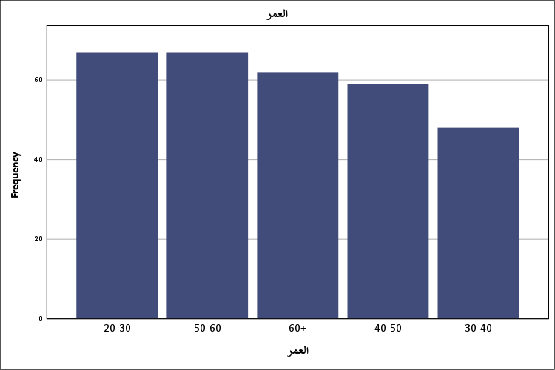
شكل توضيحي 1 : التمثيل البياني للعمر

- الجنس
تعبر النتائج الرقمية الخاصة بمتغير الجنس عن توازن جندري دقيق للغاية يسهم في تعزيز ثبات وموضوعية الدراسة الإحصائية؛ فقد بلغ تكرار الإناث في العينة مئة وأربعة وخمسين فرداً بنسبة مئوية تعادل خمسين فاصلة ثمانية في المئة؛ بينما سجل تكرار الذكور مئة وتسعة وأربعين فرداً بنسبة بلغت تسعة وأربعين فاصلة اثنين في المئة من إجمالي العينة البالغة ثلاثمئة وثلاثة مشاركين؛ ويقارب هذا التوزيع المناصفة التامة؛ فربما يعكس حرص الباحثين على تحييد متغير الجنس وتلافي التحيز لأي من الطرفين في قياس فاعلية وتأثير المحتوى الإعلامي القصير؛ ويبدو أن التقارب الكبير في نسب المشاركة يؤكد أن المنصات الرقمية أصبحت فضاء تفاعلياً متاحاً ومستخدماً بكثافة من قبل الجنسين على حد سواء؛ وقد يرجع تماثل هذه النسب إلى الاهتمام المشترك بالقضايا الاجتماعية المعاصرة في المجتمع السعودي دون وجود فروق جوهرية في دافعية التعرض للمحتوى؛ ويحتمل أن يساعد هذا التكافؤ العددي في استخلاص مقارنات دقيقة حول طبيعة التأثير والاتجاهات لاحقاً؛ إذ يسهم استقرار هذه النسب في إعطاء نتائج واقعية وممثلة للمجتمع بشكل دقيق؛ فالتوازن في البنية الإحصائية للعينة يقلل من هامش الخطأ ويدعم تعميم النتائج وتفسيرها بطرق علمية رصينة بعيداً عن الفرضيات المسبقة.
جدول 3 : التحليل الإحصائي للجنس
الجنس
 |  | Frequency | Percent | Valid Percent | Cumulative Percent
Valid | أنثى | 154 | 50.8 | 50.8 | 50.8
Valid | ذكر | 149 | 49.2 | 49.2 | 100.0
Valid | Total | 303 | 100.0 | 100.0

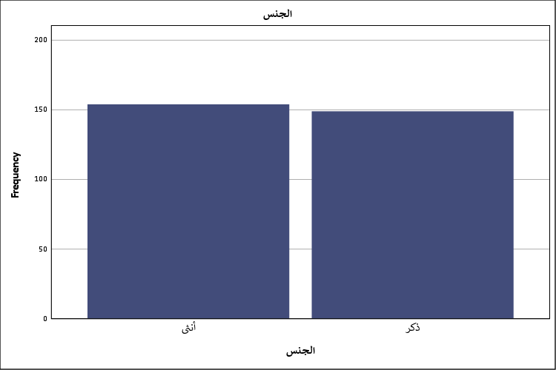
شكل توضيحي 2 : التمثيل البياني للجنس

- الدرجة العلمية
يكشف التوزيع الإحصائي لمتغير الدرجة العلمية عن خلفية أكاديمية رفيعة المستوى لغالبية المشاركين في هذه الدراسة؛ فالفئة الحاصلة على شهادة عليا سجلت التكرار الأعلى بثمانية وثمانين فرداً وبنسبة مئوية بلغت سبعة وعشرين فاصلة واحد في المئة؛ تلتها فئة الحاصلين على درجة الدكتوراه بتكرار بلغ خمسة وستين مشاركاً وبنسبة تعادل واحد وعشرين فاصلة خمسة في المئة؛ وجاءت فئة درجة البكالوريوس بتكرار قدره اثنان وستون فرداً وبنسبة عشرين فاصلة خمسة في المئة؛ في حين سجلت فئة الماجستير تكراراً بلغ ثلاثة وخمسين مشاركاً بنسبة مئوية بلغت سبعة عشر فاصلة خمسة في المئة؛ بينما حلت فئة شهادة الدراسة الثانوية في المرتبة الأخيرة بتكرار قدره واحد وأربعون فرداً وبنسبة بلغت ثلاثة عشر فاصلة خمسة في المئة؛ فربما يفسر هذا الارتفاع الملحوظ في المستويات الأكاديمية لعينة الدراسة تزايد الوعي بالقضايا الاجتماعية والقدرة على تقييم المحتوى الإعلامي القصير بموضوعية؛ ويبدو أن الأفراد ذوي التحصيل العلمي العالي يميلون للمشاركة في مثل هذه الاستبيانات؛ وقد يؤدي هذا التركيز الأكاديمي إلى إثراء نوعية الإجابات والتفاعلات المرصودة؛ ويحتمل أن يسهم هذا التنوع العلمي في تحديد كيفية استقبال المحتوى وفهمه؛ فصناع المحتوى ربما يواجهون تحدياً في صياغة رسائل تناسب هذه العقول الأكاديمية المتقدمة.
جدول 4 : التحليل الإحصائي للدرجة العلمية
الدرجة العلمية
 |  | Frequency | Percent | Valid Percent | Cumulative Percent
Valid | شهادة عليا | 82 | 27.1 | 27.1 | 27.1
Valid | دكتوراه | 65 | 21.5 | 21.5 | 48.5
Valid | درجة البكالوريوس | 62 | 20.5 | 20.5 | 69.0
Valid | ماجستير | 53 | 17.5 | 17.5 | 86.5
Valid | شهادة الدراسة الثانوية | 41 | 13.5 | 13.5 | 100.0
Valid | Total | 303 | 100.0 | 100.0

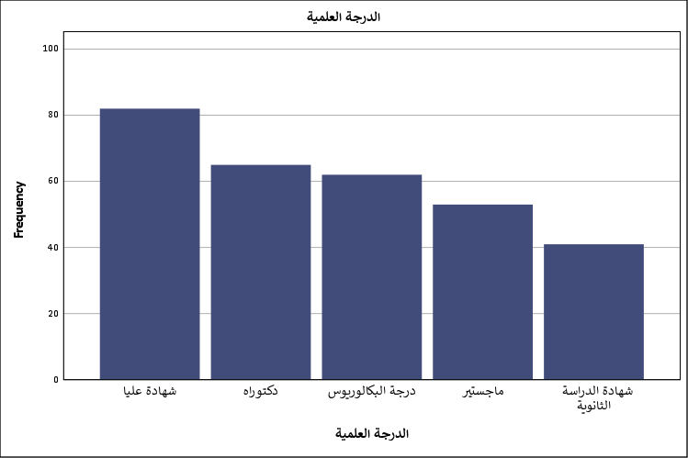
شكل توضيحي 3 : التمثيل البياني للدرجة العلمية

- مكان الإقامة
يسهم التوزيع الجغرافي لأفراد العينة في توفير رؤية إحصائية متميزة تغطي مناطق حيوية متعددة في المملكة العربية السعودية؛ حيث حازت المنطقة الجنوبية التكرار الأكبر بواقع مئة وثمانية عشر مشاركاً وبنسبة مئوية بلغت ثمانية وثلاثين فاصلة تسعة في المئة؛ تلتها المنطقة الشمالية بتكرار قدره تسعة وثمانون فرداً ونسبة مئوية بلغت تسعة وعشرين فاصلة أربعة في المئة؛ وجاءت المنطقة الغربية في المرتبة الثالثة بتكرار بلغ ستة وستين فرداً بنسبة مئوية بلغت واحداً وعشرين فاصلة ثمانية في المئة؛ بينما سجلت المنطقة الوسطى التكرار الأقل بثلاثين مشاركاً ونسبة تسعة فاصلة تسعة في المئة؛ فربما يرجع هذا التباين الإقليمي إلى طبيعة توزيع مجتمع الدراسة وسهولة الوصول إلى العينات في تلك المناطق؛ ويبدو أن هذا الانتشار الجغرافي يسهم في إظهار تأثير العوامل البيئية والمحلية على اتجاهات الأفراد نحو القضايا الاجتماعية المعروضة؛ ويحتمل أن يتأثر استقبال المحتوى القصير بالعادات السائدة في كل منطقة؛ فربما يفسر هذا التوزيع الجغرافي تباين مستويات الاهتمام ببعض القضايا المحلية دون غيرها؛ ويساعد هذا المسح الجغرافي الواسع في تقديم تحليل أكثر واقعية وعمقاً يبتعد عن حصر النتائج في منطقة جغرافية واحدة؛ الأمر الذي يمنح التحليل دقة إحصائية أكبر وقدرة أعلى على استيعاب الفروق الاجتماعية والثقافية الفرعية داخل المجتمع السعودي بأسره.
جدول 5 : التحليل الإحصائي لمكان الإقامة
مكان الإقامة
 |  | Frequency | Percent | Valid Percent | Cumulative Percent
Valid | المنطقة الجنوبية | 118 | 38.9 | 38.9 | 38.9
Valid | المنطقة الشمالية | 89 | 29.4 | 29.4 | 68.3
Valid | المنطقة الغربية | 66 | 21.8 | 21.8 | 90.1
Valid | المنطقة الوسطى | 30 | 9.9 | 9.9 | 100.0
Valid | Total | 303 | 100.0 | 100.0

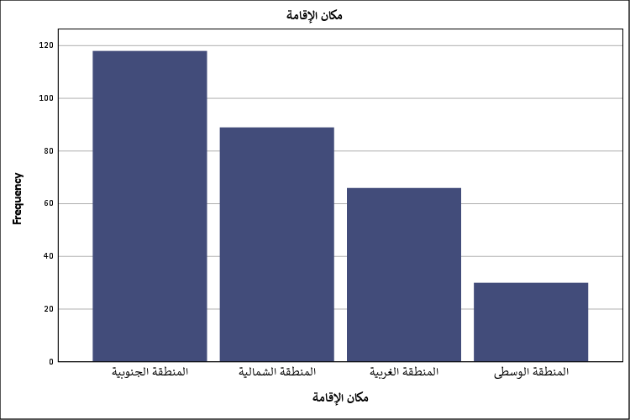
شكل توضيحي 4 : التمثيل البياني لمكان الإقامة

- معدل استخدام المنصات الرقمية يوميًا
توضح البيانات الإحصائية المرتبطة بمعدل الاستخدام اليومي للمنصات الرقمية نمطاً سلوكياً يتسم بكثافة الاتصال العالية بين أفراد العينة؛ فقد حازت فئة الاستخدام البالغ خمس ساعات فأكثر التكرار الأكبر بواقع مئة وثلاثة وثلاثين مشاركاً وبنسبة بلغت ثلاثة وأربعين فاصلة تسعة في المئة؛ تلتها فئة الاستخدام من ثلاث ساعات إلى أقل من خمس ساعات بتكرار بلغ ثلاثة وستين فرداً وبنسبة مئوية بلغت عشرين فاصلة ثمانية في المئة؛ وجاءت فئة الاستخدام من ساعة إلى أقل من ثلاث ساعات بتكرار قدره ستون فرداً وبنسبة مئوية بلغت تسعة عشر فاصلة ثمانية في المئة؛ بينما سجلت فئة الاستخدام لأقل من ساعة التكرار الأقل بسبعة وأربعين فرداً وبنسبة مئوية بلغت خمسة عشر فاصلة خمسة في المئة؛ فربما ترجع هذه الكثافة المرتفعة في الاستخدام إلى الاعتماد المتزايد على البيئة الرقمية كمصدر أساسي للأخبار والتواصل اليومي؛ ويبدو أن قضاء ساعات طويلة على المنصات الرقمية يرفع من فرص التعرض للمحتوى الإعلامي القصير؛ ويحتمل أن يسهم هذا النمط السلوكي في تسريع تشكيل وتوجيه الآراء والاهتمامات الاجتماعية؛ فالأرقام المسجلة توضح عمق الاندماج الرقمي في الحياة اليومية لأفراد العينة؛ وهو ما يمهد لفهم فعال لمدى تأثير وتغلغل المقاطع الإعلامية القصيرة في الوعي المجتمعي العام.
جدول 6 : التحليل الإحصائي لمعدل استخدام المنصات الرقمية يوميًا
معدل استخدام المنصات الرقمية يوميًا
 |  | Frequency | Percent | Valid Percent | Cumulative Percent
Valid | 5 ساعات فأكثر | 133 | 43.9 | 43.9 | 43.9
Valid | من 3 إلى أقل من 5 ساعات | 63 | 20.8 | 20.8 | 64.7
Valid | من ساعة إلى أقل من 3 ساعات | 60 | 19.8 | 19.8 | 84.5
Valid | أقل من ساعة | 47 | 15.5 | 15.5 | 100.0
Valid | Total | 303 | 100.0 | 100.0

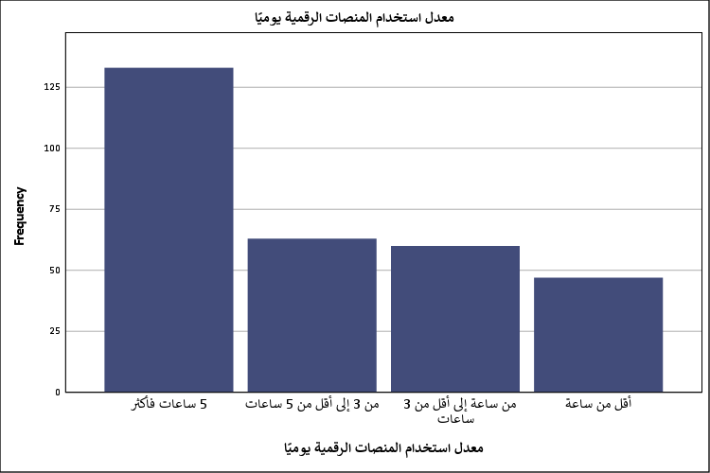
شكل توضيحي 5 : التمثيل البياني لمعدل استخدام المنصات الرقمية يوميًا

- أتابع المحتوى الإعلامي القصير الذي يتناول القضايا الاجتماعية عبر المنصات الرقمية بشكل منتظم.
تبين القراءات التكرارية والنسب المئوية لهذا البند اتجاهاً عاماً إيجابياً نحو الانتظام في متابعة القضايا الاجتماعية عبر المحتوى الإعلامي القصير؛ حيث سجلت فئة أوافق بشدة التكرار الأعلى بمئة فرد وبنسبة مئوية بلغت ثلاثة وثلاثين في المئة من العينة؛ وتلتها فئة أوافق بتكرار بلغ خمسة وستين فرداً وبنسبة بلغت واحداً وعشرين فاصلة خمسة في المئة؛ في حين سجلت فئة لا أوافق تكراراً بلغ خمسة وخمسين فرداً بنسبة مئوية بلغت ثمانية عشر فاصلة اثنين في المئة؛ وحلت فئة لا أوافق بشدة بتكرار قدره واحد وخمسون فرداً ونسبة مئوية بلغت ستة عشر فاصلة ثمانية في المئة؛ بينما جاءت فئة محايد في المرتبة الأخيرة باثنين وثلاثين فرداً وبنسبة مئوية بلغت عشرة فاصلة ستة في المئة؛ فربما يشير هذا التوزيع الذي يتجاوز فيه التأييد نصف العينة بمتوسط حسابي قدره ثلاثة فاصلة ستة وثلاثون وانحراف معياري قدره واحد فاصلة خمسمئة وسبعة إلى قبول واضح واعتياد سلوكي على هذه الوسائط الإعلامية؛ ويحتمل أن تسهم سهولة الوصول وجاذبية الإخراج في تعزيز هذا الانتظام في المتابعة؛ ويبدو أن تشتت الآراء الممثل بالانحراف المعياري المرتفع يعود إلى تباين الاهتمامات الشخصية والوقت المتاح للأفراد؛ فصناع المحتوى قد يستفيدون من هذه النسبة المرتفعة للانتظام في توجيه رسائل مجتمعية هادفة ومستمرة للجمهور المستهدف.
جدول 7 : التحليل الإحصائي لمتابعة المحتوى الإعلامي القصير الذي يتناول القضايا الاجتماعية عبر المنصات الرقمية بشكل منتظم.
أتابع المحتوى الإعلامي القصير الذي يتناول القضايا الاجتماعية عبر المنصات الرقمية بشكل منتظم.
 |  | Frequency | Percent | Valid Percent | Cumulative Percent
Valid | أوافق بشدة | 100 | 33.0 | 33.0 | 33.0
Valid | أوافق | 65 | 21.5 | 21.5 | 54.5
Valid | لا أوافق | 55 | 18.2 | 18.2 | 72.6
Valid | لا أوافق بشدة | 51 | 16.8 | 16.8 | 89.4
Valid | محايد | 32 | 10.6 | 10.6 | 100.0
Valid | Total | 303 | 100.0 | 100.0

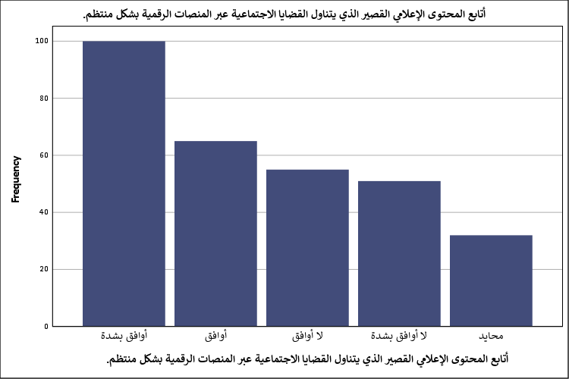
شكل توضيحي 6 : التمثيل البياني لمتابعة المحتوى الإعلامي القصير الذي يتناول القضايا الاجتماعية عبر المنصات الرقمية بشكل منتظم.

- أقضي وقتًا ملحوظًا في مشاهدة المقاطع الإعلامية القصيرة المتعلقة بالقضايا الاجتماعية.
يكشف التحليل الإحصائي لتوزيع إجابات المشاركين حول مدى قضائهم لوقت ملحوظ في مشاهدة المقاطع الاجتماعية القصيرة عن استقطاب واضح في الآراء؛ فقد سجلت استجابة أوافق بشدة التكرار الأعلى بمئة واثنين من المشاركين وبنسبة مئوية تعادل ثلاثة وثلاثين فاصلة سبعة في المئة؛ لكن حلت استجابة لا أوافق بشدة في المرتبة الثانية مباشرة بتكرار بلغ ستة وستين فرداً ونسبة مئوية بلغت واحداً وعشرين فاصلة ثمانية في المئة؛ وجاءت استجابة لا أوافق بتكرار قدره ثمانية وأربعون فرداً وبنسبة خمسة عشر فاصلة ثمانية في المئة؛ وتلتها استجابة أوافق بسبعة وأربعين فرداً وبنسبة خمسة عشر فاصلة خمسة في المئة؛ بينما اختار الاستجابة المحايدة أربعون مشاركاً بنسبة مئوية بلغت ثلاثة عشر فاصلة اثنين في المئة؛ فربما يفسر هذا التباين الحاد والمتوسط العام البالغ ثلاثة فاصلة ثلاثة وعشرين بانحراف معياري مرتفع قدره واحد فاصلة خمسمئة وستة وسبعون الاختلاف الكبير في تقدير الأفراد لقيمة وقتهم المستهلك رقمياً؛ ويحتمل أن يعود انقسام الآراء إلى تفاوت الأولويات الشخصية بين الاكتفاء بالمتابعة السريعة أو الغوص الفعلي في استهلاك المحتوى لمدد أطول؛ ويبدو أن إدارة الوقت الشخصي تختلف بشكل جذري بين فئة متحمسة تستهلك المحتوى بكثافة وفئة أخرى تفضل عدم قضاء أوقات طويلة في هذه المشاهدة.
جدول 8 : التحليل الإحصائي لقضاء وقتًا ملحوظًا في مشاهدة المقاطع الإعلامية القصيرة المتعلقة بالقضايا الاجتماعية.
أقضي وقتًا ملحوظًا في مشاهدة المقاطع الإعلامية القصيرة المتعلقة بالقضايا الاجتماعية.
 |  | Frequency | Percent | Valid Percent | Cumulative Percent
Valid | أوافق بشدة | 102 | 33.7 | 33.7 | 33.7
Valid | لا أوافق بشدة | 66 | 21.8 | 21.8 | 55.4
Valid | لا أوافق | 48 | 15.8 | 15.8 | 71.3
Valid | أوافق | 47 | 15.5 | 15.5 | 86.8
Valid | محايد | 40 | 13.2 | 13.2 | 100.0
Valid | Total | 303 | 100.0 | 100.0

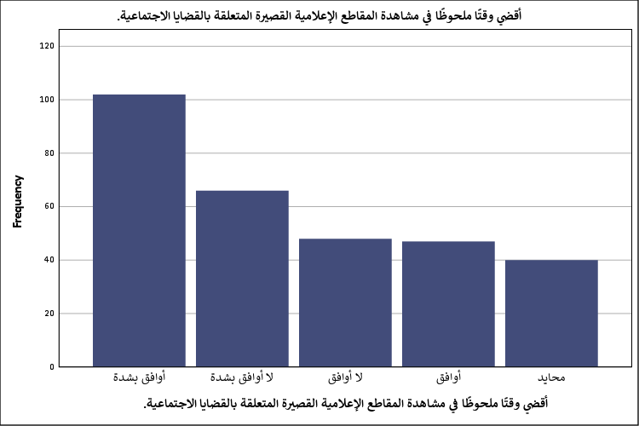
شكل توضيحي 7 : التمثيل البياني لقضاء وقتًا ملحوظًا في مشاهدة المقاطع الإعلامية القصيرة المتعلقة بالقضايا الاجتماعية.

- أتعرض للمحتوى الإعلامي القصير حول القضايا الاجتماعية أكثر من مرة خلال اليوم.
تظهر البيانات الإحصائية لهذا المتغير تكراراً مرتفعاً لمعدلات التعرض اليومي للمحتوى القصير؛ فقد وافق بشدة اثنان وتسعون فرداً بنسبة مئوية بلغت ثلاثين فاصلة أربعة في المئة؛ بينما عارض ذلك سبعون مشاركاً بنسبة ثلاثة وعشرين فاصلة واحد في المئة؛ ووافق ستة وخمسون فرداً بنسبة ثمانية عشر فاصلة خمسة في المئة؛ في حين فضل الحياد أربعة وأربعون مشاركاً بنسبة أربعة عشر فاصلة خمسة في المئة؛ وعارض بشدة واحد وأربعون فرداً بنسبة ثلاثة عشر فاصلة خمسة في المئة؛ فالمتوسط العام البالغ ثلاثة فاصلة تسعة وعشرين بانحراف معياري قدره واحد فاصلة أربعة مئة وسبعة وأربعون يعبر عن تكرار مستمر لعملية التعرض؛ فربما تلعب الخوارزميات الرقمية دوراً أساسياً في فرض هذا المحتوى على واجهات المستخدمين بشكل متكرر يومياً؛ ويحتمل أن يؤدي هذا التعرض التكراري إلى إحداث تراكم معرفي يسهل توجيه الرأي العام نحو قضايا اجتماعية بعينها؛ ويبدو أن كثرة التعرض تسهم في جعل القضايا المطروحة مألوفة وقريبة من ذهن المتلقي؛ وهو ما قد يساعد الجهات التوعوية في توظيف التكرار المدروس لتثبيت الرسائل الإيجابية وتعميق المفاهيم المجتمعية المرغوبة بشكل غير مباشر في الحياة اليومية للشباب.
جدول 9 : التحليل الإحصائي للتعرض للمحتوى الإعلامي القصير حول القضايا الاجتماعية أكثر من مرة خلال اليوم.
أتعرض للمحتوى الإعلامي القصير حول القضايا الاجتماعية أكثر من مرة خلال اليوم.
 |  | Frequency | Percent | Valid Percent | Cumulative Percent
Valid | أوافق بشدة | 92 | 30.4 | 30.4 | 30.4
Valid | لا أوافق | 70 | 23.1 | 23.1 | 53.5
Valid | أوافق | 56 | 18.5 | 18.5 | 71.9
Valid | محايد | 44 | 14.5 | 14.5 | 86.5
Valid | لا أوافق بشدة | 41 | 13.5 | 13.5 | 100.0
Valid | Total | 303 | 100.0 | 100.0

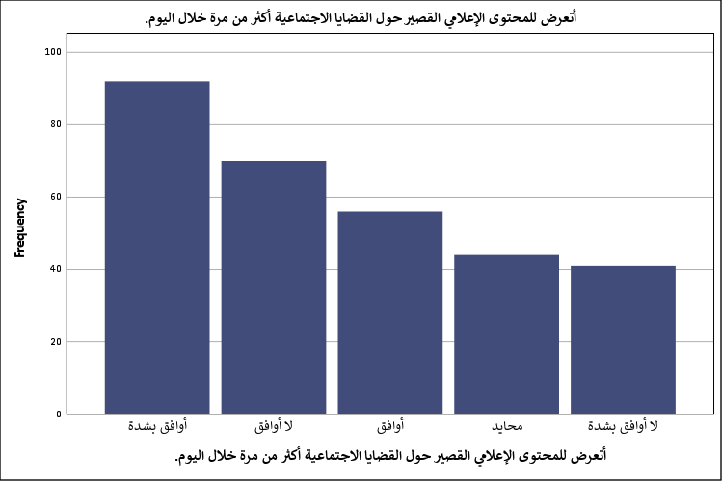
شكل توضيحي 8 : التمثيل البياني للتعرض للمحتوى الإعلامي القصير حول القضايا الاجتماعية أكثر من مرة خلال اليوم.

- أحرص على متابعة المقاطع القصيرة الجديدة التي تتناول القضايا الاجتماعية التي تهمني.
تعكس النتائج رغبة واضحة واهتماماً انتقائياً موجهاً من قبل العينة نحو قضايا اجتماعية محددة تلامس اهتماماتهم الشخصية؛ فاستجابة أوافق بشدة جاءت أولاً بمئة فرد ونسبة مئوية بلغت ثلاثة وثلاثين في المئة؛ وتلتها استجابة أوافق بتكرار بلغ واحداً وستين فرداً ونسبة مئوية بلغت عشرين فاصلة واحد في المئة؛ وجاء عدم الموافقة بتكرار قدره اثنان وخمسون فرداً ونسبة سبعة عشر فاصلة اثنين في المئة؛ ثم عدم الموافقة بشدة بواحد وخمسين فرداً ونسبة ستة عشر فاصلة ثمانية في المئة؛ في حين حلت الاستجابة المحايدة أخيراً بتسعة وثلاثين فرداً ونسبة اثني عشر فاصلة تسعة في المئة؛ فالمتوسط البالغ ثلاثة فاصلة خمسة وثلاثين بانحراف قدره واحد فاصلة خمسمئة يشير إلى سعي العينة النشط خلف المحتوى الذي يلبي تطلعاتهم؛ فربما يسهم هذا الحرص الانتقائي في زيادة فاعلية الرسالة الإعلامية لتطابقها مع رغبات المتلقي؛ ويحتمل أن يؤدي هذا السلوك الانتقائي إلى تعزيز الولاء لبعض المنصات الرقمية دون غيرها؛ ويبدو أن وجود تشتت نسبي في الإجابات يرجع إلى اختلاف مجالات الاهتمام؛ فالبعض قد ينجذب للقضايا الاقتصادية المجتمعية والبعض الآخر للقضايا الفكرية أو السلوكية المعاصرة؛ وهو ما يتطلب من المنتجين تنويع الموضوعات المطروحة لكسب أكبر شريحة ممكنة.
جدول 10 : التحليل الإحصائي للحرص على متابعة المقاطع القصيرة الجديدة التي تتناول القضايا الاجتماعية التي تهمني.
أحرص على متابعة المقاطع القصيرة الجديدة التي تتناول القضايا الاجتماعية التي تهمني.
 |  | Frequency | Percent | Valid Percent | Cumulative Percent
Valid | أوافق بشدة | 100 | 33.0 | 33.0 | 33.0
Valid | أوافق | 61 | 20.1 | 20.1 | 53.1
Valid | لا أوافق | 52 | 17.2 | 17.2 | 70.3
Valid | لا أوافق بشدة | 51 | 16.8 | 16.8 | 87.1
Valid | محايد | 39 | 12.9 | 12.9 | 100.0
Valid | Total | 303 | 100.0 | 100.0

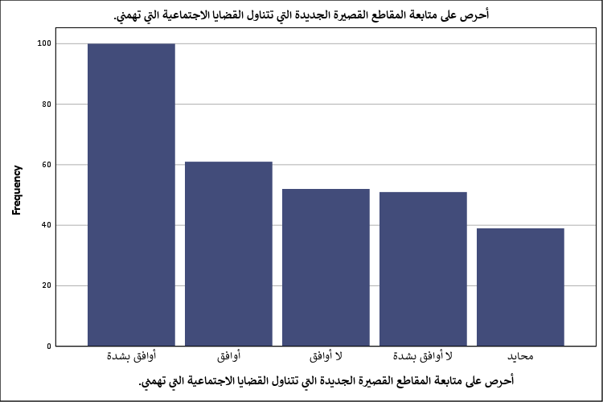
شكل توضيحي 9 : التمثيل البياني للحرص على متابعة المقاطع القصيرة الجديدة التي تتناول القضايا الاجتماعية التي تهمني.

- يقدم المحتوى الإعلامي القصير معلومات واضحة ومفهومة حول القضايا الاجتماعية.
تشير التوزيعات التكرارية لتقييم وضوح وفهم المحتوى القصير إلى تفاوت في تقدير كفاءة المادة المعرفية المقدمة؛ حيث عبر مئة وخمسة مشاركين عن موافقتهم الشديدة بنسبة بلغت أربعة وثلاثين فاصلة سبعة في المئة؛ بينما عبر واحد وستون فرداً عن معارضتهم الشديدة بنسبة عشرين فاصلة واحد في المئة؛ ورفض خمسة وخمسون فرداً الفكرة بنسبة ثمانية عشر فاصلة اثنين في المئة؛ ووافق أربعة وخمسون فرداً بنسبة سبعة عشر فاصلة ثمانية في المئة؛ بينما فضل ثمانية وعشرون فرداً الخيار المحايد بنسبة تسعة فاصلة اثنين في المئة؛ فالمتوسط الحسابي البالغ ثلاثة فاصلة تسعة وعشرين بانحراف معياري قدره واحد فاصلة خمسمئة وأربعة وسبعون يظهر تبايناً ملحوظاً في الحكم على وضوح المعلومات؛ فربما يرجع هذا الانقسام إلى طبيعة إعداد المقاطع وصياغة نصوصها الإعلامية فبعضها يتسم بالبساطة والتركيز وبعضها الآخر قد يفتقر للحبكة العلمية؛ ويبدو أن التكثيف المخل في بعض الرسائل الإعلامية قد يعوق الفهم السريع والواضح؛ ويحتمل أن يسهم تعقيد القضية الاجتماعية نفسها في صعوبة اختصارها بوضوح؛ وهو ما يحتم على صناع المحتوى استخدام لغة بصرية وتعليقات صوتية مدروسة بعناية لتقليل التشتت وضمان نقل الأفكار المجتمعية بدقة لا لبس فيها.
جدول 11 : التحليل الإحصائي لتقديم المحتوى الإعلامي القصير معلومات واضحة ومفهومة حول القضايا الاجتماعية.
يقدم المحتوى الإعلامي القصير معلومات واضحة ومفهومة حول القضايا الاجتماعية.
 |  | Frequency | Percent | Valid Percent | Cumulative Percent
Valid | أوافق بشدة | 105 | 34.7 | 34.7 | 34.7
Valid | لا أوافق بشدة | 61 | 20.1 | 20.1 | 54.8
Valid | لا أوافق | 55 | 18.2 | 18.2 | 72.9
Valid | أوافق | 54 | 17.8 | 17.8 | 90.8
Valid | محايد | 28 | 9.2 | 9.2 | 100.0
Valid | Total | 303 | 100.0 | 100.0

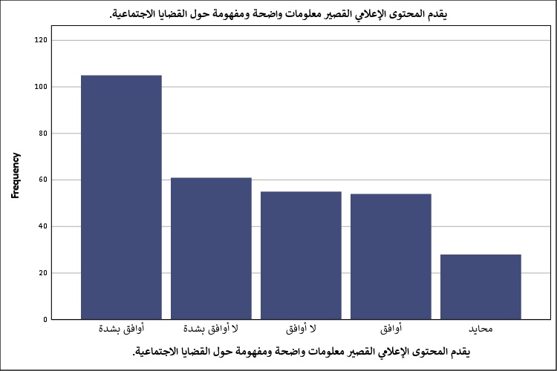
شكل توضيحي 10 : التمثيل البياني لتقديم المحتوى الإعلامي القصير معلومات واضحة ومفهومة حول القضايا الاجتماعية.

- أرى أن اختصار المحتوى الإعلامي يساعد على سرعة فهم القضايا الاجتماعية المطروحة.
تبرز النتائج المتعلقة بدور الاختصار في سرعة استيعاب القضايا المجتمعية تبايناً فكرياً بين المؤيدين والمعارضين لهذه المنهجية الإعلامية الجديدة؛ حيث وافق بشدة مئة وثلاثة أفراد بنسبة مئوية بلغت أربعة وثلاثين في المئة؛ بينما عارض بشدة تسعة وخمسون مشاركاً بنسبة تسعة عشر فاصلة خمسة في المئة؛ وجاء خيار لا أوافق بتكرار قدره ستة وخمسون فرداً ونسبة ثمانية عشر فاصلة خمسة في المئة؛ وتلاه خيار أوافق بثلاثة وأربعين فرداً ونسبة أربعة عشر فاصلة اثنين في المئة؛ ثم الخيار المحايد باثنين وأربعين فرداً ونسبة ثلاثة عشر فاصلة تسعة في المئة؛ فالمتوسط الحسابي البالغ ثلاثة فاصلة خمسة وعشرين بانحراف معياري يعادل واحد فاصلة خمسمئة وثلاثة وخمسين يوضح غياب الإجماع التام؛ فربما يعود هذا التباين إلى الاختلاف الفردي في القدرات الإدراكية وطرق المعالجة المعرفية للمعلومات؛ ويبدو أن فئة من الجمهور تفضل المحتوى السريع لسرعة إدراك الفكرة والتماشي مع نمط الحياة العصرية؛ بينما قد تجد فئة أخرى أن القضايا الاجتماعية الكبرى تتطلب تفصيلاً وتحليلاً مطولاً لا يتناسب مع الاختصار الشديد؛ ويحتمل أن تسهم جودة التلخيص في تحديد مدى استيعاب الرسالة من عدمه.
جدول 12 : التحليل الإحصائي للاعتقاد أن اختصار المحتوى الإعلامي يساعد على سرعة فهم القضايا الاجتماعية المطروحة.
أرى أن اختصار المحتوى الإعلامي يساعد على سرعة فهم القضايا الاجتماعية المطروحة.
 |  | Frequency | Percent | Valid Percent | Cumulative Percent
Valid | أوافق بشدة | 103 | 34.0 | 34.0 | 34.0
Valid | لا أوافق بشدة | 59 | 19.5 | 19.5 | 53.5
Valid | لا أوافق | 56 | 18.5 | 18.5 | 71.9
Valid | أوافق | 43 | 14.2 | 14.2 | 86.1
Valid | محايد | 42 | 13.9 | 13.9 | 100.0
Valid | Total | 303 | 100.0 | 100.0

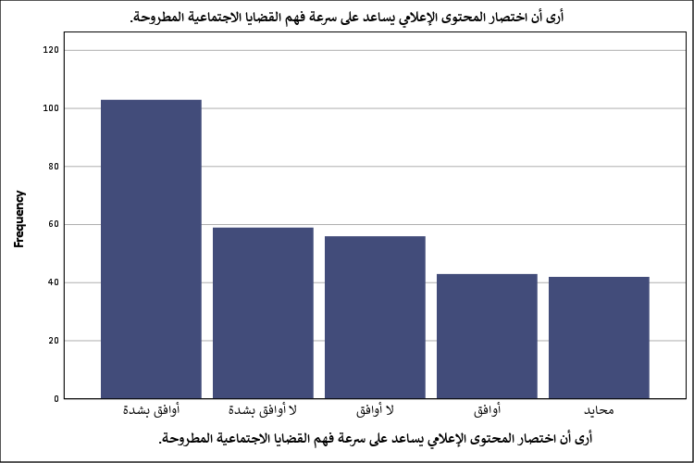
شكل توضيحي 11 : التمثيل البياني للاعتقاد أن اختصار المحتوى الإعلامي يساعد على سرعة فهم القضايا الاجتماعية المطروحة.

- يتميز المحتوى الإعلامي القصير الذي أشاهده بالحداثة والارتباط بالأحداث الاجتماعية الراهنة.
يكشف التوزيع الإحصائي لإجابات أفراد العينة حول مواكبة المحتوى للأحداث الجارية عن تقييم إيجابي عام يتسم بالحيوية والمتابعة اللحظية؛ فقد سجلت استجابة أوافق بشدة التكرار الأعلى بمئة وواحد من المشاركين وبنسبة مئوية بلغت ثلاثة وثلاثين فاصلة ثلاثة في المئة؛ تلاها خيار لا أوافق بتكرار بلغ تسعة وخمسين فرداً بنسبة تسعة عشر فاصلة خمسة في المئة؛ ثم الخيار المحايد بثلاثة وخمسين فرداً ونسبة سبعة عشر فاصلة خمسة في المئة؛ وجاء خيار أوافق باثنين وخمسين فرداً ونسبة سبعة عشر فاصلة اثنين في المئة؛ بينما حل خيار لا أوافق بشدة في المرتبة الأخيرة بثمانية وثلاثين فرداً ونسبة اثني عشر فاصلة خمسة في المئة؛ فالنتيجة بمتوسط حسابي بلغ ثلاثة فاصلة تسعة وثلاثين وانحراف معياري قدره واحد فاصلة أربعمئة وثلاثة وثلاثون تدعم فرضية ارتباط المحتوى بالواقع المعيشي؛ فربما ترجع هذه الديناميكية المرتفعة إلى سرعة إنتاج ونشر المقاطع القصيرة فور وقوع الأحداث الاجتماعية في المجتمع السعودي؛ ويبدو أن هذا الارتباط اللحظي يزيد من جاذبية المادة الإعلامية؛ ويحتمل أن يسهم هذا التفاعل المستمر في توجيه النقاشات اليومية وصياغة اهتمامات عاجلة للمجتمع؛ وهو ما يعزز فاعلية هذه المنصات كأدوات توجيه فوري للمسارات الفكرية والاجتماعية.
جدول 13 : التحليل الإحصائي لتميز المحتوى الإعلامي القصير الذي أشاهده بالحداثة والارتباط بالأحداث الاجتماعية الراهنة.
يتميز المحتوى الإعلامي القصير الذي أشاهده بالحداثة والارتباط بالأحداث الاجتماعية الراهنة.
 |  | Frequency | Percent | Valid Percent | Cumulative Percent
Valid | أوافق بشدة | 101 | 33.3 | 33.3 | 33.3
Valid | لا أوافق | 59 | 19.5 | 19.5 | 52.8
Valid | محايد | 53 | 17.5 | 17.5 | 70.3
Valid | أوافق | 52 | 17.2 | 17.2 | 87.5
Valid | لا أوافق بشدة | 38 | 12.5 | 12.5 | 100.0
Valid | Total | 303 | 100.0 | 100.0

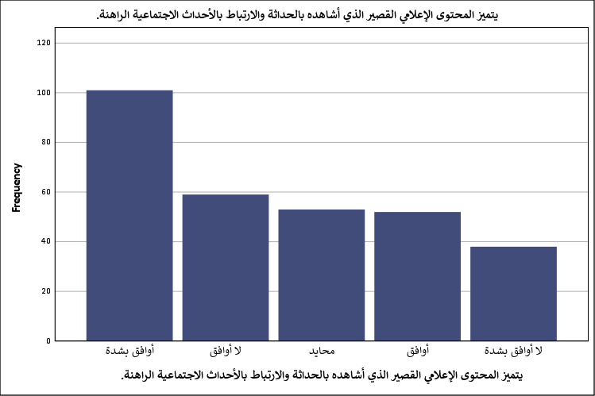
شكل توضيحي 12 : التمثيل البياني لتميز المحتوى الإعلامي القصير الذي أشاهده بالحداثة والارتباط بالأحداث الاجتماعية الراهنة.

- أعتقد أن طريقة عرض المحتوى الإعلامي القصير تجعله أكثر جذبًا واهتمامًا بالنسبة لي.
يسلط التحليل الإحصائي الضوء على الأهمية البالغة لعناصر الإخراج الفني والإبداعي في جذب اهتمام المتلقين؛ فقد وافق بشدة سبعة وتسعون مشاركاً بنسبة مئوية بلغت اثنين وثلاثين في المئة؛ ووافق اثنان وسبعون فرداً بنسبة ثلاثة وعشرين فاصلة ثمانية في المئة؛ بينما عارض اثنان وخمسون فرداً بنسبة سبعة عشر فاصلة اثنين في المئة؛ واختار الحياد ستة وأربعون فرداً بنسبة خمسة عشر فاصلة اثنين في المئة؛ وعارض بشدة ستة وثلاثون فرداً بنسبة أحد عشر فاصلة تسعة في المئة؛ فالمتوسط العام البالغ ثلاثة فاصلة سبعة وأربعين وبانحراف معياري قدره واحد فاصلة ثلاثمئة وسبعة وتسعون يؤكد تفوق هذا البند في استقطاب الاهتمام والقبول الجمالي؛ فربما تلعب المؤثرات البصرية والصوتية والانتقالات السريعة دوراً حاسماً في إبقاء المشاهدين منشدين للمحتوى؛ ويحتمل أن تسهم هذه الطرق الجذابة في كسر حاجز الملل الإعلامي التقليدي؛ ويبدو أن المظهر البصري وطريقة التقديم تتفوق أحياناً على المضمون المعرفي نفسه في لفت الأنظار؛ وهو ما يدعو المنتجين لرفع مهاراتهم الإبداعية باستمرار لضمان البقاء في دائرة المنافسة الرقمية الشرسة داخل الفضاء السعودي.
جدول 14 : التحليل الإحصائي للاعتقاد أن طريقة عرض المحتوى الإعلامي القصير تجعله أكثر جذبًا واهتمامًا بالنسبة لي.
أعتقد أن طريقة عرض المحتوى الإعلامي القصير تجعله أكثر جذبًا واهتمامًا بالنسبة لي.
 |  | Frequency | Percent | Valid Percent | Cumulative Percent
Valid | أوافق بشدة | 97 | 32.0 | 32.0 | 32.0
Valid | أوافق | 72 | 23.8 | 23.8 | 55.8
Valid | لا أوافق | 52 | 17.2 | 17.2 | 72.9
Valid | محايد | 46 | 15.2 | 15.2 | 88.1
Valid | لا أوافق بشدة | 36 | 11.9 | 11.9 | 100.0
Valid | Total | 303 | 100.0 | 100.0

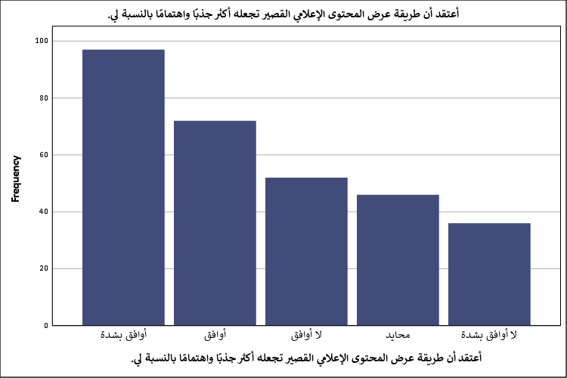
شكل توضيحي 13 : التمثيل البياني للاعتقاد أن طريقة عرض المحتوى الإعلامي القصير تجعله أكثر جذبًا واهتمامًا بالنسبة لي.

- أتفاعل مع المحتوى الإعلامي القصير المتعلق بالقضايا الاجتماعية من خلال الإعجاب أو التعليق أو المشاركة.
تسجل مستويات التفاعل التشاركي لأفراد العينة نشاطاً إيجابياً ملحوظاً يتجاوز المشاهدة السلبية إلى المشاركة النشطة؛ فقد وافق بشدة ثمانية وتسعون مشاركاً بنسبة بلغت اثنين وثلاثين فاصلة ثلاثة في المئة؛ ووافق أربعة وسبعون فرداً بنسبة أربعة وعشرين فاصلة أربعة في المئة؛ في حين عارض واحد وستون فرداً بنسبة عشرين فاصلة واحد في المئة؛ وعارض بشدة واحد وأربعون فرداً بنسبة ثلاثة عشر فاصلة خمسة في المئة؛ بينما اختار الحياد تسعة وعشرون فرداً بنسبة تسعة فاصلة ستة في المئة؛ فالمتوسط الإحصائي البالغ ثلاثة فاصلة اثنين وأربعين وبانحراف معياري قدره واحد فاصلة أربعمئة وثلاثة وخمسون يرجح نمو رغبة العينة في ترك أثر تفاعلي؛ فربما تسهم سهولة النقر وأدوات التفاعل المباشر في تشجيع التعبير السريع عن الرأي؛ ويحتمل أن يؤدي هذا التفاعل إلى تحسين انتشار الخوارزميات للمقاطع المتفاعَل معها؛ ويبدو أن المشاركة الرقمية تمثل صوتاً اجتماعياً يعزز من حضور الفرد وتأثيره في النقاشات العامة؛ وهو ما يعطي مؤشراً إيجابياً لصناع القرار حول إمكانية قياس الرأي العام السعودي الفعلي من خلال رصد نسب التفاعل على هذه المنصات الحيوية.
جدول 15 : التحليل الإحصائي للتفاعل مع المحتوى الإعلامي القصير المتعلق بالقضايا الاجتماعية من خلال الإعجاب أو التعليق أو المشاركة.
أتفاعل مع المحتوى الإعلامي القصير المتعلق بالقضايا الاجتماعية من خلال الإعجاب أو التعليق أو المشاركة.
 |  | Frequency | Percent | Valid Percent | Cumulative Percent
Valid | أوافق بشدة | 98 | 32.3 | 32.3 | 32.3
Valid | أوافق | 74 | 24.4 | 24.4 | 56.8
Valid | لا أوافق | 61 | 20.1 | 20.1 | 76.9
Valid | لا أوافق بشدة | 41 | 13.5 | 13.5 | 90.4
Valid | محايد | 29 | 9.6 | 9.6 | 100.0
Valid | Total | 303 | 100.0 | 100.0

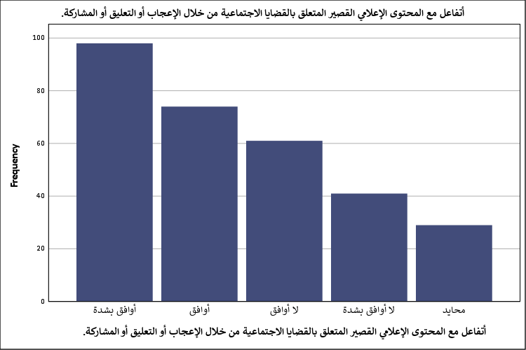
شكل توضيحي 14 : التمثيل البياني للتفاعل مع المحتوى الإعلامي القصير المتعلق بالقضايا الاجتماعية من خلال الإعجاب أو التعليق أو المشاركة.

- أشارك المقاطع القصيرة التي أجد أنها تعبر عن قضية اجتماعية مهمة.
تظهر مؤشرات الرغبة في نشر ومشاركة المقاطع الهادفة ميلاً سلوكياً نحو التضامن الرقمي مع القضايا الحيوية؛ إذ بلغ تكرار فئة أوافق بشدة مئة وتسعة مشاركين وبنسبة مئوية بلغت ستة وثلاثين في المئة؛ وتساوت فئتا أوافق ولا أوافق بتكرار بلغ ستة وخمسين فرداً لكل منهما وبنسبة ثمانية عشر فاصلة خمسة في المئة؛ وعارض بشدة خمسة وأربعون فرداً بنسبة أربعة عشر فاصلة تسعة في المئة؛ بينما فضل الحياد سبعة وثلاثون فرداً بنسبة اثني عشر فاصلة اثنين في المئة؛ فالمتوسط العام البالغ ثلاثة فاصلة اثنين وأربعين وبانحراف معياري يعادل واحد فاصلة أربعمئة وأربعة وتسعين يؤيد فكرة أن الفرد السعودي يمارس دوراً إعلامياً نشطاً كمرشح للمعلومات؛ فربما يرجع هذا السلوك التشاركي إلى الرغبة في زيادة وعي الأصدقاء والمقربين ببعض القضايا السلوكية والتوعوية؛ ويحتمل أن يجد المشاركون في هذه المقاطع وسيلة للتعبير عن مواقفهم الفكرية دون الحاجة للكتابة الطويلة؛ ويبدو أن هذا السلوك يسهم في خلق شبكات انتشار واسعة للمقاطع المتميزة؛ الأمر الذي يضاعف من قوة التأثير غير المباشر للمحتوى الإعلامي الاجتماعي القصير.
جدول 16 : التحليل الإحصائي لمشاركة المقاطع القصيرة التي أجد أنها تعبر عن قضية اجتماعية مهمة.
أشارك المقاطع القصيرة التي أجد أنها تعبر عن قضية اجتماعية مهمة.
 |  | Frequency | Percent | Valid Percent | Cumulative Percent
Valid | أوافق بشدة | 109 | 36.0 | 36.0 | 36.0
Valid | لا أوافق | 56 | 18.5 | 18.5 | 54.5
Valid | أوافق | 56 | 18.5 | 18.5 | 72.9
Valid | لا أوافق بشدة | 45 | 14.9 | 14.9 | 87.8
Valid | محايد | 37 | 12.2 | 12.2 | 100.0
Valid | Total | 303 | 100.0 | 100.0

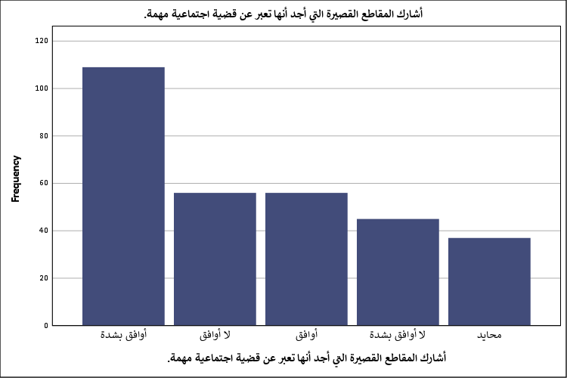
شكل توضيحي 15 : التمثيل البياني لمشاركة المقاطع القصيرة التي أجد أنها تعبر عن قضية اجتماعية مهمة.

- أدخل في نقاشات مع الآخرين حول القضايا الاجتماعية التي أتعرف عليها من خلال المحتوى الإعلامي القصير.
يكشف التوزيع الإحصائي لهذا المتغير عن قدرة المحتوى الإعلامي القصير على إثارة الجدل الفكري وتحفيز الحوار المجتمعي بين الأفراد؛ حيث وافق بشدة خمسة وتسعون مشاركاً بنسبة بلغت واحداً وثلاثين فاصلة أربعة في المئة؛ وتلاهم الموافقون بأربعة وستين فرداً ونسبة مئوية بلغت واحداً وعشرين فاصلة واحد في المئة؛ بينما عارض خمسة وخمسون فرداً بنسبة ثمانية عشر فاصلة اثنين في المئة؛ وفضل الحياد ستة وأربعون فرداً بنسبة خمسة عشر فاصلة اثنين في المئة؛ في حين عارض بشدة ثلاثة وأربعون فرداً بنسبة أربعة عشر فاصلة اثنين في المئة؛ فالمتوسط الحسابي البالغ ثلاثة فاصلة سبعة وثلاثين وانحراف معياري يعادل واحد فاصلة أربعمئة وثلاثة وأربعين يشير إلى حركية نقاشية واضحة؛ فربما يحول الأفراد الفكرة المستوحاة من الشاشة الرقمية إلى موضوع نقاش واقعي مع الأهل أو الزملاء في العمل؛ ويحتمل أن يؤدي هذا الحوار المستمر إلى تقريب وجهات النظر أو تعميق فهم التعقيدات المحيطة ببعض الظواهر؛ ويبدو أن المقاطع القصيرة تقوم بدور المفتاح التمهيدي الذي يفتح نقاشات مجتمعية أعمق؛ وهو ما يعزز أداء هذه المنصات كقنوات تثقيفية وتواصلية محورية داخل النسيج السعودي المعاصر.
جدول 17 : التحليل الإحصائي للدخول في نقاشات مع الآخرين حول القضايا الاجتماعية التي أتعرف عليها من خلال المحتوى الإعلامي القصير.
أدخل في نقاشات مع الآخرين حول القضايا الاجتماعية التي أتعرف عليها من خلال المحتوى الإعلامي القصير.
 |  | Frequency | Percent | Valid Percent | Cumulative Percent
Valid | أوافق بشدة | 95 | 31.4 | 31.4 | 31.4
Valid | أوافق | 64 | 21.1 | 21.1 | 52.5
Valid | لا أوافق | 55 | 18.2 | 18.2 | 70.6
Valid | محايد | 46 | 15.2 | 15.2 | 85.8
Valid | لا أوافق بشدة | 43 | 14.2 | 14.2 | 100.0
Valid | Total | 303 | 100.0 | 100.0

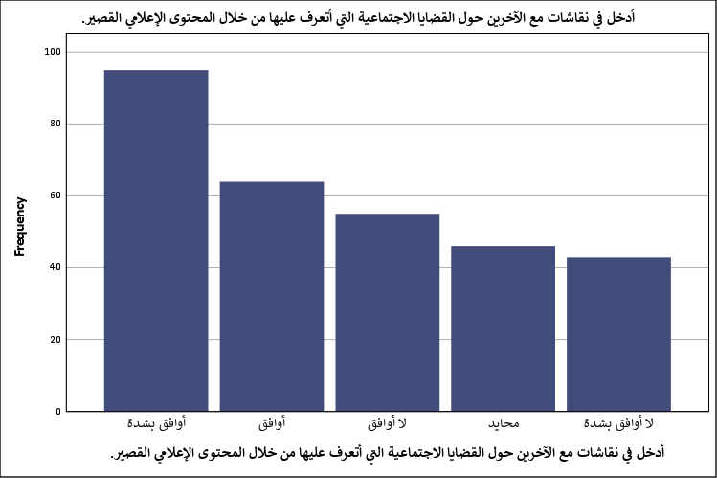
شكل توضيحي 16 : التمثيل البياني للدخول في نقاشات مع الآخرين حول القضايا الاجتماعية التي أتعرف عليها من خلال المحتوى الإعلامي القصير.

- أبحث عن معلومات إضافية حول القضايا الاجتماعية التي تستوقفني في المقاطع الإعلامية القصيرة.
تظهر النتائج المرتبطة بسلوك التقصي والبحث اللاحق دافعية علمية واستقصائية تتجاوز مجرد التلقي السطحي السريع للمعلومات؛ حيث وافق بشدة مئة وثلاثة مشاركين بنسبة مئوية بلغت أربعة وثلاثين في المئة؛ ووافق خمسة وخمسون فرداً بنسبة ثمانية عشر فاصلة اثنين في المئة؛ بينما فضل الحياد أربعة وخمسون فرداً بنسبة سبعة عشر فاصلة ثمانية في المئة؛ وعارض خمسون فرداً بنسبة ستة عشر فاصلة خمسة في المئة؛ ثم عارض بشدة واحد وأربعون فرداً بنسبة ثلاثة عشر فاصلة خمسة في المئة؛ فالمتوسط العام البالغ ثلاثة فاصلة ثلاثة وأربعين وبانحراف معياري قدره واحد فاصلة أربعمئة وأربعون يرجح أن المحتوى القصير يوقظ فضولاً معرفياً لدى المتلقين؛ فربما يرجع هذا البحث الإضافي إلى عدم كفاية التفاصيل الواردة في المقطع واحتياج الفرد للتحقق من المصادر؛ ويحتمل أن يسهم هذا النمط في زيادة مستويات الفهم والوعي الفعلي بالقضايا الحيوية؛ ويبدو أن الاختصار يدفع العقول المفكرة للتقصي؛ مما يقلل من احتمالية تبني مفاهيم مشوهة أو منقوصة؛ ويؤكد هذا السلوك دور الإعلام الرقمي في تحفيز حركة التعلم الذاتي والبحث الفكري النشط لدى الشباب السعودي.
جدول 18 : التحليل الإحصائي للبحث عن معلومات إضافية حول القضايا الاجتماعية التي تستوقفني في المقاطع الإعلامية القصيرة.
أبحث عن معلومات إضافية حول القضايا الاجتماعية التي تستوقفني في المقاطع الإعلامية القصيرة.
 |  | Frequency | Percent | Valid Percent | Cumulative Percent
Valid | أوافق بشدة | 103 | 34.0 | 34.0 | 34.0
Valid | أوافق | 55 | 18.2 | 18.2 | 52.1
Valid | محايد | 54 | 17.8 | 17.8 | 70.0
Valid | لا أوافق | 50 | 16.5 | 16.5 | 86.5
Valid | لا أوافق بشدة | 41 | 13.5 | 13.5 | 100.0
Valid | Total | 303 | 100.0 | 100.0

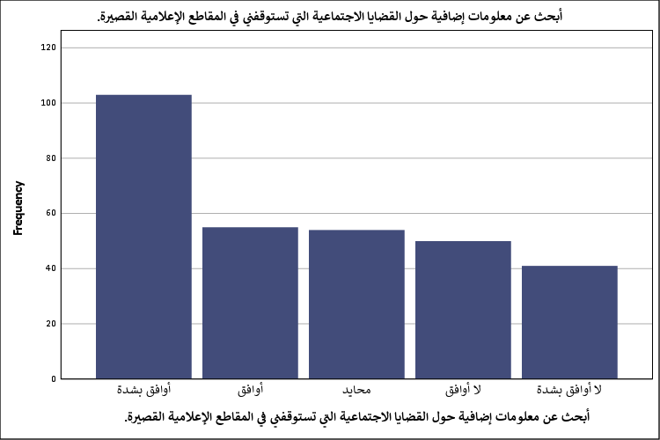
شكل توضيحي 17 : التمثيل البياني للبحث عن معلومات إضافية حول القضايا الاجتماعية التي تستوقفني في المقاطع الإعلامية القصيرة.

- يؤثر المحتوى الإعلامي القصير في تكوين رأيي تجاه القضايا الاجتماعية.
يكشف التقييم الإحصائي لمدى تأثير المحتوى في صياغة الآراء والتوجهات عن قوة إقناعية واضحة تمتلكها الرسائل الإعلامية المختصرة؛ حيث سجلت استجابة أوافق بشدة التكرار الأعلى بمئة وثمانية مشاركين بنسبة بلغت خمسة وثلاثين فاصلة ستة في المئة؛ وتلتها استجابة لا أوافق بشدة بتسعة وخمسين فرداً بنسبة تسعة عشر فاصلة خمسة في المئة؛ بينما وافق ثمانية وخمسون فرداً بنسبة تسعة عشر فاصلة واحد في المئة؛ وعارض ستة وأربعون فرداً بنسبة خمسة عشر فاصلة اثنين في المئة؛ وفضل الحياد اثنان وثلاثون فرداً بنسبة عشرة فاصلة ستة في المئة؛ فالمتوسط الحسابي البالغ ثلاثة فاصلة ستة وثلاثون وانحراف معياري قدره واحد فاصلة خمسمئة وسبعة وخمسون يثبت وجود هذا الأثر الاتجاهي؛ فربما ترجع القوة التأثيرية للمقاطع إلى اعتمادها على الإقناع البصري المكثف واستضافة خبراء أو تقديم إحصاءات معبرة في ثوانٍ معدودة؛ ويحتمل أن يؤدي هذا الأثر في تكوين الرأي إلى تغيير تدريجي في الثقافة العامة؛ ويبدو أن تشتت الآراء المسجل يرجع إلى اختلاف الحصانة الفكرية والقدرة على النقد والتحليل بين متلقٍ وآخر؛ وهو ما يجعل عملية تكوين الرأي عملية ديناميكية معقدة تخضع لمحددات فردية ومجتمعية متعددة.
جدول 19 : التحليل الإحصائي لتأثير المحتوى الإعلامي القصير في تكوين رأيي تجاه القضايا الاجتماعية.
يؤثر المحتوى الإعلامي القصير في تكوين رأيي تجاه القضايا الاجتماعية.
 |  | Frequency | Percent | Valid Percent | Cumulative Percent
Valid | أوافق بشدة | 108 | 35.6 | 35.6 | 35.6
Valid | لا أوافق بشدة | 59 | 19.5 | 19.5 | 55.1
Valid | أوافق | 58 | 19.1 | 19.1 | 74.3
Valid | لا أوافق | 46 | 15.2 | 15.2 | 89.4
Valid | محايد | 32 | 10.6 | 10.6 | 100.0
Valid | Total | 303 | 100.0 | 100.0

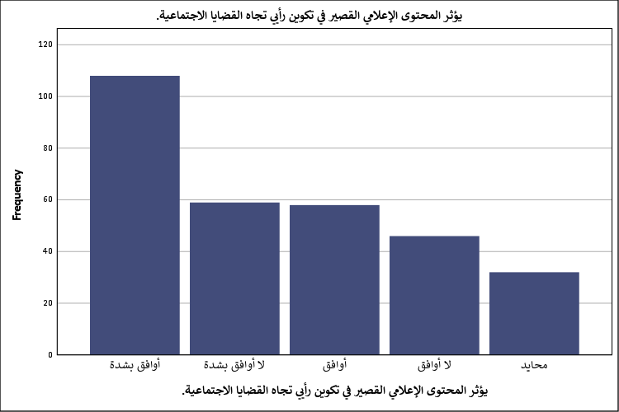
شكل توضيحي 18 : التمثيل البياني لتأثير المحتوى الإعلامي القصير في تكوين رأيي تجاه القضايا الاجتماعية.

- يدفعني المحتوى الإعلامي القصير إلى إعادة النظر في بعض مواقفي تجاه القضايا الاجتماعية.
تظهر مؤشرات التغيير السلوكي والمراجعة الذاتية للمواقف الفكرية أثراً عميقاً ومحتملاً للمقاطع الإعلامية القصيرة في إحداث تغيير في القناعات الراسخة؛ فقد سجلت العينة موافقة شديدة بتكرار بلغ مئة وأحد عشر فرداً وبنسبة مئوية بلغت ستة وثلاثين فاصلة ستة في المئة؛ بينما عارض بشدة واحد وستون فرداً بنسبة عشرين فاصلة واحد في المئة؛ وعارض اثنان وخمسون فرداً بنسبة سبعة عشر فاصلة اثنين في المئة؛ ووافق ثمانية وأربعون فرداً بنسبة خمسة عشر فاصلة ثمانية في المئة؛ بينما آثر الحياد واحد وثلاثون فرداً بنسبة عشرة فاصلة اثنين في المئة؛ فالمتوسط العام المقدر بثلاثة فاصلة اثنين وثلاثين بانحراف معياري مرتفع قدره واحد فاصلة خمسمئة وأربعة وثمانون يرجح أن المحتوى قادر على خلخلة بعض المفاهيم السائدة؛ فربما يسهم عرض زوايا جديدة للمشكلات في حث الأفراد على تصحيح مفاهيمهم السابقة؛ ويحتمل أن يؤدي هذا التحول إلى تبني سلوكيات أكثر توافقاً مع متطلبات التنمية المعاصرة في المملكة؛ ويبدو أن هذا التغيير ليس سهلاً؛ فالانقسام الإحصائي المرتفع يوضح مقاومة طبيعية للتغيير من قبل بعض الشرائح التي تتمسك بقناعاتها التقليدية وتتحفظ على ما يتم طرحه رقمياً.
جدول 20 : التحليل الإحصائي لتوجيه المحتوى الإعلامي القصير إلى إعادة النظر في بعض مواقفي تجاه القضايا الاجتماعية.
يدفعني المحتوى الإعلامي القصير إلى إعادة النظر في بعض مواقفي تجاه القضايا الاجتماعية.
 |  | Frequency | Percent | Valid Percent | Cumulative Percent
Valid | أوافق بشدة | 111 | 36.6 | 36.6 | 36.6
Valid | لا أوافق بشدة | 61 | 20.1 | 20.1 | 56.8
Valid | لا أوافق | 52 | 17.2 | 17.2 | 73.9
Valid | أوافق | 48 | 15.8 | 15.8 | 89.8
Valid | محايد | 31 | 10.2 | 10.2 | 100.0
Valid | Total | 303 | 100.0 | 100.0

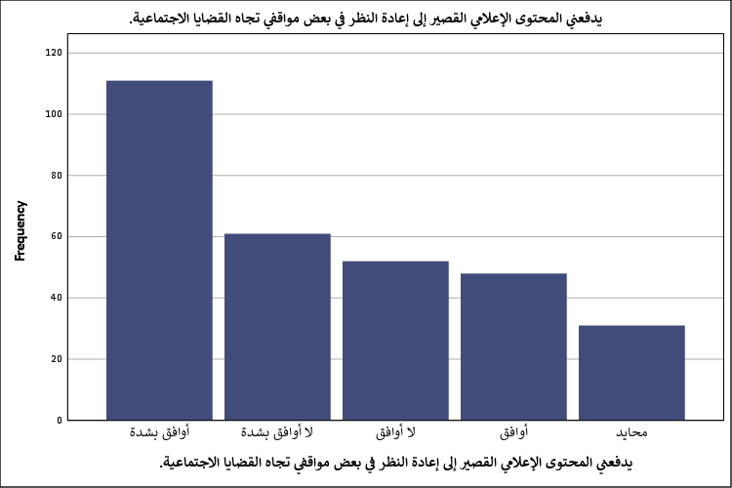
شكل توضيحي 19 : التمثيل البياني لتوجيه المحتوى الإعلامي القصير إلى إعادة النظر في بعض مواقفي تجاه القضايا الاجتماعية.

- يساعدني المحتوى الإعلامي القصير على تكوين اتجاهات أكثر وعيًا تجاه القضايا الاجتماعية.
تبرز النتائج الإحصائية دور المحتوى التوعوي القصير في الارتقاء بمستويات الإدراك والوعي المجتمعي العام؛ حيث وافق بشدة خمسة وتسعون فرداً بنسبة مئوية بلغت واحداً وثلاثين فاصلة أربعة في المئة؛ بينما رفض ذلك أربعة وسبعون مشاركاً بنسبة أربعة وعشرين فاصلة أربعة في المئة؛ ووافق ستون فرداً بنسبة تسعة عشر فاصلة ثمانية في المئة؛ وعارض بشدة ثمانية وثلاثون مشاركاً بنسبة اثني عشر فاصلة خمسة في المئة؛ وفضل الحياد ستة وثلاثون فرداً بنسبة أحد عشر فاصلة تسعة في المئة؛ فالمتوسط الحسابي البالغ ثلاثة فاصلة ثلاثة وثلاثين وانحراف معياري يعادل واحد فاصلة أربعمئة وثمانية وأربعين يعكس نمو الاتجاه الوعيوي؛ فربما يرجع هذا الدور المساعد إلى قدرة المقاطع على فرز وتحليل الظواهر المعقدة وتقديمها مبسطة للمتلقي؛ ويحتمل أن يؤدي هذا الارتقاء بالوعي إلى تمكين الأفراد من اتخاذ قرارات حكيمة في حياتهم اليومية؛ ويبدو أن هذا التحول الفكري التدريجي يسهم في تكوين حائط صد ضد الشائعات والمفاهيم المغلوطة؛ وهو ما يدعم جهود التنمية الاجتماعية المستدامة ويحقق مستهدفات رفع الوعي القومي والوطني لدى الطاقات الشابة.
جدول 21 : التحليل الإحصائي لمساعدة المحتوى الإعلامي القصير على تكوين اتجاهات أكثر وعيًا تجاه القضايا الاجتماعية.
يساعدني المحتوى الإعلامي القصير على تكوين اتجاهات أكثر وعيًا تجاه القضايا الاجتماعية.
 |  | Frequency | Percent | Valid Percent | Cumulative Percent
Valid | أوافق بشدة | 95 | 31.4 | 31.4 | 31.4
Valid | لا أوافق | 74 | 24.4 | 24.4 | 55.8
Valid | أوافق | 60 | 19.8 | 19.8 | 75.6
Valid | لا أوافق بشدة | 38 | 12.5 | 12.5 | 88.1
Valid | محايد | 36 | 11.9 | 11.9 | 100.0
Valid | Total | 303 | 100.0 | 100.0

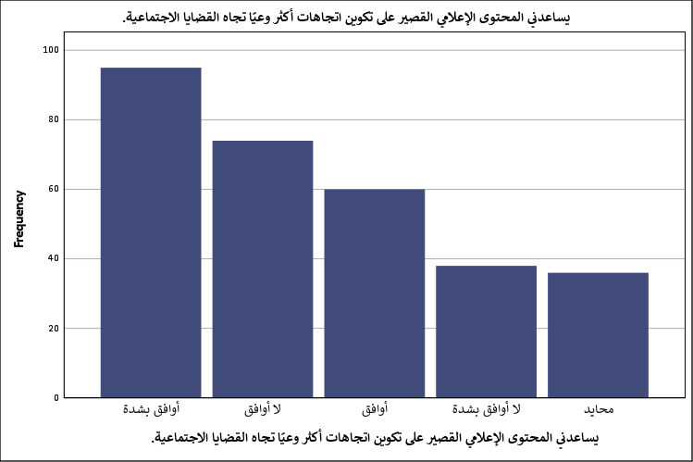
شكل توضيحي 20 : التمثيل البياني لمساعدة المحتوى الإعلامي القصير على تكوين اتجاهات أكثر وعيًا تجاه القضايا الاجتماعية.

- يجعلني المحتوى الإعلامي القصير أكثر اهتمامًا ومتابعة للقضايا الاجتماعية في المجتمع السعودي.
يسهم هذا البند في توضيح مدى فاعلية الإعلام الرقمي القصير في تعزيز الانتماء والارتباط بالشأن المحلي ومتابعة قضايا الوطن؛ حيث وافق بشدة مئة وأربعة مشاركين بنسبة مئوية بلغت أربعة وثلاثين فاصلة ثلاثة في المئة؛ ووافق واحد وستون فرداً بنسبة عشرين فاصلة واحد في المئة؛ بينما عارض ثمانية وخمسون فرداً بنسبة تسعة عشر فاصلة واحد في المئة؛ وعارض بشدة خمسة وأربعون فرداً بنسبة أربعة عشر فاصلة تسعة في المئة؛ في حين اختار الحياد خمسة وثلاثون فرداً بنسبة أحد عشر فاصلة ستة في المئة؛ فالمتوسط الحسابي البالغ ثلاثة فاصلة أربعين وبانحراف معياري قدره واحد فاصلة أربعمئة وستة وثمانون يدعم هذه الفرضية الوطنية؛ فربما يرجع تنامي الاهتمام إلى طرح قضايا قريبة جداً من واقعهم اليومي تلامس تطلعاتهم وتحدياتهم؛ ويحتمل أن يؤدي هذا الاهتمام المتزايد إلى خلق مجتمع شاب أكثر حيوية ومسؤولية ومشاركة؛ ويبدو أن التشتت الملحوظ يرتبط باختلاف درجة الوعي والارتباط بالقضايا العامة؛ وهو ما يستوجب صياغة خطط إعلامية تركز على إبراز القضايا الوطنية لجذب بقية الشرائح الأقل اهتماماً.
جدول 22 : التحليل الإحصائي لجعل المحتوى الإعلامي القصير أكثر اهتمامًا ومتابعة للقضايا الاجتماعية في المجتمع السعودي.
يجعلني المحتوى الإعلامي القصير أكثر اهتمامًا ومتابعة للقضايا الاجتماعية في المجتمع السعودي.
 |  | Frequency | Percent | Valid Percent | Cumulative Percent
Valid | أوافق بشدة | 104 | 34.3 | 34.3 | 34.3
Valid | أوافق | 61 | 20.1 | 20.1 | 54.5
Valid | لا أوافق | 58 | 19.1 | 19.1 | 73.6
Valid | لا أوافق بشدة | 45 | 14.9 | 14.9 | 88.4
Valid | محايد | 35 | 11.6 | 11.6 | 100.0
Valid | Total | 303 | 100.0 | 100.0

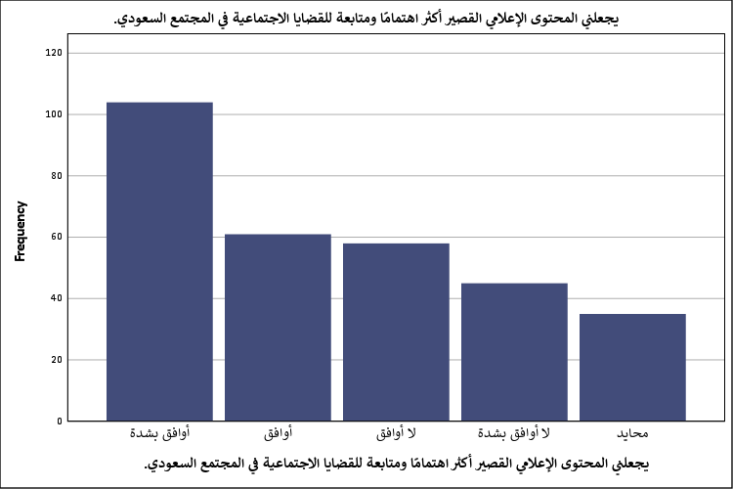
شكل توضيحي 21 : التمثيل البياني لجعل المحتوى الإعلامي القصير أكثر اهتمامًا ومتابعة للقضايا الاجتماعية في المجتمع السعودي.

- يمكن أن يدفعني المحتوى الإعلامي القصير إلى اتخاذ موقف أو سلوك إيجابي تجاه بعض القضايا الاجتماعية.
تعبر النتائج المتعلقة بتحول الاتجاه الفكري إلى سلوك عملي تطبيقي عن مستوى متقدم من التأثير الإيجابي للمحتوى الاجتماعي؛ فقد وافق بشدة ستة وتسعون مشاركاً بنسبة مئوية بلغت واحداً وثلاثين فاصلة سبعة في المئة؛ ووافق سبعة وستون فرداً بنسبة اثنين وعشرين فاصلة واحد في المئة؛ بينما رفض تسعة وأربعون فرداً الفكرة بنسبة ستة عشر فاصلة اثنين في المئة؛ ورفضها بشدة ثمانية وأربعون فرداً بنسبة خمسة عشر فاصلة ثمانية في المئة؛ واختار الحياد ثلاثة وأربعون فرداً بنسبة أربعة عشر فاصلة اثنين في المئة؛ فالمتوسط الحسابي البالغ ثلاثة فاصلة ثمانية وثلاثين وانحراف معياري قدره واحد فاصلة أربعمئة وستة وستين يرجح هذه القابلية للتغيير السلوكي الفعلي؛ فربما يحفز عرض النماذج الإيجابية والمبادرات الناجحة الأفراد على تقليدها والمشاركة في الأعمال التطوعية والتوعوية؛ ويحتمل أن تسهم هذه المقاطع في تعديل السلوكيات السلبية عبر تعريض المتلقي لآثارها السلبية بأسلوب قصصي مؤثر؛ ويبدو أن هذا السلوك العملي يمثل الثمرة الفعالة لجهود التوعية الرقمية ويحقق التأثير الإيجابي المنشود في تنمية الفرد والمجتمع.
جدول 23 : التحليل الإحصائي لتوجيه المحتوى الإعلامي القصير إلى اتخاذ موقف أو سلوك إيجابي تجاه بعض القضايا الاجتماعية.
يمكن أن يدفعني المحتوى الإعلامي القصير إلى اتخاذ موقف أو سلوك إيجابي تجاه بعض القضايا الاجتماعية.
 |  | Frequency | Percent | Valid Percent | Cumulative Percent
Valid | أوافق بشدة | 96 | 31.7 | 31.7 | 31.7
Valid | أوافق | 67 | 22.1 | 22.1 | 53.8
Valid | لا أوافق | 49 | 16.2 | 16.2 | 70.0
Valid | لا أوافق بشدة | 48 | 15.8 | 15.8 | 85.8
Valid | محايد | 43 | 14.2 | 14.2 | 100.0
Valid | Total | 303 | 100.0 | 100.0

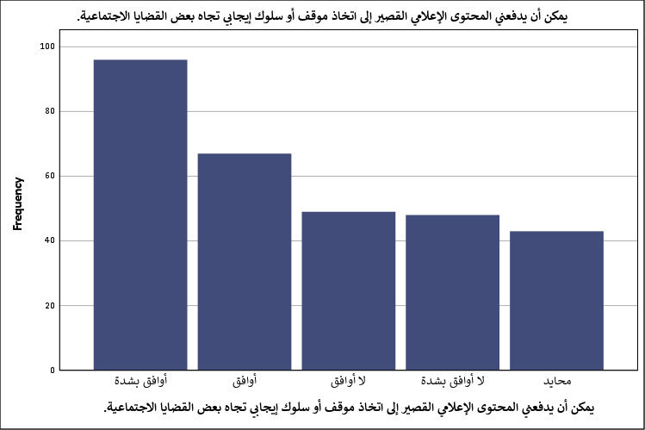
شكل توضيحي 22 : التمثيل البياني لتوجيه المحتوى الإعلامي القصير إلى اتخاذ موقف أو سلوك إيجابي تجاه بعض القضايا الاجتماعية.

- اختبار المصداقية والموثوقية
تظهر نتائج تحليل الثبات والموثوقية كفاءة استثنائية لأداة القياس المستخدمة في جمع بيانات هذه الدراسة؛ فقد بلغت قيمة معامل ألفا كرونباخ صفر فاصلة تسعمئة وأربعة وعشرين لعدد بنود بلغ اثنين وعشرين بنداً؛ وهي قيمة مرتفعة جداً تتجاوز بكثير الحدود المقبولة علمياً في البحوث الاجتماعية والمقدرة عادة بصفر فاصلة سبعة؛ ويقترب هذا المؤشر من مستويات الثبات المثالية؛ فربما يشير هذا الاتساق الداخلي المتين إلى دقة صياغة العبارات ووضوحها لجميع أفراد عينة الدراسة البالغ عددهم ثلاثمئة وثلاثة مشاركين دون أي استبعاد؛ ويحتمل أن يسهم هذا الثبات المرتفع في طمأنة الباحثين إلى أن النتائج المستخلصة خالية من العشوائية والأخطاء الفنية؛ ويبدو أن هذا المؤشر يدعم بشكل كامل إمكانية تعميم النتائج على المجتمع الأصلي وتطبيق الأداة في سياقات مشابهة مستقبلاً دون خوف من تحيز أو اضطراب؛ فجودة الأداة العلمية ترسي أساساً قوياً للبناء عليه في التحليلات الاستدلالية المتقدمة وصناعة القرارات.
جدول 24 : ملخص التحليلات الإحصائية
Case Processing Summary
 |  | N | %
Cases | Valid | 303 | 100.0
Cases | Excludedª | 0 | .0
Cases | Total | 303 | 100.0
a. Listwise deletion based on all variables in the procedure.

جدول 25 : اختبار الثبات والموثوقية
Reliability Statistics
Cronbach's Alpha | N of Items
.924 | 22

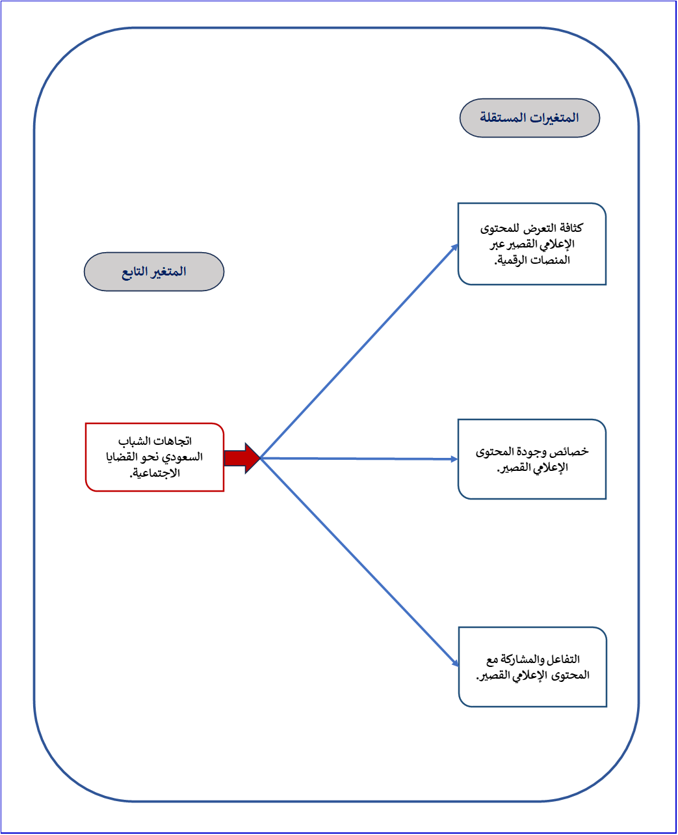
شكل توضيحي 23: متغيرات الدراسة التابعة والمستقلة

- تحليل الجداول المتقاطعة لمتغيرات الدراسة:
- اختبار كاي اسكوير للعلاقة بين اتجاهات الشباب السعودي نحو القضايا الاجتماعية. وكثافة التعرض للمحتوى الإعلامي القصير عبر المنصات الرقمية.
يكشف اختبار كاي اسكوير عن وجود علاقة ارتباطية ذات دلالة إحصائية قوية بين اتجاهات الشباب السعودي نحو القضايا الاجتماعية ومعدلات تعرضهم للمحتوى الإعلامي؛ فقد سجلت قيمة بيرسون كاي اسكوير مئة واثني عشر فاصلة مئة وواحد وثمانين عند درجة حرية تعادل ستة عشر وبمستوى دلالة إحصائية بلغ صفر فاصلة صفر صفر صفر؛ وهي قيمة أصغر بكثير من مستوى المعنوية القياسي المقدر بصفر فاصلة صفر خمسة؛ مما يستلزم رفض فرضية العدم وقبول الفرضية البديلة؛ فربما ترجع هذه العلاقة الوثيقة إلى التأثير التراكمي للتعرض اليومي المتكرر في إعادة هيكلة المنظومة المعرفية للمتلقين؛ ويحتمل أن تؤدي كثافة التعرض الطويلة إلى تعميق الارتباط الذهني بالقضايا المطروحة والتحفيز المستمر للاستجابة الوجدانية؛ ويبدو أن النتائج الإحصائية تؤكد دور الجرعة الإعلامية المكثفة في إحداث الفروق الجوهرية في القناعات؛ وهو ما يستدعي تخطيطاً دقيقاً لجدولة الرسائل التوعوية لضمان تحقيق التعرض المؤثر والمنظم دون بلوغ مرحلة التشبع أو الملل الرقمي.
جدول 26 : اختبار كاي اسكوير للعلاقة بين اتجاهات الشباب السعودي نحو القضايا الاجتماعية. وكثافة التعرض للمحتوى الإعلامي القصير عبر المنصات الرقمية.
Chi-Square Tests
 | Value | df | Asymptotic Significance (2-sided)
Pearson Chi-Square | 112.181ª | 16 | .000
Likelihood Ratio | 119.015 | 16 | .000
Linear-by-Linear Association | 74.990 | 1 | .000
N of Valid Cases | 303
a. 5 cells (20.0%) have expected count less than 5. The minimum expected count is 1.60.

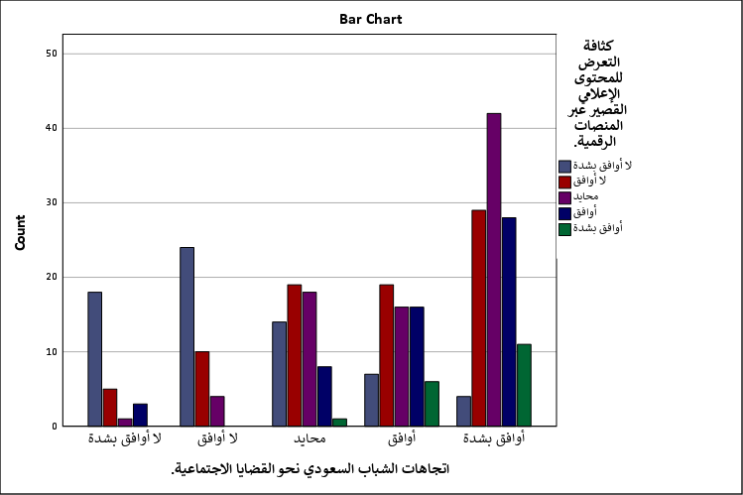
شكل توضيحي 24 : المقاييس المتماثلة لتحليل الجداول المتقاطعة للعلاقة بين اتجاهات الشباب السعودي نحو القضايا الاجتماعية. وكثافة التعرض للمحتوى الإعلامي القصير عبر المنصات الرقمية.

- اختبار كاي اسكوير للعلاقة بين اتجاهات الشباب السعودي نحو القضايا الاجتماعية. وخصائص وجودة المحتوى الإعلامي القصير.
تؤكد الحسابات الإحصائية لاختبار استقلال كاي اسكوير الارتباط المتين بين الأبعاد الكيفية للمحتوى والتحولات السلوكية والوجدانية المستهدفة لدى الشباب؛ فقد بلغت قيمة بيرسون كاي اسكوير أربعة وثمانين فاصلة أربعمئة وخمسة وأربعين عند درجة حرية قدرها ستة عشر وبمستوى معنوية إحصائية يعادل صفر فاصلة صفر صفر صفر؛ وهو ما يشير بوضوح تام إلى وجود علاقة ارتباطية جوهرية؛ فربما يرجع هذا الارتباط القوي إلى أن جودة العرض الفني ودقة المعلومات وحداثتها تصنع فارقاً جوهرياً في مدى تقبل الجمهور للرسالة والاقتناع بمضمونها؛ ويحتمل أن تسهم الميزات الإخراجية في تسهيل تخطي المقاومة النفسية للمتلقين وجعلهم أكثر انفتاحاً على الأفكار الجديدة؛ ويبدو أن غياب جودة البناء الإعلامي قد يفقد الرسالة قيمتها حتى لو كانت القضية المطروحة غاية في الأهمية؛ وهو ما يفرض على الجهات المنتجة استثمار الطاقات الإبداعية لضمان ملاءمة الشكل الفني مع المضمون الفكري المراد بثه في أوساط المتلقين.
جدول 27 : اختبار كاي اسكوير للعلاقة بين اتجاهات الشباب السعودي نحو القضايا الاجتماعية. وخصائص وجودة المحتوى الإعلامي القصير.
Chi-Square Tests
 | Value | df | Asymptotic Significance (2-sided)
Pearson Chi-Square | 84.445ª | 16 | .000
Likelihood Ratio | 89.338 | 16 | .000
Linear-by-Linear Association | 66.703 | 1 | .000
N of Valid Cases | 303
a. 5 cells (20.0%) have expected count less than 5. The minimum expected count is 1.69.

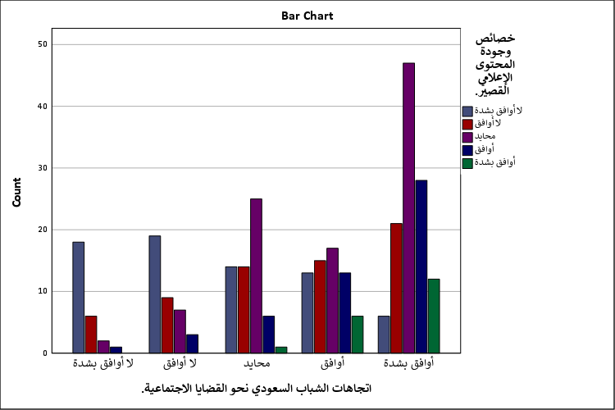
شكل توضيحي 25 : المقاييس المتماثلة لتحليل الجداول المتقاطعة للعلاقة بين اتجاهات الشباب السعودي نحو القضايا الاجتماعية. وخصائص وجودة المحتوى الإعلامي القصير.

- اختبار كاي اسكوير للعلاقة بين اتجاهات الشباب السعودي نحو القضايا الاجتماعية. والتفاعل والمشاركة مع المحتوى الإعلامي القصير.
يسهم هذا الاختبار الإحصائي في الكشف عن الروابط الوثيقة بين السلوك التفاعلي النشط للأفراد والتحولات العميقة في اتجاهاتهم الفكرية والاجتماعية؛ حيث بلغت قيمة بيرسون كاي اسكوير خمسين فاصلة ثمانمئة وسبعة وستين عند درجة حرية بلغت ستة عشر وبمستوى دلالة إحصائية قدره صفر فاصلة صفر صفر صفر؛ وهو ما يؤكد رفض فرضية الاستقلال التام وقبول وجود ارتباط ذي دلالة معنوية؛ فربما يرجع هذا الارتباط إلى أن التفاعل بالتعليق أو الإعجاب أو المشاركة يرسخ القضية في وجدان المتلقي ويحوله من مشاهد سلبي إلى شريك في تبني ونشر الفكرة؛ ويحتمل أن تسهم هذه الحركية التفاعلية في تعزيز الالتزام الداخلي بالقيم والمواقف التي تم التفاعل معها رقمياً؛ ويبدو أن السلوك التشاركي يقوي الروابط الاجتماعية الافتراضية حول قضايا حيوية؛ مما يمهد لتأثير جمعي منسق قد يترجم إلى سلوكيات حضارية إيجابية ملموسة في الواقع الحياتي المعيش للشباب السعودي.
جدول 28 : اختبار كاي اسكوير للعلاقة بين اتجاهات الشباب السعودي نحو القضايا الاجتماعية. والتفاعل والمشاركة مع المحتوى الإعلامي القصير.
Chi-Square Tests
 | Value | df | Asymptotic Significance (2-sided)
Pearson Chi-Square | 50.867ª | 16 | .000
Likelihood Ratio | 52.446 | 16 | .000
Linear-by-Linear Association | 41.775 | 1 | .000
N of Valid Cases | 303
a. 5 cells (20.0%) have expected count less than 5. The minimum expected count is 1.96.

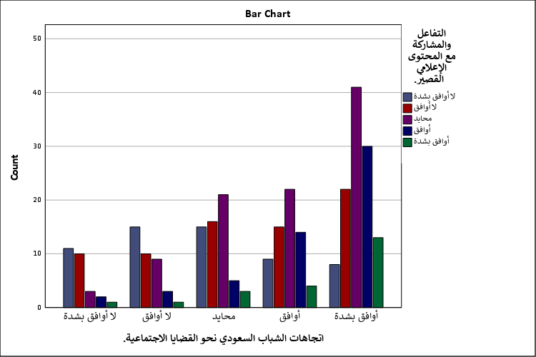
شكل توضيحي 26 : المقاييس المتماثلة لتحليل الجداول المتقاطعة للعلاقة بين اتجاهات الشباب السعودي نحو القضايا الاجتماعية. والتفاعل والمشاركة مع المحتوى الإعلامي القصير.

- اختبار الانحدار المتعدد لمتغيرات الدراسة
يقدم تحليل الانحدار المتعدد تفسيراً علمياً وافياً للقدرة التنبؤية لمتغيرات الدراسة المستقلة مجتمعة في صياغة وتحديد اتجاهات الشباب؛ حيث بلغ معامل الارتباط المتعدد صفر فاصلة ستمئة وسبعة وثلاثين؛ وسجل معامل التحديد صفر فاصلة أربعمئة وخمسة؛ مما يعني أن المتغيرات المستقلة المتمثلة في كثافة التعرض وخصائص وجودة المحتوى والتفاعل والمشاركة تفسر ما نسبته أربعون فاصلة خمسة في المئة من التباين في الاتجاهات؛ بينما ترجع النسبة المتبقية لعوامل أخرى خارجة عن نطاق النموذج؛ وقد أكد تحليل التباين معنوية النموذج ككل بقيمة فاء بلغت سبعة وستين فاصلة تسعمئة وثمانية وأربعين وبدلالة معنوية تامة بلغت صفر فاصلة صفر صفر صفر؛ وعند تفحص المعاملات نجد أن كثافة التعرض سجلت الوزن البيتا الأكبر بصفر فاصلة ثلاثمئة وخمسة وستين وبقيمة تاء بلغت سبعة فاصلة سبعمئة وستة وخمسين؛ تلتها خصائص وجودة المحتوى ببيتا بلغت صفر فاصلة ثلاثمئة وعشرة وقيمة تاء بلغت ستة فاصلة أربعمئة وستة وتسعين؛ ثم التفاعل والمشاركة ببيتا بلغت صفر فاصلة مئتين وتسعة وقيمة تاء قدرها أربعة فاصلة أربعمئة وسبعون؛ وجميعها دالة إحصائياً عند مستوى صفر فاصلة صفر صفر صفر؛ فربما ترجع هذه النتيجة إلى أن كثافة التعرض تشكل المدخل الأساسي للعملية الإدراكية؛ بينما تحسم جودة المحتوى قبول الرسالة ويسهم التفاعل في تثبيتها في السلوك الواقعي.
جدول 29 : ملخص النموذج
Model Summary^{b}
Model | R | R Square | Adjusted R Square | Std. Error of the Estimate
1 | .637ª | .405 | .399 | 1.031
a. Predictors: (Constant), التفاعل والمشاركة مع المحتوى الإعلامي القصير., كثافة التعرض للمحتوى الإعلامي القصير عبر المنصات الرقمية., خصائص وجودة المحتوى الإعلامي القصير.
b. Dependent Variable: اتجاهات الشباب السعودي نحو القضايا الاجتماعية.

جدول 30 : تحليل التباين
ANOVAª
Model |  | Sum of Squares | df | Mean Square | F | Sig.
1 | Regression | 216.468 | 3 | 72.156 | 67.948 | .000^{b}
1 | Residual | 317.519 | 299 | 1.062
1 | Total | 533.987 | 302
a. Dependent Variable: اتجاهات الشباب السعودي نحو القضايا الاجتماعية.
b. Predictors: (Constant), التفاعل والمشاركة مع المحتوى الإعلامي القصير., كثافة التعرض للمحتوى الإعلامي القصير عبر المنصات الرقمية., خصائص وجودة المحتوى الإعلامي القصير.

جدول 31 : معاملات تحليل الانحدار المتعدد
Coefficientsª
Model |  | Unstandardized Coefficients |  | Standardized Coefficients | t | Sig.
 |  | B | Std. Error | Beta | t | Sig.
1 | (Constant) | 1.058 | .195 |  | 5.424 | .000
1 | كثافة التعرض للمحتوى الإعلامي القصير عبر المنصات الرقمية. | .409 | .053 | .365 | 7.756 | .000
1 | خصائص وجودة المحتوى الإعلامي القصير. | .346 | .053 | .310 | 6.496 | .000
1 | التفاعل والمشاركة مع المحتوى الإعلامي القصير. | .236 | .053 | .209 | 4.470 | .000
a. Dependent Variable: اتجاهات الشباب السعودي نحو القضايا الاجتماعية.

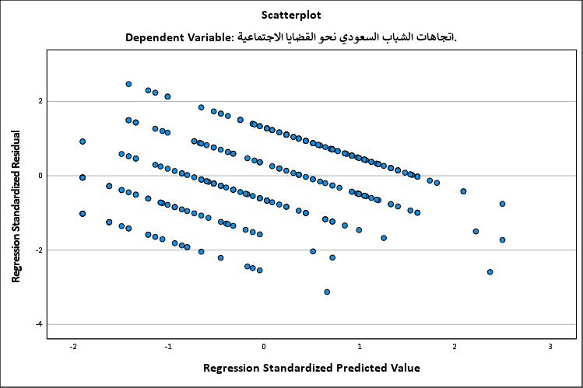
شكل توضيحي 27 : شكل الانتشار للبواقي

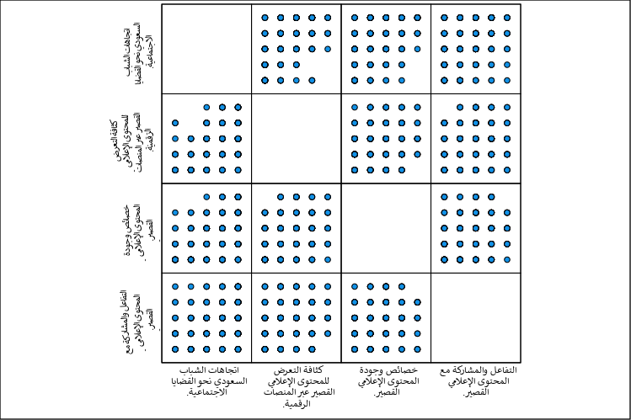
شكل توضيحي 28 : مصفوفة شكل الانتشار

- اختبار التباين الأحادي لمتغيرات الدراسة
تظهر نتائج تحليل التباين المشترك ونموذج معامل بايز دقة عالية وقوة إقناعية متينة لنموذج الدراسة المقترح بالمقارنة مع النموذج الصفري؛ فقد سجل تحليل التباين الأحادي قيمة فاء بلغت عشرين فاصلة مئة وثلاثة وسبعين وبمستوى دلالة إحصائية تام قدره صفر فاصلة صفر صفر صفر وبدرجات حرية بلغت اثني عشر للإنحدار ومئتين وتسعين للبواقي؛ وهو ما يشير بوضوح إلى الأثر البالغ والمجتمع لمتغيرات التعرض والجودة والتفاعل في تفسير السلوك والاتجاهات؛ وفي السياق ذاته يعبر معامل بايز المقدر بقيمة هائلة للغاية تتجاوز الملايين والمليارات وتصل لمراتب عليا عن تفوق كاسح لنموذج الدراسة الإيجابي في مقابل النموذج العدمي؛ وحقق النموذج معامل تحديد كلي بلغ صفر فاصلة أربعمئة وخمسة وخمسين ومعامل تحديد معدل قدره صفر فاصلة أربعمئة واثنان وثلاثون بخطأ تقديري بلغ واحداً صحيحاً؛ فربما تدعم هذه المؤشرات البايزية القوية استقرار العلاقات الإحصائية وصلاحيتها العالية للتنبؤ المستقبلي؛ ويحتمل أن يرجع هذا الدعم الإحصائي المتكامل إلى الانسجام الداخلي الكبير لبيانات الدراسة وصحة بناء فرضياتها النظرية والعملية؛ ويبدو أن هذا النموذج يوفر لصناع السياسات الإعلامية والاجتماعية في المملكة إطاراً تنبؤياً فائق الدقة لبناء الحملات التوعوية وقياس آثارها بكفاءة علمية معززة بمؤشرات إحصائية معاصرة.
جدول 32 : اختبار التباين الأحادي
ANOVA^{a,b}
Source | Sum of Squares | df | Mean Square | F | Sig.
Regression | 242.948 | 12 | 20.246 | 20.173 | .000
Residual | 291.039 | 290 | 1.004
Total | 533.987 | 302
a. Dependent Variable: اتجاهات الشباب السعودي نحو القضايا الاجتماعية.
b. Model: (Intercept), كثافة التعرض للمحتوى الإعلامي القصير عبر المنصات الرقمية., التفاعل والمشاركة مع المحتوى الإعلامي القصير., خصائص وجودة المحتوى الإعلامي القصير.

جدول 33 : ملخص نموذج معامل بايز
Bayes Factor Model Summary^{a,b}
Bayes Factor^{c} | R | R Square | Adjusted R Square | Std. Error of the Estimate
1609418440609386800000000000.000 | .675 | .455 | .432 | 1.00
a. Method: JZS
b. Model: (Intercept), كثافة التعرض للمحتوى الإعلامي القصير عبر المنصات الرقمية., التفاعل والمشاركة مع المحتوى الإعلامي القصير., خصائص وجودة المحتوى الإعلامي القصير.
c. Bayes factor: Testing model versus null model (Intercept).

خاتمة الدراسة:
خلصت الدراسة إلى أن المحتوى الإعلامي القصير عبر المنصات الرقمية يمثل وسيلة مؤثرة في تشكيل اتجاهات الشباب السعودي نحو القضايا الاجتماعية، وذلك في ضوء النتائج الميدانية التي توصلت إليها الدراسة من خلال عينة بلغت 303 مشاركين.
أظهرت النتائج ارتفاع مستوى استخدام أفراد العينة للمنصات الرقمية، حيث بلغت نسبة من يستخدمونها خمس ساعات فأكثر يوميًا 43.9%، بما يعكس أهمية هذه المنصات كمصدر رئيسي للتعرض للمحتوى الإعلامي القصير. كما كشفت النتائج عن اتجاهات إيجابية نحو هذا النوع من المحتوى، إذ تراوحت المتوسطات الحسابية لبنود الدراسة بين 3.23 و3.47، وكان أسلوب عرض المحتوى من أكثر العوامل جذبًا للمبحوثين بمتوسط حسابي بلغ 3.47.
كما أوضحت النتائج أن المحتوى الإعلامي القصير يسهم في تكوين آراء الشباب تجاه القضايا الاجتماعية وزيادة اهتمامهم بها؛ حيث بلغ متوسط تأثيره في تكوين الرأي 3.36، بينما بلغ متوسط زيادة الاهتمام بمتابعة القضايا الاجتماعية 3.40. وأظهرت النتائج كذلك وجود تفاعل ومشاركة من جانب الشباب مع المحتوى الاجتماعي من خلال الإعجاب والتعليق والمشاركة والدخول في النقاشات المرتبطة بالقضايا المطروحة.
وأكدت الاختبارات الإحصائية وجود علاقات ذات دلالة إحصائية بين اتجاهات الشباب وكل من كثافة التعرض للمحتوى، وخصائص وجودة المحتوى، والتفاعل والمشاركة معه، حيث جاءت مستويات الدلالة لجميع العلاقات عند 0.000. كما أظهر تحليل الانحدار المتعدد أن هذه المتغيرات تفسر 40.5% من التباين في اتجاهات الشباب السعودي نحو القضايا الاجتماعية، وكان كثافة التعرض أكثر المتغيرات تأثيرًا، تلتها خصائص وجودة المحتوى، ثم التفاعل والمشاركة.
وبناءً على ذلك، تؤكد الدراسة أن فاعلية المحتوى الإعلامي القصير لا ترتبط بمجرد التعرض له، وإنما تتأثر كذلك بجودة المحتوى وطريقة تقديمه ومستوى التفاعل معه. ومن ثم، فإن إنتاج محتوى قصير يتسم بالجودة والوضوح والجاذبية، ويرتبط بالقضايا الاجتماعية المهمة، يمكن أن يسهم في تعزيز وعي الشباب السعودي واهتمامهم بهذه القضايا وتشجيعهم على التفاعل والنقاش حولها.
وتخلص الدراسة في مجملها إلى أن المنصات الرقمية أصبحت مجالًا مهمًا للتأثير الإعلامي والاجتماعي، وأن المحتوى الإعلامي القصير يمثل أداة فاعلة يمكن توظيفها في التوعية والتثقيف وتعزيز الاهتمام بالقضايا الاجتماعية لدى الشباب السعودي.

توصيات الدراسة:
في ضوء النتائج التي توصلت إليها الدراسة، والتي أظهرت وجود علاقة ذات دلالة إحصائية بين كثافة التعرض للمحتوى الإعلامي القصير وخصائصه وجودته والتفاعل معه وبين اتجاهات الشباب السعودي نحو القضايا الاجتماعية، توصي الدراسة بما يلي:
- الاهتمام بإنتاج محتوى إعلامي قصير عالي الجودة يتسم بالوضوح والدقة والحداثة والجاذبية، بما يتناسب مع طبيعة اهتمامات الشباب السعودي واحتياجاتهم المعرفية والاجتماعية.
- زيادة توظيف المحتوى الإعلامي القصير في التوعية بالقضايا الاجتماعية، والاستفادة من الانتشار الواسع للمنصات الرقمية في تقديم رسائل توعوية مبسطة وقريبة من الشباب.
- تعزيز التفاعل والمشاركة مع المحتوى الإعلامي القصير من خلال تشجيع الشباب على التعليق والمناقشة والمشاركة، بما يحولهم من مجرد متلقين للمحتوى إلى مشاركين في صناعة النقاش حول القضايا الاجتماعية. وقد أظهرت الدراسة وجود علاقة دالة إحصائيًا بين التفاعل والمشاركة واتجاهات الشباب.
- الاهتمام بطريقة عرض المحتوى الإعلامي القصير واستخدام الأساليب الإبداعية والعناصر البصرية المناسبة، نظرًا إلى أن طريقة العرض جاءت من أبرز العوامل الجاذبة لأفراد العينة، بمتوسط حسابي بلغ 3.47.
- التركيز على زيادة جودة ومصداقية المحتوى المرتبط بالقضايا الاجتماعية، مع تقديم معلومات واضحة ومفهومة ومرتبطة بالأحداث الاجتماعية الراهنة، بما يعزز ثقة الشباب بالمحتوى ويزيد من قدرته على التأثير.
- استثمار كثافة استخدام الشباب للمنصات الرقمية في نشر الرسائل الاجتماعية الهادفة، مع الحرص على عدم إغراق المستخدمين بالمحتوى بصورة تؤدي إلى الملل أو ضعف الانتباه.
- تدريب صناع المحتوى والعاملين في المجال الإعلامي الرقمي على إنتاج المحتوى القصير المؤثر، مع التركيز على اختيار الموضوعات المناسبة، وصياغة الرسائل، وأساليب العرض والتفاعل مع الجمهور.
- تشجيع الجهات والمؤسسات الاجتماعية والإعلامية على التعاون مع صناع المحتوى الرقمي لإنتاج حملات توعوية قصيرة تتناول القضايا الاجتماعية ذات الأولوية لدى الشباب السعودي.
- الاهتمام بالمحتوى الذي يساعد على تكوين اتجاهات أكثر وعيًا تجاه القضايا الاجتماعية، مع تقديم وجهات نظر متوازنة وتجنب التناول المضلل أو المبالغ فيه للقضايا المطروحة.
- إجراء دراسات مستقبلية تتناول متغيرات أخرى يمكن أن تفسر اتجاهات الشباب نحو القضايا الاجتماعية، خاصة أن المتغيرات التي تناولها نموذج الدراسة فسرت 40.5% من التباين في الاتجاهات، مما يشير إلى وجود عوامل أخرى يمكن بحثها مستقبلًا.

مقترحات لدراسات مستقبلية:
في ضوء نتائج الدراسة الحالية، وما كشفت عنه من أهمية المحتوى الإعلامي القصير في التأثير على اتجاهات الشباب السعودي نحو القضايا الاجتماعية، تقترح الدراسة إجراء عدد من الدراسات المستقبلية، من أبرزها:
- إجراء دراسة مقارنة بين تأثير المحتوى الإعلامي القصير عبر المنصات الرقمية المختلفة، مثل TikTok وInstagram وYouTube وSnapchat، بهدف تحديد المنصات الأكثر تأثيرًا في اتجاهات الشباب نحو القضايا الاجتماعية.
- دراسة تأثير نوع المحتوى الإعلامي القصير في اتجاهات الشباب، من خلال المقارنة بين المحتوى الإخباري والتوعوي والتثقيفي والترفيهي، وقياس مدى اختلاف تأثير كل نوع في تكوين الاتجاهات الاجتماعية.
- دراسة دور المؤثرين وصناع المحتوى الرقمي في تشكيل اتجاهات الشباب السعودي نحو القضايا الاجتماعية، مع التركيز على المصداقية والثقة وطريقة تقديم الرسائل الاجتماعية.
- إجراء دراسات مستقبلية على فئات عمرية واجتماعية مختلفة، بهدف مقارنة تأثير المحتوى الإعلامي القصير بين الشباب والفئات العمرية الأخرى، والتعرف على أوجه التشابه والاختلاف في أنماط التعرض والاستجابة.
- دراسة العوامل الأخرى المؤثرة في اتجاهات الشباب نحو القضايا الاجتماعية، خاصة أن متغيرات الدراسة الحالية فسرت 40.5% من التباين في الاتجاهات، مما يشير إلى إمكانية وجود متغيرات أخرى يمكن أن تسهم في تفسير هذه الاتجاهات.
- إجراء دراسات تجريبية لقياس التأثير المباشر للمحتوى الإعلامي القصير، من خلال تعريض مجموعات من الشباب لأنواع مختلفة من المحتوى وقياس التغير في معارفهم ومواقفهم واتجاهاتهم تجاه قضية اجتماعية محددة.
- دراسة تأثير خوارزميات المنصات الرقمية في وصول الشباب إلى المحتوى الاجتماعي وتكرار تعرضهم له، ومدى ارتباط ذلك بتكوين أو تعزيز اتجاهاتهم نحو القضايا الاجتماعية.
- دراسة العلاقة بين التفاعل مع المحتوى الإعلامي القصير والسلوك الاجتماعي الفعلي، لمعرفة ما إذا كان تأثير المحتوى يتجاوز تكوين الاتجاهات إلى المشاركة المجتمعية أو تبني سلوكيات مرتبطة بالقضايا الاجتماعية.

المراجع
Abdullah Alsaleh. (2024). The impact of technological advancement on culture and society. تم الاسترداد من https://pmc.ncbi.nlm.nih.gov/articles/PMC11685575/
Lanjing Yin. (2023). The Changing Landscape of Media Communication: An Analysis of the Impact of New Media Marketing on News Consumption and Consumer Behavior. تم الاسترداد من https://www.researchgate.net/publication/377423012_The_Changing_Landscape_of_Media_Communication_An_Analysis_of_the_Impact_of_New_Media_Marketing_on_News_Consumption_and_Consumer_Behavior
Linda Saulīte. (2023). Importance of news media branding in a contemporary media environment. تم الاسترداد من https://www.sciencedirect.com/science/article/pii/S2199853123002196
Maria Magdalena Criveanu. (2026). The Impact of Digital Technology on E-Commerce and Sustainable Performance in the EU. تم الاسترداد من https://www.mdpi.com/2227-7099/14/1/5
Meng Yao. (2025). The study of the effects of digital media applications in cross-cultural communication in the construction of cultural identity. تم الاسترداد من https://www.sciencedirect.com/science/article/pii/S0001691825005608
Nasir Iqbal Malik. (2025). The Rise of Reels: Analyzing the Communicative Power of Short-Form Videos on Social Media. تم الاسترداد من https://www.researchgate.net/publication/393196199_The_Rise_of_Reels_Analyzing_the_Communicative_Power_of_Short-Form_Videos_on_Social_Media
panelHao Jiao. (2025). The relationship between digital technologies and innovation: A review, critique, and research agenda. تم الاسترداد من https://www.sciencedirect.com/science/article/pii/S2444569X2400177X
Renjith. (2023). Communication Technology in Mass Media: Transitions and Transformations. تم الاسترداد من https://www.researchgate.net/publication/384071589_Communication_Technology_in_Mass_Media_Transitions_and_Transformations
Shadrack Oguta. (2025). Modern-Day Social Media Consumption: Trends, Implications, and Future Directions. تم الاسترداد من https://www.researchgate.net/publication/399432674_Modern-Day_Social_Media_Consumption_Trends_Implications_and_Future_Directions
أفنان. (2026). تأثير المحتوى المرئي القصير عبر منصة تيك توك في تعزيز المعرفة والابتكار لدى الشباب السعودي دراسة مسحية في إطار نظرية الاستخدامات والإشباعات. 1-56. تم الاسترداد من https://journals.ekb.eg/article_488700.html
الأسمري، محمد. (2023). صناعة المحتوى الإعلامي لتعزيز صورة المملكة العربية السعودية عبر المنصات الرقمية: دراسة تحليلية للسرد القصصي في حساب مركز التواصل الحكومي على تويتر. تم الاسترداد من https://search.mandumah.com/Record/1419943
الحربي، علي سليم منصور. (2021). إتجاهات الشباب السعودي نحو ظاهرة التطرف الفكري : دراسة اجتماعية على عينة من طلبة جامعة القصيم. تم الاسترداد من https://search.shamaa.org/FullRecord?ID=279655
الزهراني، بندر حمدان. (2019). اتجاهات الشباب السعودي نحو بعض القضايا الاجتماعية المعاصرة : دراسة نوعية. تم الاسترداد من https://search.mandumah.com/Record/195028
بسنت محمد سيد. (2026). التعــرض لمقاطع الفيديو عبر المنصات الرقميـة وعلاقتـه بالانحرافـات السلـوكية لـدي المـراهقين. تم الاسترداد من https://journals.ekb.eg/article_476028.html
خالد إبراهيم عبد العزيز العبد اللطيف. (2024). تأثير الفيديوهات القصيرة عبر المنصات الرقمية على الصحة النفسية للجمهور. تم الاسترداد من https://jalhss.com/index.php/jalhss/article/view/1081
سلطان بن علي شبير. (2026). تحولات الاتجاهات الاجتماعية لدى الشباب السعودي في ضوء رؤية السعودية 2030: تحليل لأبعاد الزواج والإنجاب والسكن والتفاعل الاجتماعي. 106-150. تم الاسترداد من https://egjsw.journals.ekb.eg/article_501986.html
عبد الخالق عبد الرحمن السعيطي. (2025). The effectiveness of digital media content creation on social media sites in enhancing national reconciliation efforts in Libya "Field Study. تم الاسترداد من https://www.researchgate.net/publication/393346543_falyt_snat_almhtwy_alalamy_alrqmy_bmwaq_altwasl_alajtmay_fy_tzyz_jhwd_almsalht_alwtnyt_fy_lybya_drast_mydanytThe_effectiveness_of_digital_media_content_creation_on_social_media_sites_in_enhancing_nati
قطب، أفنان عبدالله بكر. (2019). فاعلية استخدام منصات الإعلام الرقمي ومواقع التواصل الاجتماعي في زيادة تفاعل طلبات المرحلة الجامعية مع مادة مناهج البحث العلمي: دراسة نوعية على عينة من طالبات جامعة الملك عبدالعزيز. تم الاسترداد من https://search.mandumah.com/Record/1178623
نهي مجدي السيد. (2024). تأثير المحتوى الإخباري في المنصات الرقمية على صناعة المحتوى التلفزيوني الإخباري. 347-380. تم الاسترداد من https://ejsrt.journals.ekb.eg/article_358788.html
يوسف، هيثم محمد. (2024). اتجاهات الشباب السعودي نحو مؤثري المنصات الاجتماعية وتأثيرها على النسق القيمي لديهم: دراسة مسحية. تم الاسترداد من https://search.mandumah.com/Record/1510348

